**В. Кириченко**



**Харків – 2018**

УДК 821.161. 2`06-1

ББК 84(4Укр)6–5

К43

Кириченко Віктор

К43 **Радість життя**: зб. поезій / Віктор Кириченко – Харків: 2018. – 192 с.

ISBN

Збірка поетичних творів Віктора Кириченка "**Радість життя**" присвячена людям праці, мешканцям Слобожанського краю, м. Харкову. У виданні зібрано романси, пісні, поеми, жартівливі віршовані оповідання які розміщені в відповідних розділах. Все це представлено з великою душевною теплотою, любов'ю до природи рідного краю, сім'ї, друзів, учителів, учнів, колег і товаришів.

* збірці використані фотоматеріали сімейного архіву та репродукції художніх творів із особистої колекції картин автора поезій.

Автор висловлює щиру вдячність за допомогу у підготовці та виданні збірки: Р. Косенко, О. Садовому, О. Репіну та своїй родині.

© Кириченко Віктор, 2018

ІSBN

Збірка поезій Віктора Кириченка під назвою "Радість життя" присвячена людям, які віддали своє життя розбудові сучасної Слобожанщини. У збірці презентовані філософські роздуми про минуле та персонажів, які жили в далекі часи на території Слобожанського краю. Автор з великою теплотою викладає вірші, присвячені м. Харкову, своїм вчителям, учням та друзям. Любов до рідного краю та його мешканців є невід'ємною частиною його творів. Також автор залишається вірним свої професії, природі, селу, його мешканцям. Тема добра та любові в поезіях розкривається з глибокою повагою до жінки, батьків, учителів, друзів та молодого покоління, що придає збірці особливого колориту і робить її корисною для будь-якого читача. Його окремі твори вже перекладено на музику яка зачаровує та придає особливого значення поезії. Пісні «Я твой, а ты моя», «Молитва за сина», «Якщо всі та разом», «Рідний край», «Істина» мають велике значення у вихованні підростаючого покоління.

Доктор с.-г. наук, професор, член-кореспондент НААН

В. Петренкова



Віктор Кириченко народився в 1946 році. Закінчив Харківський сільськогосподарський інститут ім. В. В. Докучаєва. Навчався в аспірантурі УНДІГіС ім. В. Я. Юр'єва з 1973 р. по 1976 р.

Доктор сільськогосподарських наук, професор, академік НААН, Лауреат Державної премії в галузі науки і техніки, Заслужений діяч науки і техніки України, директор Інституту рослинництва ім. В. Я. Юр'єва Національної академії аграрних наук України, професор кафедри генетики, селекції та насінництва ХНАУ ім. В. В. Докучаєва, Голова департаменту з науки Міжнародного конгресу Захисту прав і свобод людини «Світ».

Нагороджений державними орденами "За заслуги" ІІІ-го і ІІ-го ступеня, орденами УПЦ "За патріотизм" ІІ-го і І-го ступеня, Людина року 2017. Автор численних наукових статей, монографій, книг, навчальних посібників.

Має збірки поезій «Це рідний край, любов моя...» та «Щаслива мить» до яких увійшли твори автора, написані ним у 2015 – 2017 роках. Його твори «Я твой, а ты моя», «Молитва за сина», «Якщо всі та разом», «Рідний край», «Істина» покладено на музику Харківським композитором Рубеном Чілутяном.

**ПРИРОДА І МИ**



**Моя яблунька**

* мене у садочку Яблунька врочиста, Кожен рік з плодами Одяга намисто.

Ой, повір,не можу

* без неї жити! Цю красу земную Як же не любити?

Щоб родила яблунька – Треба пильнувати, Підживляти вчасно, Завжди шанувати.

* чекаю серпня, Яблуневий Спас. Для солодких яблук Скоро прийде час.

Так люблю духмяні Яблучка з садочка! Пригощу онуків І своїх синочків.

Я не перестану

Сад свій доглядати − Так мене навчили Батько мій і мати.

Піде знов красуня

* осені дрімати… Навесні у квітах Будем знов чекати!

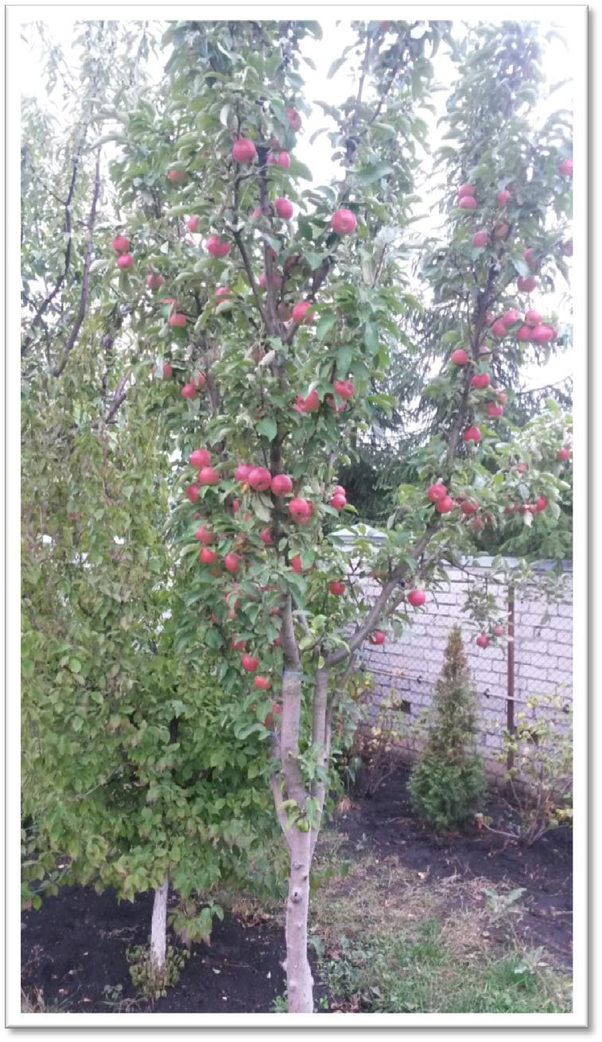

~ 5 ~

**ПРИРОДА І МИ**



**Л е т о**

Чудная погода

Пришла в начале лета,

Ожившая природа

Окрылила поэта.

Собою вдохновила,

Заставив сердце петь

И красоту земную

В стихах запечатлеть.

Не Пушкин я, не Лермонтов, – Куда мне до их муз!

Любовь к «земным орнаментам» Привил мне славный ВУЗ.

Для тех поэтов лето –

Скучнейшая пора,

* мне, а мне все это – Забот и дел гора.
* начале лета трудно
* селе и на полях.

Весь сельский люд в заботах, И сено не в стогах.

Идут дожди обильные

(Ох, сено не убрать!),

Но так необходимые

Для всех культур подряд.

Средина лета – знойная,

Нектар «бежит рекой»,

Пшеница с полным колосом

Стоит живой стеной.

~ 6 ~

**ПРИРОДА І МИ**



Июль приносит краски

И первые плоды.

Все красочно, как в сказке,

Во всем видны труды.

* август – красотища: С полей зерно идет В амбары и хранилища, Как реченька, течет!

Все будет: пышный хлебушек, Румяный и душистый,

* сахар белоснежный,
* сладкий, и пушистый.

Картошечка с капустой,

Морковкой и лучком,

* яблоки, и грушки

С оранжевым бочком.

Во всем я этом вижу

Всей жизни полноту,

* стихах хочу поведать Земную красоту!

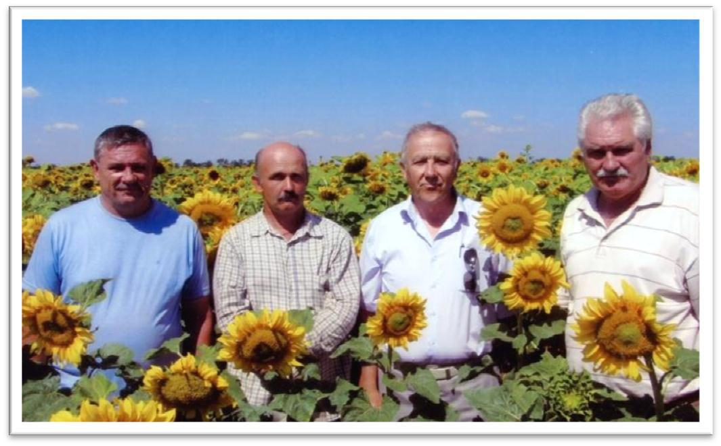

~ 7 ~

**ПРИРОДА І МИ**



**Природа и мы**

Сентябрь уж на исходе,

Осталось десять дней,

Но дарит «бабье лето»

Тепло душе моей.

…Налетела тучка,

Грозой угрожая,

* пролился дождик На пользу урожаю.

Вот и мы дождались

Радугу красивую,

Лился теплый ливень

На поля озимые.

Тучка разрядилась

Дождиком обильным,

Надежда появилась –

Быть урожаю сильным.

Вот она – отдача

От земли народу!

* это что-то значит, Ведь такова Природа.

Не обмануть Природу,

Она сильнее всех,

* если труд приложим – Полюбит нас навек!

~ 8 ~

**ПРИРОДА І МИ**



**Прикмети осені**

Золотом прикрашені

Листя на деревах,

Вітер шаленіє,

Дощ вже накрапа.

Польові дороги

Блищать здалека

Вірная прикмета –

Осінь наступа.

Ластівки залишили

Гніздечка свої,

Горобці крикливі –

В стріхах сараїв.

Голуби грайливі

Ходять поруч з нами,

До домівок тягнуться

Стугонять дзьобами.

Пізні груші падають,

Падають з дерев,

Яблука осінні

Зібрано за день.

Винограду грони

Висять під вікном,

До вінця наповнені

Чарівним вином.

~ 9 ~

**ПРИРОДА І МИ**



**Осень**

Осень богата на краски – Как будто художник лихой Огромнейший холст разукрасил Умелой и щедрой рукой.

Весь лес – в золоченых коронах, Прозрачен и чист небосвод.

* оврагах, полях и на склонах Добавил затейник пестрот.
* утра в сентябре уже зябко, А днем нестерпимо печет. Но солнце уходит с оглядкой, Дождям начиная отсчет.

Пшеничные зерна готовы

На ложе земное прилечь

Заботы на поле не новы,

Не скинешь их бременем с плеч.

Работы так много, бесспорно,

* всех, кто причастен к земле. В осенний период повторно Мы слышим дыханье полей.

Итог трудовой – вот он, рядом, Сентябрь на исходе уже. Озимые всходы нас радуют, Октябрь уж стоит на меже.

Осенние дни – не забава,

Вот свѐклу пора убирать.

Она уродила на славу –

Мы с сахаром будем опять!

~ 10 ~

**ПРИРОДА І МИ**



На стол урожай прибывает

Груш, яблок и всех овощей.

* нас каждый год так бывает, Ведь это – порядок вещей.

Погода, конечно, влияет

На всѐ, что «зелѐнка» дает.

От этого точно зависит

Сельский достаток, почет.

Октябрь под конец свирепеет

* листья летят чередой, Дожди, как те частые гости Приходят к столу за едой.

Попрятались птицы и звери

* к стужам готовятся вновь,
* песню уж ветер заводит, Ворчит, как старуха-свекровь.
* вот и ноябрь на подходе: Морозец за щеки берѐт, На зверя открыта охота, И первый снежок уж идет.
* пусть не вся тема раскрыта – Нюансов осенних не счесть, Но труд селянина успешный На празднике осени есть!

Стол длинный и очень широкий Дарами земными укрыт,

* здравица в праздник аграрный Мелодией сладкой звучит!

~ 11 ~

**ПРИРОДА І МИ**



**Упрямый листочек**

Осенняя листва

Шумит над головой,

Настойчиво мне шепчет,

Тревожит мой покой.

Берусь писать я снова

Красивые слова,

Но тема здесь не нова,



Она как мир стара.

* что там по сюжету? Скрывается пора, Любимая поэтом, Достойная пера.

Иду я по аллее, Смотрю, а вся листва Так красочно играет –

* + душе моей весна!

Но одинокий листик, Как флюгер на ветру, Готов сорваться с ветки, Кружится по кругу.

Листочек ветру сильному Так хочет устоять, Что ветру бесноватому Не так легко сорвать!



~ 12 ~

**ПРИРОДА І МИ**



**Осенние заботы**

Любое время года по-своему сияет Красотами природы и пользой для людей. Прохладою ночною сентябрь воодушевляет, И теплым днем, и свежестью идей.

Посев озимых поэтичен

Со всех сторон, как не смотри,

А срок посева ограничен,

И агроном его обязан провести.

* хороший грунт ложится семя, Одето в пленку от невзгод, Но на уборку поздних тоже нужно время. Добротный урожай – запас еды на год.

Октябрьский холодок бодрит, На юг стремятся птицы. Они – к теплу, а мы куда?

Зачем нам торопиться?

Землею занят весь народ,

Идет переворот пласта,

* тут спеши: ведь неспроста Денек осенний кормит целый год.

Уюта мало – слякоть есть,

* череда дождей холодных, Селянам некогда присесть:

Запас кормов так нужен для животных!

Труда другого не дано –

Взрастить все то, что станет пищей, Так было, есть, и быть должно, Ведь мы – народ не нищий!

Дары осенние приятно принимать! Но при условии одном Земля готова все отдать:

Ей нужен честный агроном!

~ 13 ~

**ПРИРОДА І МИ**



**Вересень**

Осінь наступає :

Вже мольберт дістала

* кольорами грає. Фарби розкидала В трави золотаві, На поля пожовклі,

В листя, що в заплаві Плавають промоклі. Всі дуби у лісі Одягла в кофтину: Стало все узлісся Кольору бурштину. Йдуть дощі ліниві, Роботі заважають, Посівну закінчить Люди поспішають. Наша світла дата– Двадцять перше й друге, Ліпше з ліпших свято – Це Пречиста друга. Зáвжди цими днями Святкують християни, Дари несуть до храму Селяни і містяни.

~ 14 ~

**ПРИРОДА І МИ**



…Вересень скінчився,

* старий лелека Ось вже намірився Линуть в даль далеку. В ті краї летіти, Туди, де є тепло.

Ми будемо чекати Та берегти гніздо.

* віримо ми свято

Що вороття відбудеться,

Повернеться до хати,

Знов навесні все збудеться!

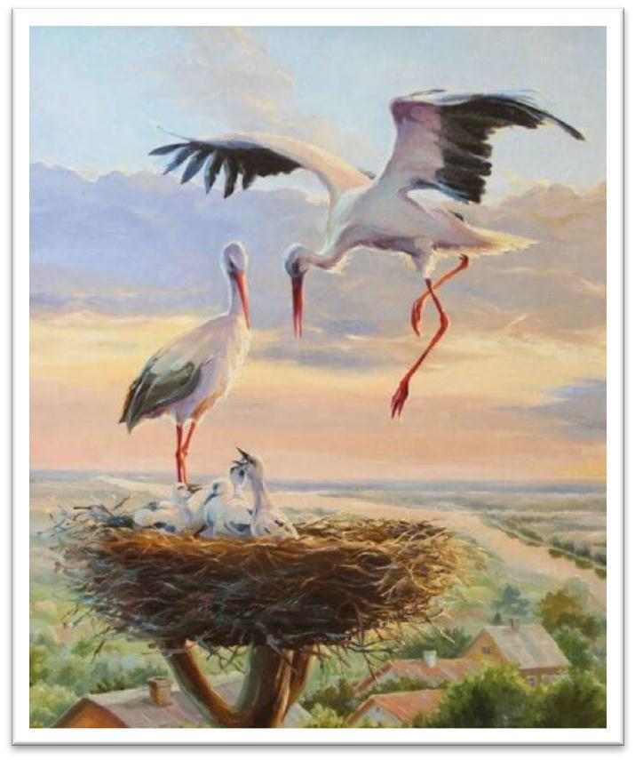

~ 15 ~

**ПРИРОДА І МИ**



**Жовтень**

Жовтень сипле листям На алеї парку, Розкидає кольори Попід саму арку.

Вітерець до сонця Піднімає зграї, Листя пожовтіле Із дерев зриває.

На шляхах до парку Листя вже опале Від дощу промокло, Фарбами не грає.

Дощик прохолодний Краплями туману Зросив листя жовте, Вводить нас в оману.

Сонце враз з'явилося,

Обігріло листя,

Зник туман раптово −

"Жовтень зупинився"!

День наступний в жовтні Важко угадати. Будуть дні хороші –

Треба почекати.

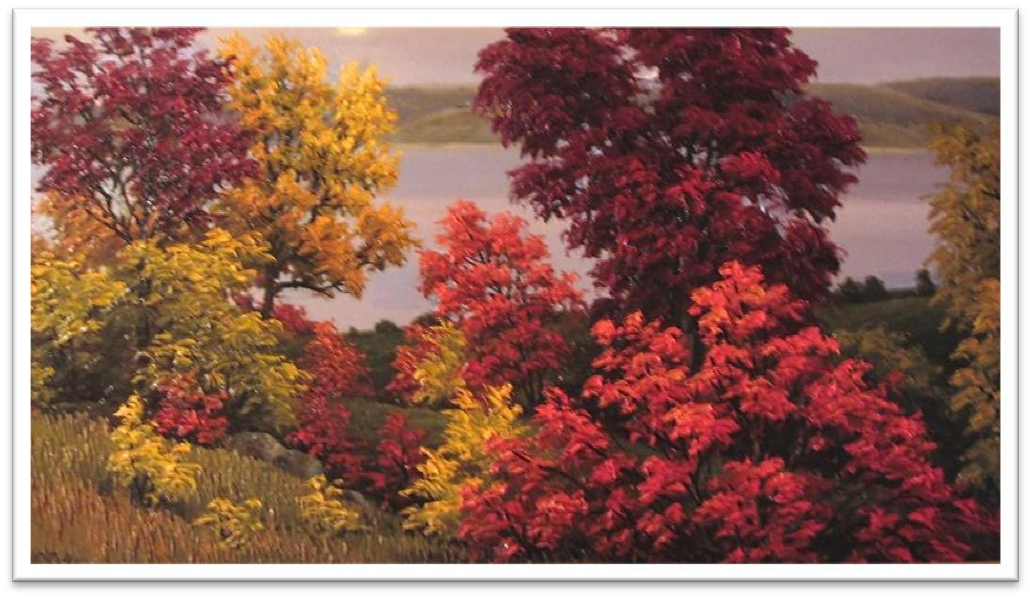

~ 16 ~

**ПРИРОДА І МИ**



**Начало зимы**

Зима постучалась внезапно

* открытое мною окно. Расслабился я не случайно – Я в осень влюблен уж давно.

Я осени много доверил

Тайн, привилегий, преданий…

* сколько в стихах я ей вверил Ласковых слов и признаний!

Снег и мороз в одночасье Заполнили весь этот свет, Ночь беспроглядна, несчастна, Скорей бы дождаться рассвет!

Солнышка нет, и не будет,

Скучно, тоскливо в душе,

День светлый, но быстро убудет,

Скоро уже, в декабре.

Утром дорога опасна,

Коркой ледовой покрыта слегка,

Иней укутал деревья,

И низко плывут облака…

Но снежной дождемся погоды,

* лыжи пойдут, будто сами! В преддверии Нового года Мы будем так счастливы с вами!

~ 17 ~

**ПРИРОДА І МИ**



**Новый год**

Настанет день, придѐт погода, Кружится снег, мороз бодрит. Зима, зима – в начале года, Она за солнышком бежит.

Снежинок белых кутерьма, Дышать легко, скрипит снежок – Пришла кудесница Зима, Покрыла кружевом ледок.

* так из года в год идѐт Земли святой круговорот. А в нас самих дитя живѐт,

Что сказку ждѐт под Новый год.

Живѐт любовью и надеждой

* земным утехам и искусам, И Новый год приносит всем Святое рождество Исуса.

~ 18 ~

**ПРИРОДА І МИ**



**Мороз-художник**

Вікно в моїй кімнаті

Покрилось візерунком,

Мороз по двору ходить,

Розкидав кружала.

Скрипить новеньким снігом

* виводить так неспішно Мереживо успішно На склі мого вікна.
  + Я був тоді маленький
    - вперше це побачив, Чомусь злякався, плачу, Та в мами запитав:

– Що коїться на вікнах? Нічого я не бачу!

Хто ходить біля хати

* + - вікна закрива?

– Не бійся, мій синочку, Зима ж, – мороз малює Малюнки-візерунки На нашому вікні.

* + вранці у віконце Постукалося сонце: Розтанули малюнки І зникли із вікна.

Весь двір – як на долоні! В вікні я бачу чистім: Стоять усі дерева

* прозорому намисті!

~ 19 ~

**ПРИРОДА І МИ**



**Рябинушка манит...**

Рябина зимою Под окном стоит, Своим красным цветом К себе манит, манит...

Ягода отменная На снегу видна, Птицам красногрудым Очень уж нужна.

* зима морозная Давит! Ух, держись! Ягоды красивые Сберегают жизнь.

Стайкой снегириной Дружно поклевали

* вспорхнули быстро, Что-то "прокричали".

...Снова появились Большою гурьбою, Очень веселились, Что наелись вволю.

Под нашим окошком Рябинушка стоит, Своим красным цветом Снегирей манит.

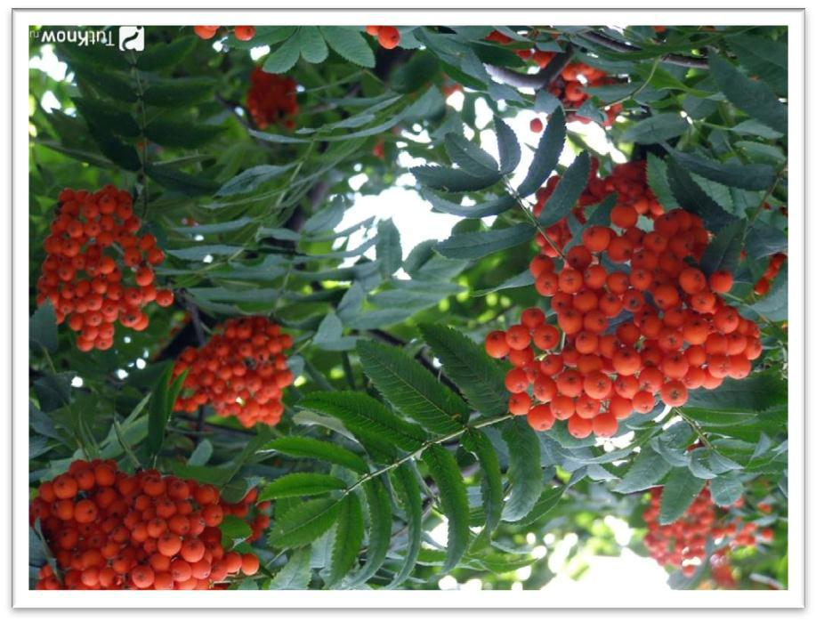

~ 20 ~

**ПРИРОДА І МИ**



**Зимние забавы**

Зима, зимушка, зима –

Много снега, много льда,

Зима – лучшая пора,

Деткам радость принесла.

Санки детские бегут,

Словно кони резвые:

Прямо, вправо и в сугроб

С поворота левого.

Поменяли снег на лѐд –

Вот вам и утеха!

Дети встали на коньки –

Ждѐм от них успеха.

Щѐки алые у них –

Жарко видно стало.

Не пришел ещѐ успех

К фигуристам малым.

Тренируйтесь каждый день

Весело и споро –

Будет лучше результат

У детишек скоро.

Зима, зимушка, зима –

Много снега запасла,

Зима – чудная пора,

Деткам радость принесла.

~ 21 ~

**ПРИРОДА І МИ**

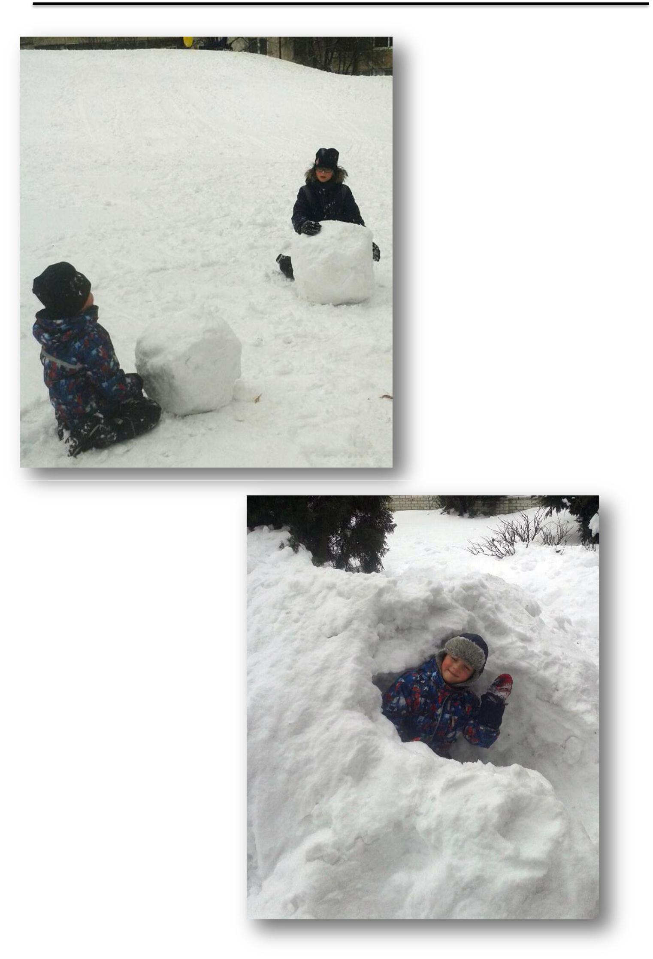

~ 22 ~

**ПРИРОДА І МИ**



**Мачуха-зима**

Сувора мачуха-зима

Прийшла в окрузі панувати:

Міцним морозом обійма

І снігом прагне засипати.

Птахи, звірята – всі істоти –

* щоденних пошуках кормів. Під снігом сховані запаси, Тепла так хочеться усім.

Нарешті сонечко з’явилось!

Ось-ось прокинуться лани

* серце радісно забилось, Ми так чекаємо весни!

Але на дворі тільки лютий, Ще править мачуха-зима: Тріщить морозом, сипле снігом, І вітер знову підійма.

Селяни, як завжди, в турботі: Що буде з урожаєм знов? Озимі сплять ще у дрімоті, До них у нас своя любов.

Зима мине, весна настане,

* з нею – радості момент: Забудем зиму неслухняну Мов незначний експеримент.

~ 23 ~

**ПРИРОДА І МИ**



**В очікуванні весни…**

Зима набридла до нестями –

Турбує снігом та дощем,

На полі видно мокрі плями,

Усі весну ми ждем-пождем.

Тумани з хмарами приходять, Негода з ними, мов та тінь, Та,слава богу, вже відходить Від нас зимова сплячка-лінь.

Чекаєм співу солов’їв,

* небі журавлиних зграй. Ми відчуваєм дихання полів Весною знов розквітне край.

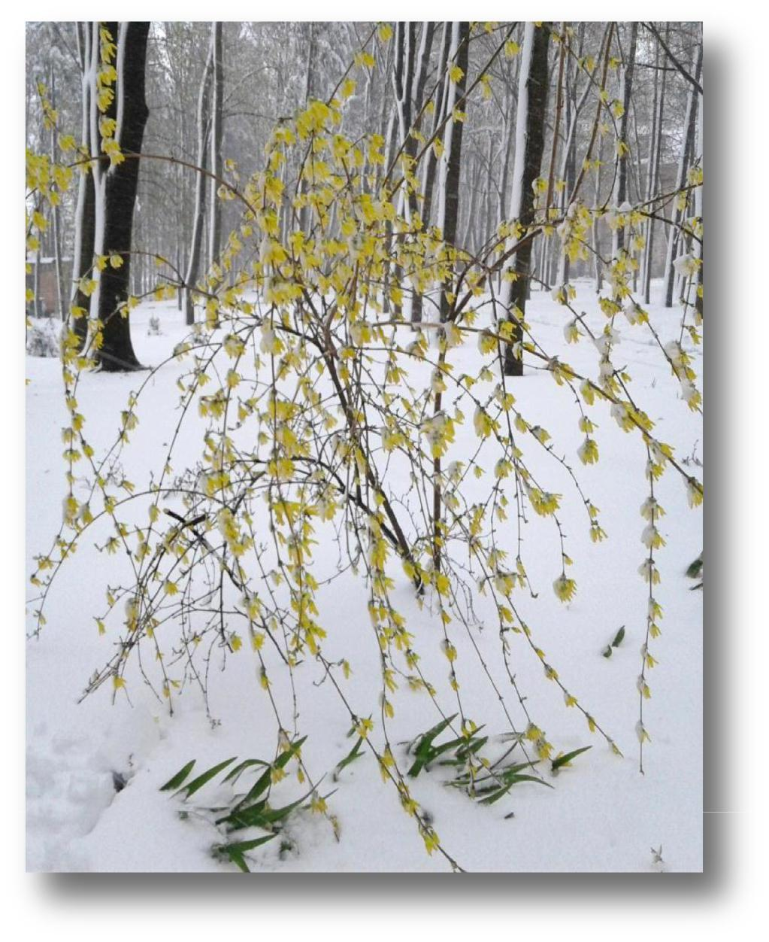

~ 24 ~

**ПРИРОДА І МИ**



Готові до закінчення зими: Шукаємо весняний одяг у шухлядах, На рік ми попрощаємось з саньми, Вже уявляємо бутони на трояндах.

Ласкаво просимо весну!

Зимі ми скажемо: «ад’ю»!

Побачили природи зміну –

Та й віримо, що будемо в раю!

~ 25 ~

**ПРИРОДА І МИ**



**Весна пришла...**

Пришла красавица весна

* убранстве свежем и нарядном. Природа пробудилась ото сна, Озимые стоят в строю парадном.

Весна пришла, ей нет границ – Зиме пора сходить с арены.

* льются трели певчих птиц, Как звуки радостной сирены.

Тепло исходит от полей,

* все аграрии в заботах. Весною дышится вольней С мечтами о земных красотах!
* солнце светит по-другому Всѐ ближе, ближе у зенита. Весна пришла – уже пришла! Еѐ победа знаменита!

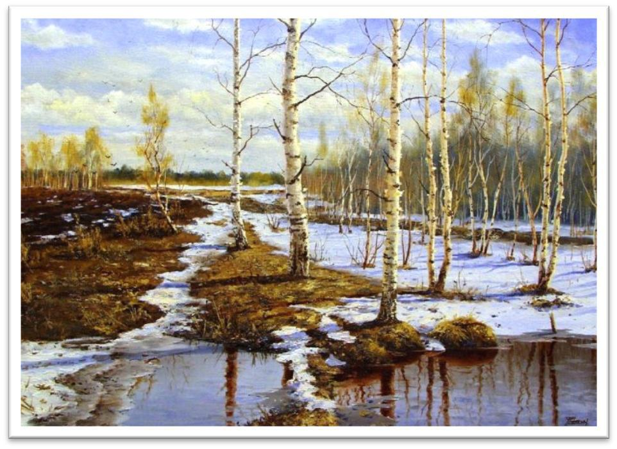

~ 26 ~

**ПРИРОДА І МИ**



**Дождинки растаяли**

Поздно ночью тучка

* неба опустилась Прямо возле дома Дождем «разродилась».

Дождинки ночные

На кустах растаяли,

Выпали как бисер

Мелкою росой.

Очарован полностью –

Смотрел и любовался,

Покорен был прелестью,

И неземной красой!

Очень я доволен,

Хотя досталась малость,

Что в мире называется

Гармония и радость.

Брызги от дождинок

Утром все растаяли,

На землю опустились

Мелкою росой.

До чего же мило!

Какова же прелесть!

Получил я радость

Божественной рукой.

~ 27 ~

**ПРИРОДА І МИ**



**Птенчик**

Вышел поутру я

Погулять в саду.

Дышится свободно,

И я иду, иду…

Вдруг слышу: птенчик

Пищит, зовет о помощи,

* лучик солнца теплого Упал ему в крыло.

Вспорхнул и постарался

Взлететь, но приземлился,

* тут же повторил он Свою попытку вновь.

Расправил крылья слабые,

Взмахнул еще, еще…

* улетел уверенно В родимое гнездо.
* тут родная маменька Кружит вокруг него И бесконечно рада За сына своего.

~ 28 ~

**ПРИРОДА І МИ**



**Квітневі розваги**

Квітень з викрутасами

Вже дійшов до нас,

Холодний вітер з півночі

Пішов в шалений пляс.

* ввечері в таночку Сніжечок мерехтить, Вночі та спозаранку Ще й дощик моросить.

Південний схил схопив тепло, Зазеленіла "травка", Малеча вийшла всім селом В квача пограти зранку.

Прийшла пора розваг

Дитячих на природі,

Бо вдома засиділися

І мріють про пригоди.

Команди стали по місцях,

Суддя сигнал подав –

* враз дитячий колектив Активно весь заграв.
* так загрались у квача, Що вже батьки зовуть,
* діточки щасливі Додому всі ідуть...

~ 29 ~

**ПРИРОДА І МИ**



**Солнце и мы**

Тучи свинцовые, Тучи осенние Прочно зависли Над головой.

Поздняя осень − Солнца так мало, Холод жутчайший, А газ дорогой.

Чтобы согреться, Двигаться надо Взад и вперѐд По дороге одной.

Ноги устали –

Душа леденеет,

Думы витают

* жизни такой.
  + солнце родное Прорвалось сквозь тучи, Теплом отогрело – Мы всѐ же живучи.

Всех обогрело –

Вселило добро,

Лица раскрасило –

Всѐ ожило.

Будьте здоровы,

Славьте его!

Солнцу ведь с нами

Не так уж легко.

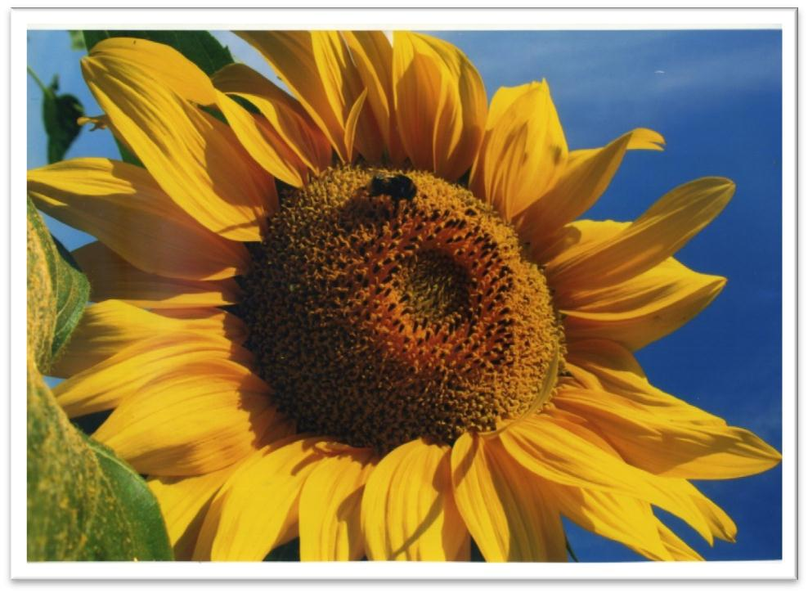

~ 30 ~

**ПРИРОДА І МИ**



**Рано утром**

Обильна роса

Уходит уже прочь,

Ведь солнце побеждает

Увядающую ночь.

Листва блестит

От капелек росы,

* лучики играют И млеют от красы.

Разбросан бисер капель

Умелою рукой,

Смотрю и отдыхаю

Уставшею душой.

* как не восхищаться Сверканием лучей, Душа стаѐт моложе, Заметен блеск очей.

Обильная роса

Ушла с листвы уж прочь

* светлый день уводит Стареющую ночь.

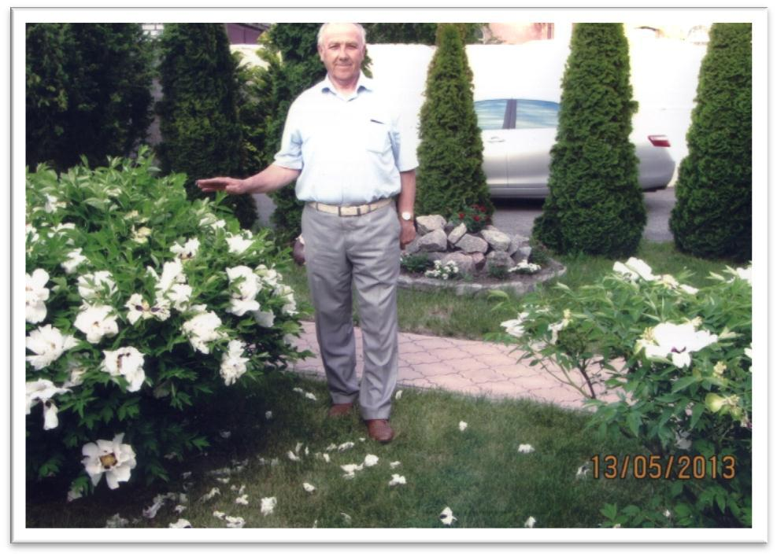

~ 31 ~

**ПРИРОДА І МИ**



**Зима на пороге**

Осень в разгаре – Оставила следы, Листья все опали, Дозрели плоды.

Видны поля зелѐные, Деревья уж темны, Скворцы неугомонные В поисках еды.

Детишки деревенские Готовятся к зиме, Снежинки суетятся, Как-будто в кутерьме.

Первый снег порошею Укрыл поля озимых, Рябинки, как горошины, Висят для птиц "родимых".

Зима на пороге – Видны еѐ следы, Коньки уж наготове – К зиме готовы мы.

Январь мы любим страстно – "Прийди-ка поскорей!"

Ведь Новый год прекрасен Для взрослых и детей.

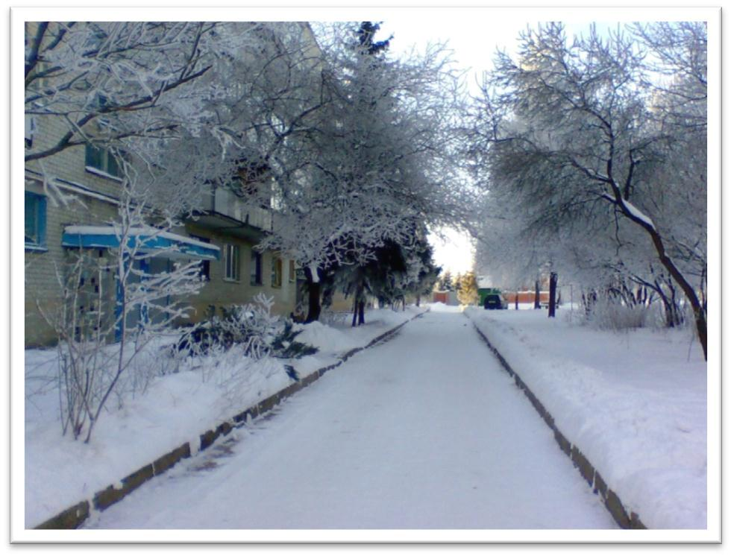

~ 32 ~

**ПРИРОДА І МИ**



**31-е грудня**

Грудень добіг до кінця,

Темряві вже не дозволено

Впливати на наші серця,

На психіку й нерви оголені.

Грудень давав нам потроху:

Світла та сонця щодня,

Сніг і волога удосталь

Впали на луки й поля.

Озимі надійно заховані,

Їм тепло, як в нових чоботях. Ми ж з вами сьогодні захоплені У справах, у нових турботах.

Вже підсумки грудня підведено, Згадаймо його, мовби чудо.

Ми з вами нічого не змінимо, Бо зранку вже січень повсюди.

Думкàми живем новорічними – Різдво на порозі стоїть.

Ми в мріях, щоб стати щасливими В наступному році. − За мить!



~ 33 ~

**ПРИРОДА І МИ**



**Январские ѐлки**

Ели припорошило

Снежною крупою,

Той что, как горошины,

Выпала зимою.

Ёлочки пушистые –

Вечно зелѐные,

* + шишками душистыми, Как игрушки новые.
* смотрю в окошко,

Вижу эти ели –

Вот уж понемножку

Строчки полетели.

Строфы, рифмы ладные

* памяти рождаются.
* эти дни прохладные Строки не кончаются.

Птицы "зголоднели" –

Прячутся в иголках,

Что заледенели

На замѐрзших ѐлках.

Всѐ же наступают

Перемены года

* январь кончается – Уж не та погода.

~ 34 ~

**ПРИРОДА І МИ**



**Колючий вітер**

Вітер холодний, північний –

Шкодить південним степам.

Від нього постійна біда,

Але ж тут природа жива.

Привабливість теплого краю

Завжди відчували усі.

* краю цім пронизливий вітер Долали, тримали кордони свої.

Бували часи лихоліття –

Слабкими ставали відраз.

Зі зрадою боролись уміло,

Вдавалось позбутись образ.

На жаль, і сьогодні вже зранку Дме вітер ганебно чужий, Колючий, зі снігом і холодом − Для півдня чомусь він пустий.

Озброєний хмарами снігу,

Брехнею, ненавистю, люттю,

Убивчою силою граду,

Брудними словами із аду.

Вітер колючий, північний

Не на користь широким ланам − Від нього тут тільки негода. Навіщо потрібен він нам?

Повстанемо, браття, сміливо

Назустріч навалі холодній,

З'єднаємось серцем і тілом,

З'єднаємось в думці ми одній.

~ 35 ~

**ПРИРОДА І МИ**



**Море**

Вранці море синє

* берег б'ється сильно, Вдень воно блакитне, Стелеться повільно.

Бірюзове звечора –

Лагідно шепоче,

* вночі темніє – Хвилями гуркоче.

Кожен день постійно

Свариться з собою,

Місячною стежкою

* небом гомонить.
  + нову ніч щезає – Сріблом все блищить, Кольорами грає
  + цю щасливу мить.

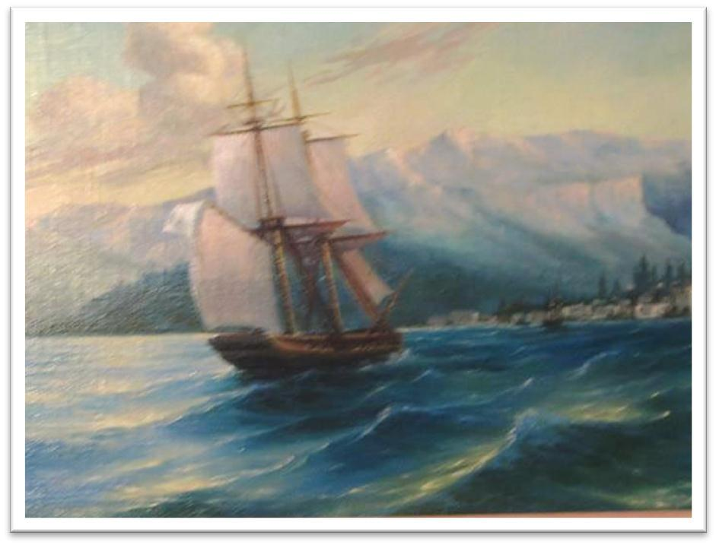

~ 36 ~

**ПРИРОДА І МИ**



**Весеннее настроение**

Весна улыбается мне,

Лучами раздвинув простор,

Вижу я в чистом окне

Зелѐных полей семафор.

Радость клокочет в груди,

Душа переполнена счастьем:

Чувствую силу любви

В борьбе с надоевшим ненастьем.

Весна всколыхнула меня,

Любовно наполнила страстью,

Живыми увидел поля –

Как мало нам надо для счастья!

~ 37 ~

**ПРИРОДА І МИ**



**О душе**

Весна пришла –

Душа поѐт,

Весна пришла –

Пошла на взлѐт.

Летит красиво –

Лучами светит.

Душе приятно –

Она ответит.

Весна пришла,

Зажгла все свечи,

Моя душа

Ждѐт новой встречи.

Душа страдает

Этой весной,

Душа желает

Любви святой.

* моей душе Любовь пылает, Любовь во мне Весной играет.

Весна пришла –

Душа поѐт,

Весна пришла –

Пошла на взлѐт.

~ 38 ~

**ПРИРОДА І МИ**



**Дарение весны**

Тучки разрядились

Дождиком весенним –

Тут же проявились

Полюшком ячменным.

Всѐ зазеленело,

Кругом так приятно;

Как-то по-весеннему

Стало всѐ понятно.

Птицы, что замолкли,

Вдруг запели снова,

Радуются всходам –

Жизни всей основа.

Стебелѐк ячменный

* юности красив, Листики расправил, Набрал немножко сил.

...Смотрим, обсуждаем,

Дивуемся мы,

Любезно принимаем

Дарение весны.

~ 39 ~

**ПРИРОДА І МИ**



**Сила Земли**

***(песня)***

Взлететь от Земли высоко –

Увидеть простор голубой,

Почувствовать Силу Земли,

Земли для нас всех дорогой.

Дорогая ты наша Земля!

Ты многих землян воспитала: Кормила, поила, растила, И в этом во всем твоя сила.

Пройти по Земле далеко

* воздух всей грудью вдохнуть, Увидеть наш труд наяву, Усталость от бед всех стряхнуть.

Дорогая ты наша Земля!

Ты многих землян воспитала: Кормила, поила, растила, И в этом во всем твоя сила.

Пройтись босиком по траве – Слегка ощутить прохладу, Почувствовать Силу Земли – Еѐ получить в награду.

Дорогая ты наша Земля!

Ты многих землян воспитала: Кормила, поила, растила, И в этом во всем твоя сила.

~ 40 ~

**ПРИРОДА І МИ**



**Свободная птица**

***(поэма)***

Свободная птица –

Ранена в крыло,

* неба опустилась Прямо за селом.

Птица живая –

Оставлена стаей,

Ищет тепла

У жителей села.

На озере холод –

Сковал воду лѐд,

Ужаснейший голод

Со всех сторон "ползѐт".

Зверьѐ поджидает –

Готовы сожрать,

Такое бывает...

Без слѐз нельзя писать.

Но тут православный

* доброй душой, Заметил калеку В беде вот такой.

Забрал он к себе –

Помог ей в беде,

Пригрел, накормил,

Крыло подлечил.

Зима пролетела –

Морозы ушли,

Дороги просохли,

Открылись пути.

~ 41 ~

**ПРИРОДА І МИ**



Почувствовав силу,

Птица сама

Взмахнула крылами,

К водичке ушла.

На озеро снова

Весна опустилась,

* птицы всей стаей Опять возвратились.

Красавец-самец

"Ну, сущий нахал",

Подал ей свой голос,

Крылом помахал.

* свили совместно Родное гнездо, Птенцов народили Без глупеньких слов.

И снова взлетели

Все! Дружной семьѐй,

Довольны остались

Своею судьбой.

Свободные птицы

Летят над землѐй,

* всех, кто помог им, Зовут за собой.

~ 42 ~

**ПРИРОДА І МИ**



**Березові сльози**

Білі берези

На вітрі стоять,

Крапельки, як сльози,

На корі блищать.

Змінилася погода –

Настала весна,

Березова "спільнота"

Знову ожила.

Берези встали зранку

Від сплячки голодної

Разом оговтались

Від зими холодної.

Звідки ж ваші сльози,

Чому у скорботі?

Не хвилюйтесь дуже –

Що в вас за турботи?

Люди, схаменіться!

Кору не руйнуйте,

Березам поклоніться –

Вам на користь буде.

Сонечко пригріло –

Все навкруг вирує,

Листочки з'явилися –

Птах гніздо будує.

Білі берези

На сонці стоять,

Крапельки-сльози

Уже не блищать.

~ 43 ~

**ПРИРОДА І МИ**



**Р і ч к а**

Тече вода прохолодна –

Вранці прибуває,

Вона в Удах взимку, влітку –

Завжди тут буває.

Річка ця є невеличка,

Береги зелені.

Кожен день іду до неї,

До моєї нені.

Річка, річка – мов та ненька

Мене зустрічає,

* ній все небо синьооке Променями грає.

До містечка проводжає,

Свариться зі мною,

Вона мене розважає,

Біжить стороною.

Навкруги природа мила –

Річку поважаю,

Намалюю я в картині

Все, що пам'ятаю.

~ 44 ~

**ПРИРОДА І МИ**



**2017-й рік**

Весна прохолодна, як звір той голодна,

Підкралася раптом – зненацька,

Але не вдалося їй нас обдурити,

Ми будемо довго-предовго ще жити.

Літо посушливе з сонцем пекучим Задуми наші звело нанівець,

* тільки завзятість та віра в майбутнє – Ми нездоланні і це не кінець...

Осінь багата, яскрава, як свято, Пройшла блискавично свій шлях. Зима на порозі, і ми мов в облозі Холодній і лютій, аж жах.

Давайте! Складемо план новорічний, План переможний в наступному році. Ми віримо разом, що Перемога Буде на нашому боці!

~ 45 ~

**ПРИРОДА І МИ**



**Зимушка-зима**

Зима, зимушка, зима –

Много снега, много льда.

Зима, зимушка, зима

Детям радость принесла.

По полям и по оврагам

Снега много нанесла,

По опушкам, по лугам

Разложила по стогам.

Рано утром смельчаки

Споро делают лыжню

* родителям на диво Увлекли всю малышню.

Стали ровно по линейке –

Им сугробы не страшны,

Полетели! Словно птицы –

Крики радости слышны...

Лѐд на солнышке блестит.

Он на речке стал прочней

Под ногами не хрустит –

Заиграли все в хоккей.

Зима, зимушка, зима

Много снега, много льда.

Зима, зимушка, зима

Нам всем радость принесла!

~ 46 ~

**ПРИРОДА І МИ**



**Ветер-разбойник**

Ветер, ветер, ветерок –

Ты нам надоел,

Сколько можно так шуметь,

Отвлекать от важных дел.

Мы же терпим, как злодея –

Сколько бед наделал ты,

Повалил деревья наземь

И разрушил все мосты.

Мы хотим спокойной жизни,

Чтоб творить дела.

Ты врываешься без спросу,

Превращаешь всѐ в "дрова".

Сушишь землю на полях.

Валишь все растения.

Что за польза от тебя?!

Нет тебе прощения!

Ты – потомок Посейдона,

Перестань пугать детей,

Укроти ты свой характер,

Уважай же нас людей.

~ 47 ~

**ПРИРОДА І МИ**



**П о с у х а**

Сухе повітря забирає Останнії краплиночки вологи, Рослини мужньо виживають

* викрутасах кепської погоди.
* ґрунті утворилися щілини, Скрутилися листочки у кільце, Озимі ледве виживають І ярим не подобається це.

Селяни збитки вже рахують,

Надію мають та чекають,

* Бога просять урожаю, Своєю вірністю вражають.
* скільки треба наступати На граблі, пастки і негоду, Потрібно урядовців всіх дістати,

Щоб в Міністерстві дбали про природу.

* країнах інших вже дійшли – Живуть усупереч погоді. Візьміть в Ізраїлі готову Програму зрошення та й годі!

~ 48 ~

**ПРИРОДА І МИ**



**П о л е**

Поле пшеницы янтарное

Хозяина ждѐт уж с утра,

Поле такое родное –

Отменная здесь чистота!

Завтра прибудут комбайны

Пшеницу с полей убирать,

* знойное солнце на небе

На помощь приходит опять.

Дни наступили тяжѐлые –

Спеши, "шевелись" агроном,

* бункер посыплются резво Зѐрна тяжѐлые вновь.

Так всѐ сложилось в природе – Замкнутый видим мы круг. Аграриев труд благородный, Где агроном им всем друг.

Поле пшеницы янтарное

Колосом спелым манит.

Боженька даст им погоду –

Выполнить долг свой велит.

~ 49 ~

**ПРИРОДА І МИ**



**Шалений супротив**

Дощенту літо догоріло, Осінь готова до змін – Стоїть на порозі, в облозі. Шкільний пролунав перший дзвін.

Всі діти до школи ідуть,

* дощ накрапає зненацька. Корми вже до ферми везуть – Погода сьогодні дурацька.

Тощо пересічний господар

Без знань катаклізмів таких,

І як виживати аграрію

В умовах не зовсім простих.

Вночі, як завжди, прохолодно, Вдень спекою диха земля, Пекучєє сонце набридло, Нестерпним здається життя.

Ніщо не зупинить господаря

* бажанні боротися проти Стихії жорстоко природної
* сучаснім житті та супротиві.

Всю мудрість, знання та здоров'я

Аграрій направить на те,

Як вміло завершить завдання,

А успіх та шана прийде!

~ 50 ~

**ПРИРОДА І МИ**



**Любимый сюжет**

Зима пришла в наши края

Блеснула снегом, льдом,

Любовь проснулася моя

К еѐ красотам с холодом.

Наверно я забыл еѐ – Увлѐкся сильно только летом, Теперь я вижу, что напрасно – Не заслужила зима это.

Поеду срочно в край родимый

Дорогой зимнею своей,

Найду для глаз сюжет любимый,

Оставлю в памяти людей.

Пейзажем зимним удивляюсь – Деревья словно пуховик, Полями снежными любуюсь Мой взор туда уже проник.

Сверкает снег в превратностях погоды,

Согретый солнцем горячо,

Кладу на холст мазки, как строчки оды,

Во славу края моего.

~ 51 ~

**РАДІСТЬ ЖИТТЯ**



**Сила Правди**

***(поема)***

Минає час, спливають роки

На тлі бурхливого життя.

Були колись і ширші кроки,

І більш чітким серцебиття...

Давно вже став я дідусем

* маю внуків-учнів. Я розповісти хочу їм Історію минулих днів.

Послухайте, всі, небайдужі,

Хто має розум і знання,

* завжди хто повнить душі Правдивим словом-надбанням.

Вам може стати у пригоді

Моє відверте послання.

Згадайте також при нагоді

Подій сучасних пізнання.

…Згадую дитинство

Босе і голодне.

Бачив і безчинство,

Бачив й бунт народний.

* хотілось щастя І свободи люду, Тому й виникали Заколоти всюди.

Горем скористались

Злодії-пройдохи:

До влади дірвались

На крові епохи.

~ 52 ~

**РАДІСТЬ ЖИТТЯ**



Про достойну працю,

Ворогів, комуни

Головний злодюга

Всім віщав з трибуни.

Праця примусова,

Розстріли, знущання,

ГУЛАГів розбудова –

Ось його надбання.

Село занапастили,

За хліб – була стаття.

* люди все терпіли І вірили в життя!

Та Воля й Правди сила,

Про Господа думки

Не вбили – захистили

У грізні ті роки.

* далі все страшніше: Війна і окупація...

Та стали ми сильнішими, Бо вистояла нація!

Горе й сліз потоки

* усіх простих людей У повоєнні роки Не сходили з очей...
* від ЦК партійного – Пайок мініатюрний, Для люду непокірного – Процес номенклатурний.

~ 53 ~

**РАДІСТЬ ЖИТТЯ**



Вашій прабабусі

Теж дісталось лиха!

Тоді ми, ще безвусі,

Лиш чули: плаче тихо...

Та щирості шляхетної

Не загубила слід,

Правдивості безсмертної

Був символом наш рід!

* чому сила наша?
* Правді, тільки в Правді! А від брехні імперської Жуть іде насправді.

Важко нам сьогодні:

Живем в нелегкий час.

Та Правда, та, народна –

Ще більш єднає нас.

Тому і вам кажу я:

Цю Правду не здолати.

Девіз наш: Мир, Свобода –

За це разом стояти!

~ 54 ~

**РАДІСТЬ ЖИТТЯ**



**Корівка-рятівниця**

На лавці глечик молока...

Яке воно духмяне!

* бачив голод здалека – Тому лице рум’яне.
* той час я був мале дитя. Корова Майка отелилась, І доля вся, й моє життя

У сорок шостому не зупинились.

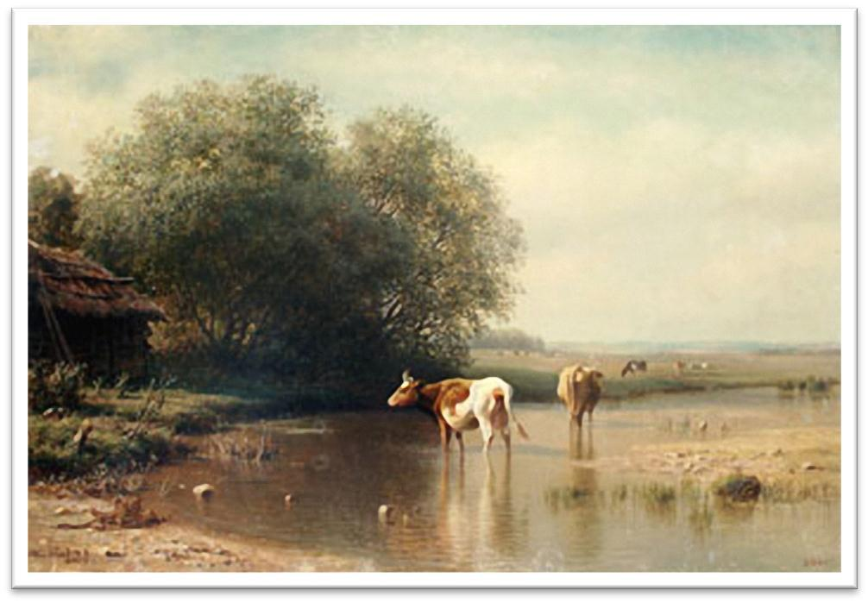

Нелюдська і тяжка біда

На Курщині в той час творилась: Нестерпна спека та страшна, Немов природа розлютилась…

На полі й луках стало пусто, – Від уряду підтримка не дійшла, Та у сусідських регіонах густо Пшениця яра вся зійшла.

~ 55 ~

**РАДІСТЬ ЖИТТЯ**



Проте наказ із Центру був таким,

* якого враз ставало холодно: Мов, необхідна поміч іншим, тим! А наші хай загинуть з голоду?

Корові сіна не дісталось,

Солому з стріхи брали,

Мочили, парили, сікли,

До весни майже дотягли.

Пройшли роки, порядки всі змінились, Немає тих страшних проблем,

* думка про корівку-рятівницю
  + пам’яті назавжди залишилась…

~ 56 ~

**РАДІСТЬ ЖИТТЯ**



**Мій садочок**

Яблуня в садочку

Біля мого дому –

Наречена в квітах

Навесні стоїть.

* її плекаю, Яблучок чекаю: Пригощу онуків В яблуневий Спас.

Вишенька Олежчина

Підросла в садочку,

Червоніють ягідки,

Листячко блищить.

Грушенька Кірюшеньки

Гіллячком шепоче:

"Я грушок солодких

Вам дам всім досхочу".

* черешня Максика Проситься до столу, Стиглих абрикосів Вже Андрійко жде.

Ви мої онуки –

Рідний мій садочок!

Українських пращурів

Славнії сини!

* вас так кохаю! Радощів бажаю І життя щасливого На довгії роки!

~ 57 ~

**РАДІСТЬ ЖИТТЯ**



Хай садочку сила

Завжди буде з вами,

Тож зростайте з садом

Й бережіть його!

Прийде час садити

Вам і свій садочок −

Вчіть дітей любити

Радість на землі!

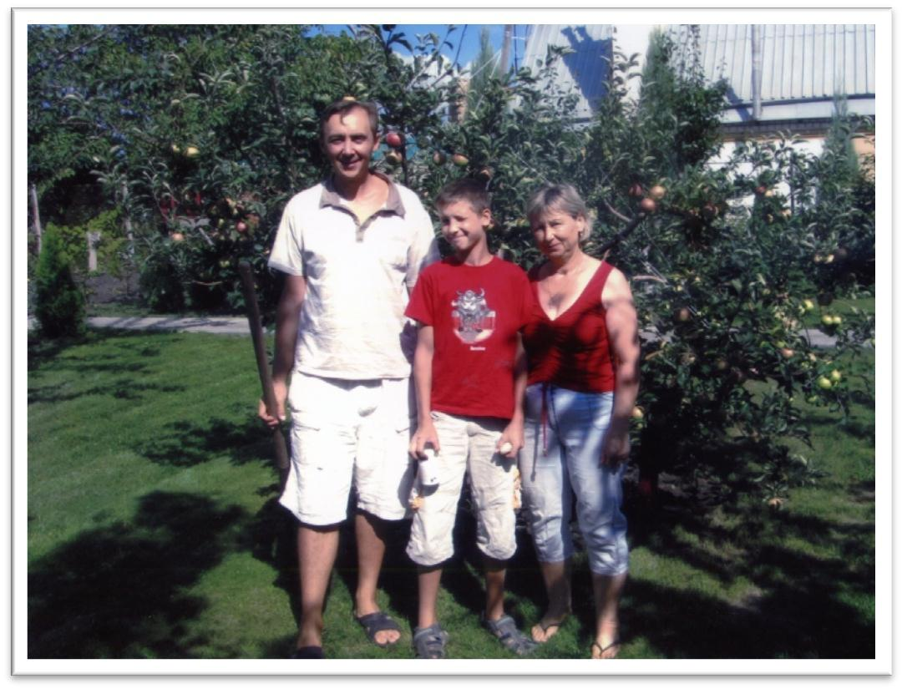

~ 58 ~

**РАДІСТЬ ЖИТТЯ**



**Детская шалость**

Как-то раз, зимой морозной

Зазвонил наш телефон.

– Неужели это внук?

В трубке молвили: «Не он!»

Выяснять не стали сразу,

Но узнали всѐ потом:

Оказалось, по ошибке

«Нам звонил из цирка слон!»

Человечьим ясным слогом

Излагал свои слова:

«Здравствуй, деда! Здравствуй, баба!

Что, пришла уже зима?»

* трубке что-то зашумело, Заворчало, а потом и замолчало. Из ответа бабы Вали:

«Мы как в цирке побывали!»

Не прошло пяти минут –

Снова повторилось:

* телефоне кряк спросил: «Что у Вас случилось?»

Тут уж дед все раскусил:

Это внучек с шуткой!

Просто брат ему помог

Обернуться уткой.

~ 59 ~

**РАДІСТЬ ЖИТТЯ**



**Моѐ село**

***(песня)***

На земле мест немало хороших, Ведь у каждого мерка своя. Для меня Милаѐвка дороже, Чем Чикаго, Торонто, Москва.

Где я был и что видел, известно. Ах! Как много всего повидал! Но село, где родился однажды, Я запомнил, мой друг, навсегда!

Ширь полей и опушка лесная,

Шум травы и рогоз у ручья,

Мне казалось, я буду здесь вечно

Слушать с радостью трель соловья.

Ах, места! До чего же прекрасно! Тут Тургенев так часто бывал, Мне слагать о них песни приятно, Потому что здесь в детстве шагал.

Обошел все вокруг, повсеместно, Знал друзей я обширнейший круг,

* учиться всему интересно Довелось мне, любезнейший друг!

Ну а нынче я все же жалею, Что не вижу всю ту красоту!..

Мой сегодняшний дом –мегаполис, Но село я забыть не могу!

~ 60 ~

**РАДІСТЬ ЖИТТЯ**

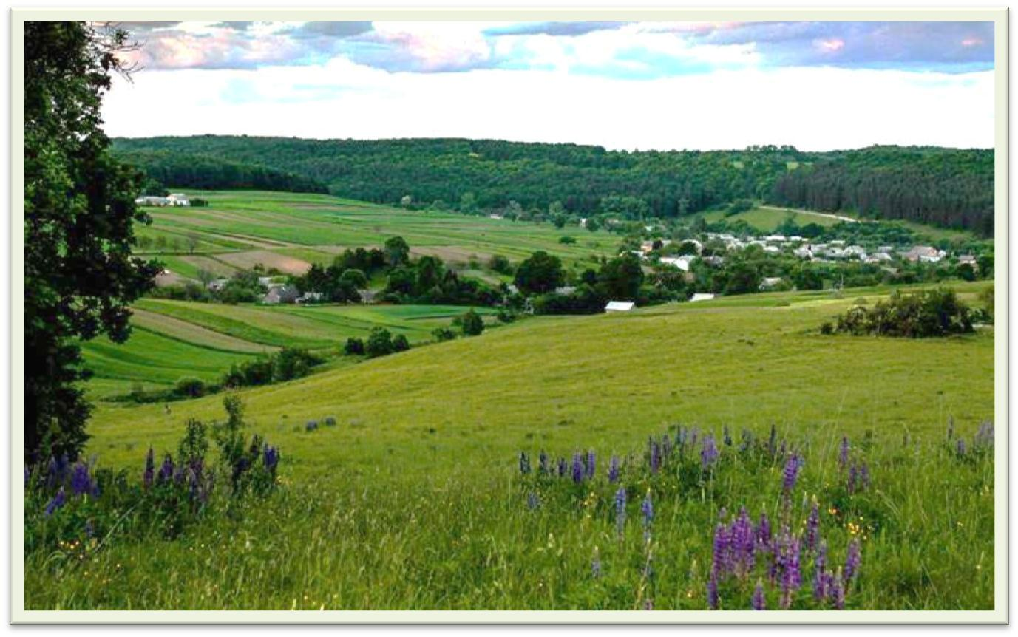

~ 61 ~

**РАДІСТЬ ЖИТТЯ**



**Збір яблук**

* моїм садочку Яблуні зжовтілі Кличуть нас до себе: Яблука дозріли!

Зібрались біля дому,

* бачу всю сім’ю. Вже діти на порозі – До збору врожаю!

Тут мої синочки,

Невістки, внучата

Стали до збирання:

Роботу розпочато!

Гомонять внучата,

Чути далеченько,

Вихваляють яблуньку –

Ох, яблук багатенько!

Разом до обіду

Зібрали й зверху, й здолу.

Ось мама кличе голосно –

Запрошує до столу.

Дякуючи Богові,

Пройшли і цей ми рік

* злагоді та дружбі, Як і завжди, й навік.
  + у всьому винні Яблуньки такі, Що сім’ю гартують
* праці на віки!

~ 62 ~

**РАДІСТЬ ЖИТТЯ**



**Кінець осені**

Осінь зійшла нанівець,

Сонце спокійним стає,

Роботі у полі – кінець,

Зима на порозі встає.

Листопад прощатися хоче, Вже грудень в вікно заглядає. Мороз проявляється з ночі, Та вдень він усе ж відступає.

Ніщо не зупинить початок зими,

Вже скоро та біла облога,

Що снігом обійме усе, мов крильми

Й складною враз стане дорога.

Всі люди прискорюють рухи І одяг міняють злегка. Ось-ось налетять «білі мухи» Й із вітром утнуть гопака!

Жалкую, що осінь скінчилась – Для мене пора ця свята: Рахую, підводжу я підсумки – Чергові стежинки життя.

Святкую я свій день народження

* ці дні – немов іспит здаю. Гостей з хвилюванням чекаю Й радію, що з ними в строю!

~ 63 ~

**РАДІСТЬ ЖИТТЯ**



**Шануйте родичів своїх**

Із висоти прожитого життя

Зробив я висновок один:

Шануйте родичів своїх,

Завжди любіть, цінуйте їх .

Прости, матусю, – перед тобою винен, Не дбав про тебе при житті. Ця помилка – моя провина,

Але не дорікала ти мені…

Чим більш дорослішим стаю

Від дня народження – тій дати –

Тим більше згадую тебе,

Твої страждання й великі втрати.

Мені хрещена розказала,

Як ти усіх нас рятувала

* добротою зігрівала, Оберігала і навчала.

Твої слова і настанови

Ми пам’ятаєм по цей час.

Твої слова, матусю, знову

Стають пророчими для нас!

Науку жити ти дістала

Від дідуся мого й бабусі.

Не бачив я ніколи їх,

Але від тебе чув про них.

Отак, напевно, все в житті Складається по-різному у всіх. Від діда й баби до матусі Шануйте родичів своїх!

~ 64 ~

**РАДІСТЬ ЖИТТЯ**

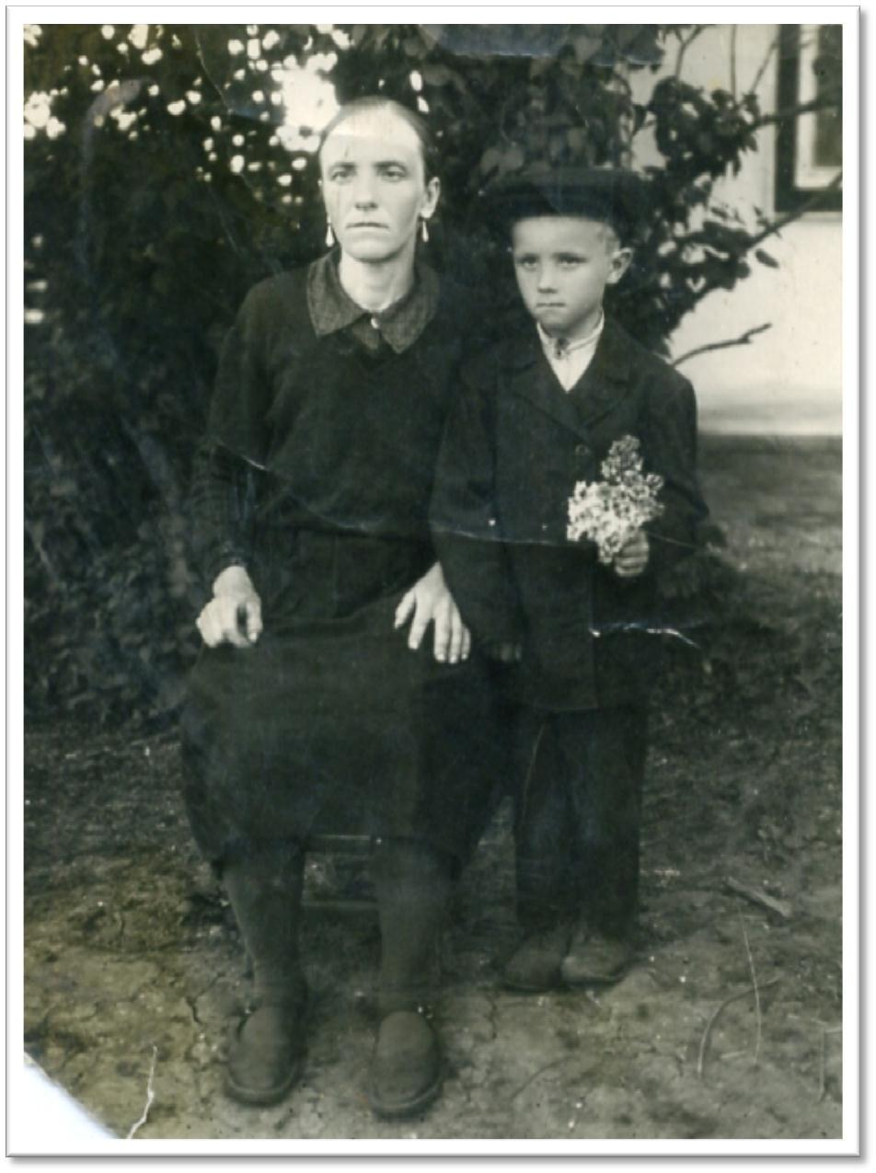

~ 65 ~

**РАДІСТЬ ЖИТТЯ**



**Колискова сину**

Спи рідненький сину,

Засинай наш любий,

Вже на небі зіроньки

Світять здалека.

Місяць теж на захід

Рухається хутко

* на нас з тобою Якби погляда.

Птахи гомін разом

Щойно припинили,

Адже чути звуки

Від нічних комах.

Вони як музики

Грають всі оркестром,

Грають так дружненько

На своїх "губах".

Засинай наш любий –

Набирайся сил,

Набирайся розуму

Від солодких снів.

Ми тобі бажаємо

Подій світлих більше

* щасливих, радісних, Безтурботних днів.

~ 66 ~

**РАДІСТЬ ЖИТТЯ**



**Молодая команда**

Настанет день, придѐт пора,

Приедет снова детвора.

* команде нашей молодой Работа спорится с лихвой.

Володя воду подключит,

Андрюша стол поставит,

Олежка траву тут же скосит,

Кирюша лестницу подносит.

* Максик что-то мастерит, Но как-то всѐ не так, Ему уж хочется помочь, Но папа Игорь гонит прочь.

Он с топором имеет дело,

Корчует старые кусты,

Сажает новые умело –

Ведь сад не любит пустоты.

Работа спорится у всех,

* Максик вскорости научится. Мы видим маленький успех − В команде всѐ получится!
  + как мы рады с бабушкой Команде молодой. Кругом порядок новый, Наш дом ожил весной.

~ 67 ~

**РАДІСТЬ ЖИТТЯ**

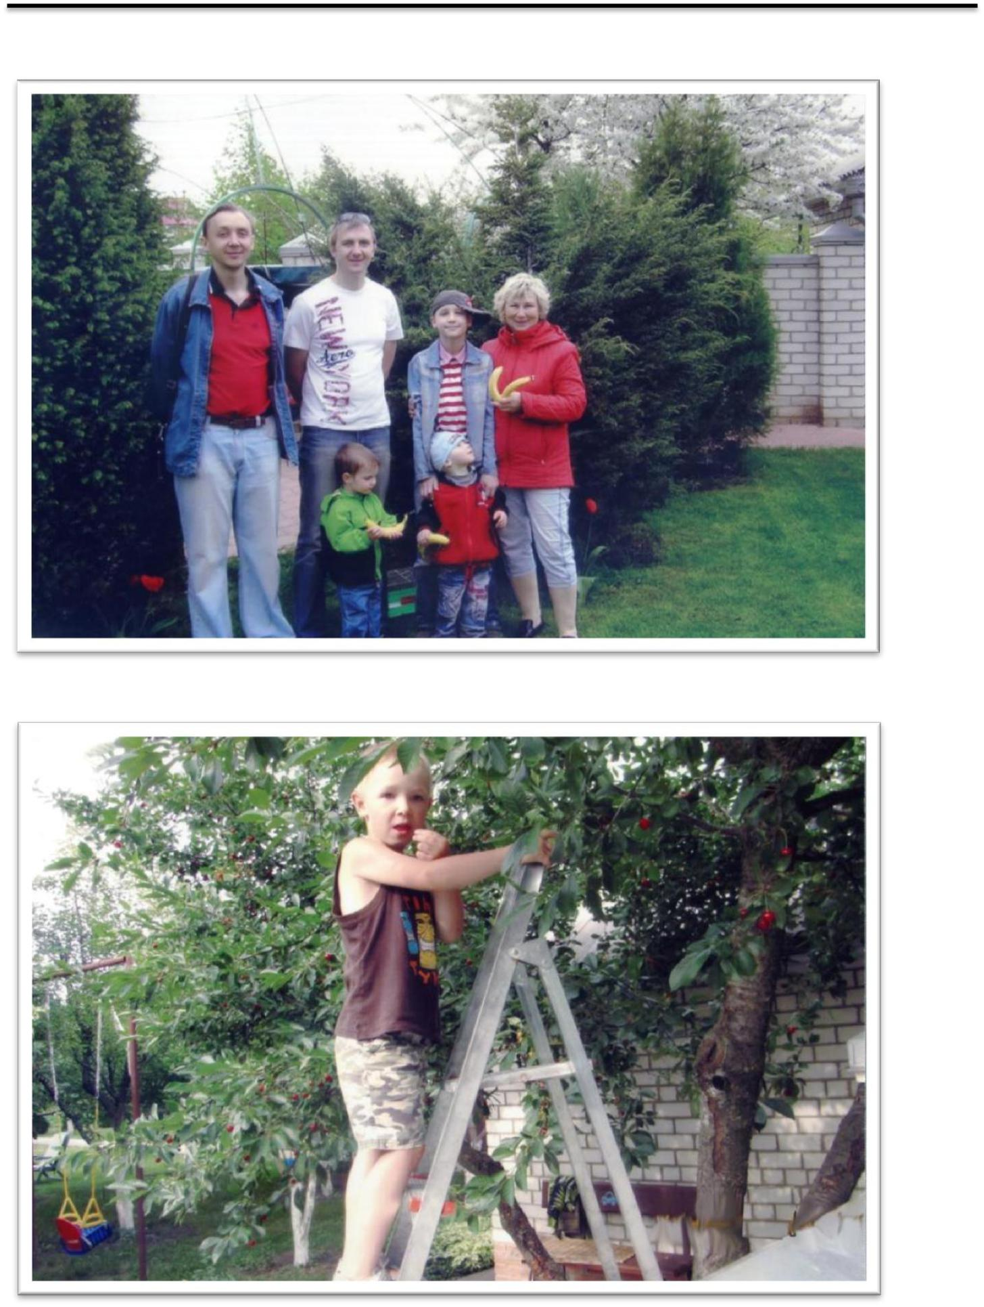

~ 68 ~

**РАДІСТЬ ЖИТТЯ**

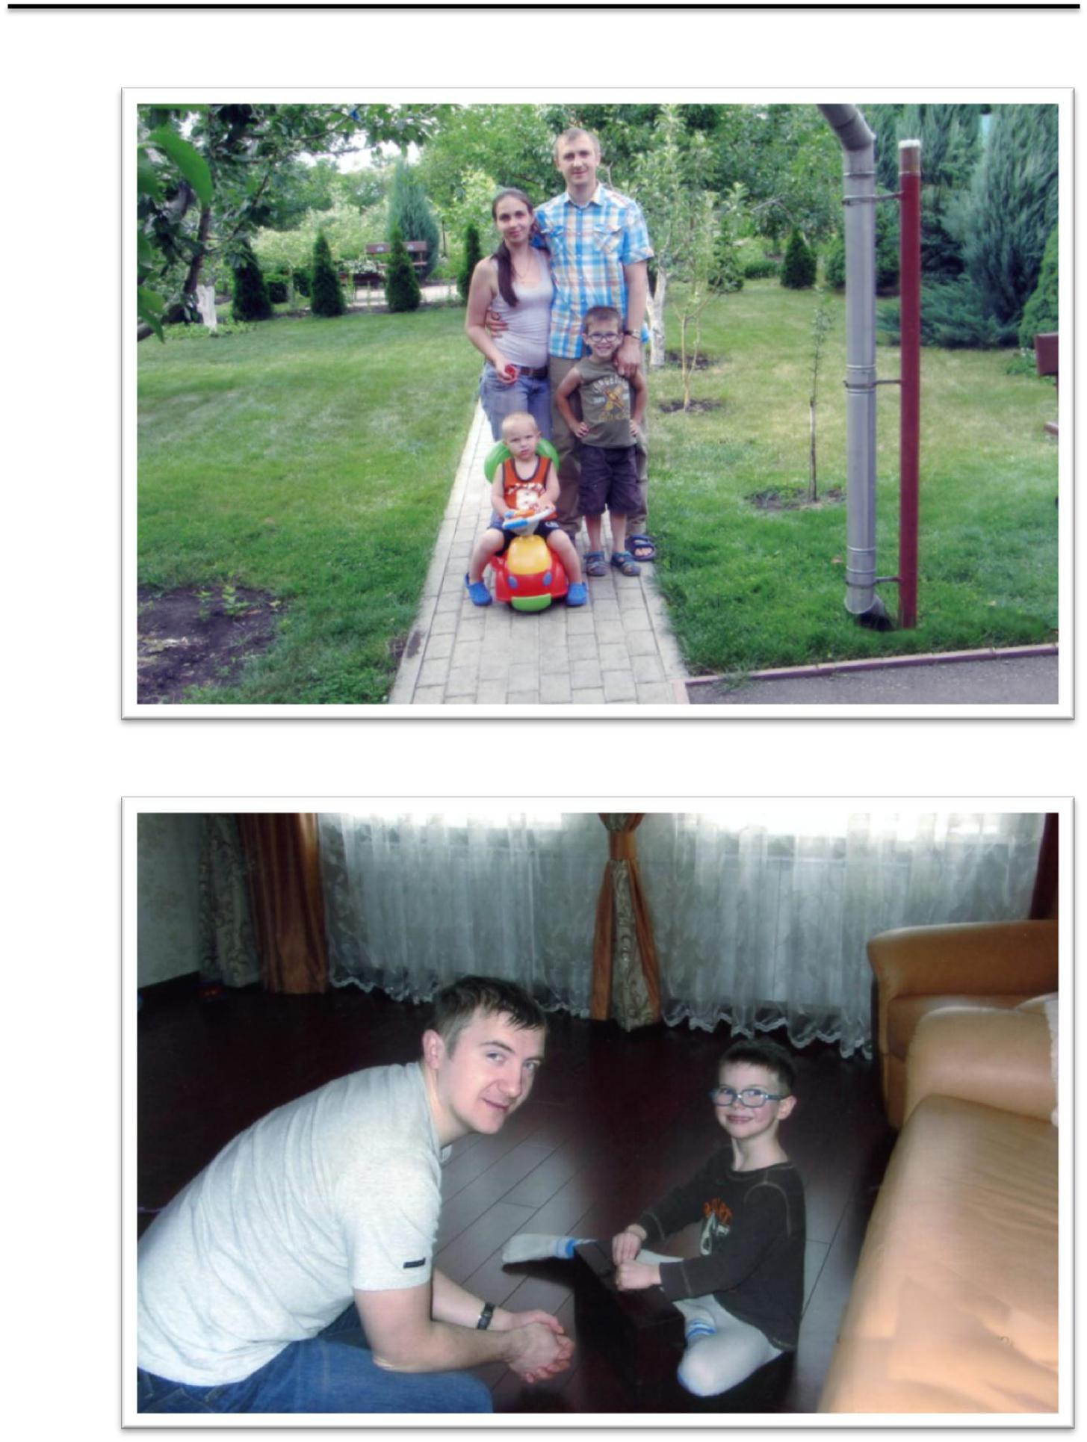

~ 69 ~

**РАДІСТЬ ЖИТТЯ**



**Моя доля**

Вийшов з інституту–

По алеї йду.

Думки про науку,

Про долю свою.

Згадую я школу,

Інститутський курс,

Знов в аспірантуру

Хочу «зазирнуть».

Все життя навчатись –

Важко, друже мій,

Але необхідно

Пройти шлях такий.

Учні-аспіранти

Знову «атакують»,

Ставлять запитання,

Вміло провокують.

Широта досліджень,

Досвід спілкування,

Мушу дати відповідь

На їхні всі питання.

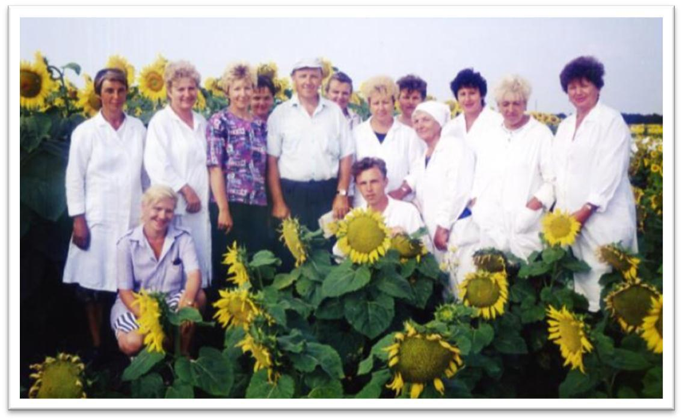

~ 70 ~

**РАДІСТЬ ЖИТТЯ**



**У аквариума**

Рыбки плавают по дну,

Ищут себе пищу.

Их сегодня покормлю,

Завтра всѐ почищу.

Утром рано ждут меня,

Хвостами виляют,

Словно просят подойти,

К себе приглашают.

До чего весѐлый сброд

Все породы вместе:

Малышня снуѐт вперѐд,

Крупнячок на месте.

Зорко смотрят на меня,

Пищу принимают.

Ближе к донцу – малышня,

Что-то соображают.

Корм схватили – разбежались, Плавниками двигают,

* внучата размечтались, Глазѐнками хлопают.

Смотрят дети, взрослый люд

На красоты моря.

Рыбкам дали пищу с рук –

Они не знают горя.

~ 71 ~

**РАДІСТЬ ЖИТТЯ**



**Мамино тепло**

Брезжит свет в окошке –

За окном зима,

Мамочка в платочке,

Мама молода.

Мама, мама, мамочка,

Мамочка моя,

Мамочка любимая –

Святая для меня.

Мама печь затопит

И пошло тепло,

* завтраку появится Каша с молоком.
  + беру учебники,
  + беру дневник,

Свежий хлеб с картошкой,

* + к нему привык.

Слышу зов товарищей

* улицы морозной –

Я хватаю сумку,

Рвусь в туман промозглый. Мама перекрестит, Скажет: "Будь здоров!" Прижмѐт к себе нежно –

* идти готов.

Годы пролетели – Мамы нет давно, Вспоминаю с трепетом. Мамино тепло.

~ 72 ~

**РАДІСТЬ ЖИТТЯ**

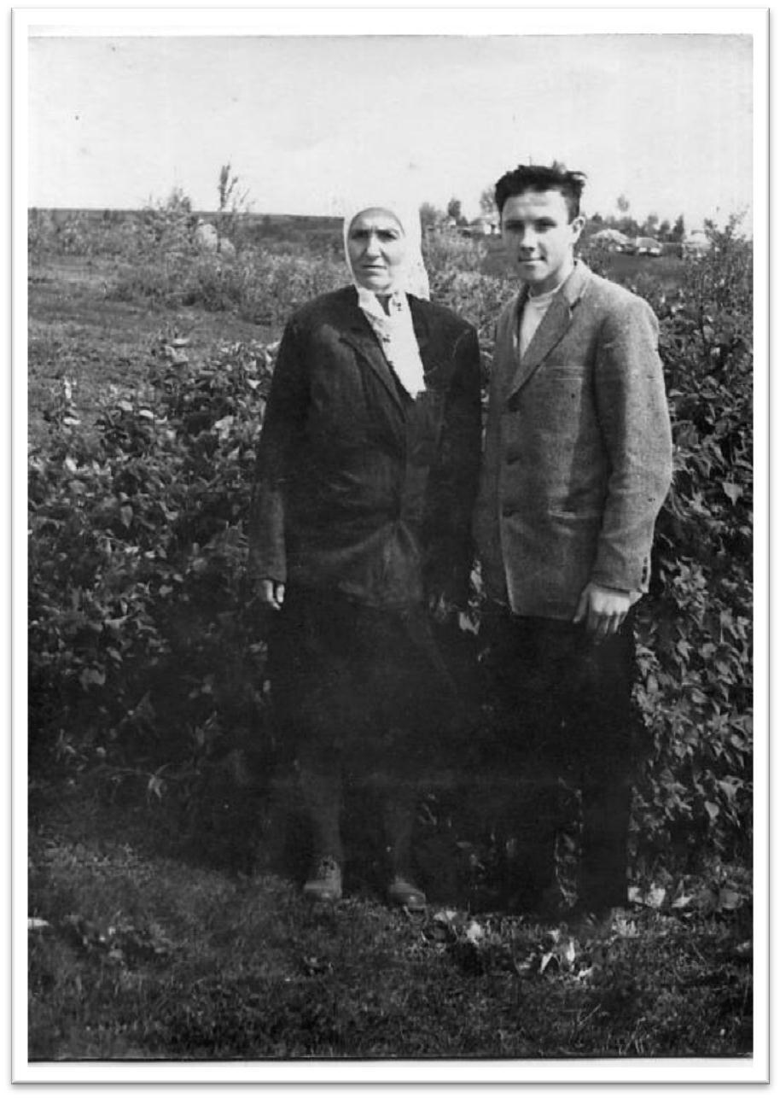

~ 73 ~

**РАДІСТЬ ЖИТТЯ**



**Знову до школи**

Промайнуло літо,

Осінь наступа.

Нам до школи треба,

За парту пора.

Квіти у школяриків

Прикрашають руки.

Наша люба вчителька

Стомилась від розлуки.

Вчителька старенька

Ледве що не плаче

* тремтить від щастя, Що нас знову бачить.

Музика лунає,

Гомін навкруги,

Ми зайшли до школи –

Ми це чи не ми?!

Ось і парти нові –

Зайняли місця,

Радісні обличчя,

Радісне життя.

Коси перевірити –

Розваги хлоп'ят,

Язик показати –

Жарти у дівчат.

Це все так миттєво –

Вчитися потрібно,

Скоро буде залік,

Вже кінцівку видно.

~ 74 ~

**РАДІСТЬ ЖИТТЯ**

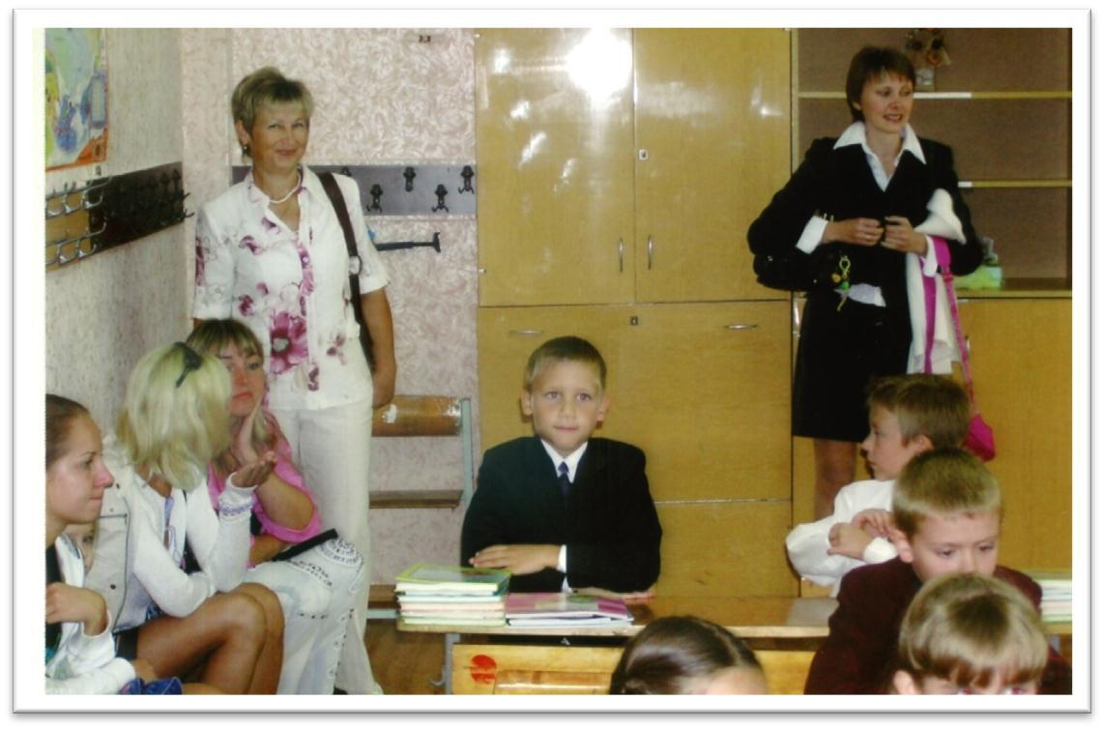

~ 75 ~

**РАДІСТЬ ЖИТТЯ**



**К другу детства**

Детский мой друг,

Как сейчас поживаешь?

Часто ли ты

Меня вспоминаешь?

Детские годы –

Счастливые дни,

Наши походы

Ты помнишь о них?

Мы обошли

Все поля и леса,

Места повидали –

Вот чудеса!

* + школу и техникум Вместе ходили,
  + зиму и слякоть Дружбу водили.
* помнишь снега
* овраги размытые, Речку Удаву, Дороги разбитые.

Девочек милых

Губы красивые,

Мамочек наших

Лица счастливые.

Хочется встретить

Тебя молодого –

Друга из детства

Для нас дорогого.

~ 76 ~

**РАДІСТЬ ЖИТТЯ**



**Поздравление другу**

Ты не любишь свои Дня рождения, Не привык получать поздравления, Ты становишься всѐ же мудрее, Голова все белей и белее.

Пожеланья друзей и товарищей

Принимаешь теперь свысока −

Ты не любишь в свои Дни рождения

Поздравленья получать неспроста.

Хочешь жить ты обычными днями

* ритме жизни своей не спеша, Замечать за собой как-бы нехотя, Что дошѐл или нет до "венца".

На работе ты занят делами

* круговерти весь день допоздна. Тебе нравится жизнь современная – Как не выпить с тобою винца!

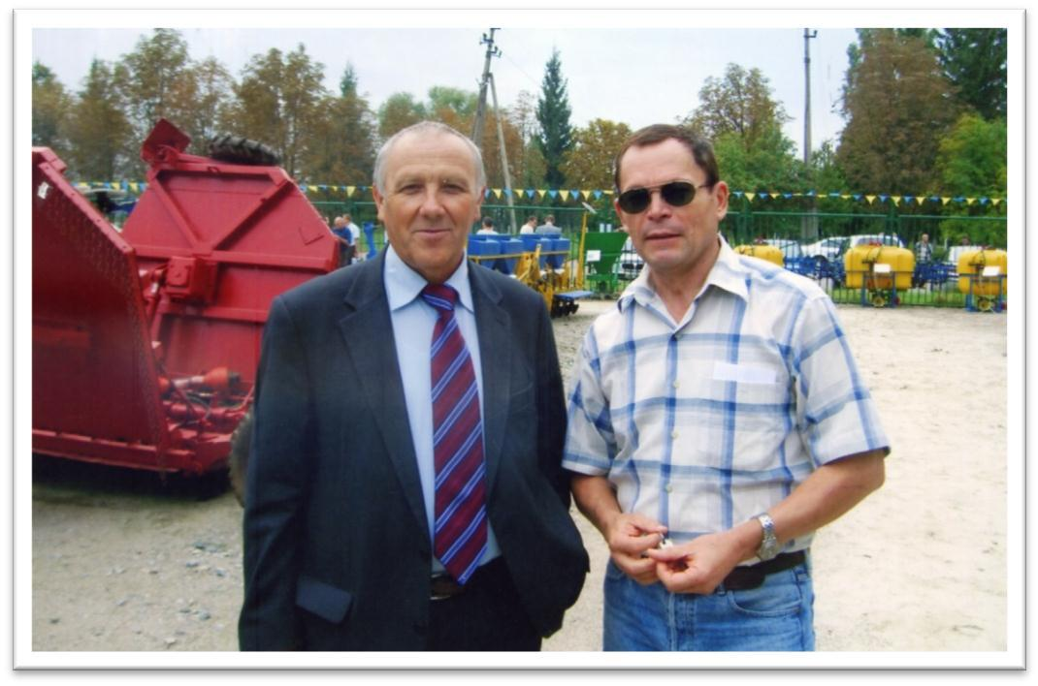

~ 77 ~

**РАДІСТЬ ЖИТТЯ**



**До свята друга**

Друже, ми бачим – весна на порозі

* День твій народження скоро. Друзі твої уже у дорозі –
* разом ми вип'ємо в колі.

Згадаймо минулі роки,

Коли ми були іще "голі",

Торили ми наші шляхи

Навіть у чистому полі.

* житті ти досяг чималенько, Дім збудував і дітей народив, Онуків вже маєш маленьких Й садочок ти свій посадив.

...І рідні твої уже разом Бажають тобі довголіття, Бажаємо й ми довго жити, Наразі тобі не дозволим тужити!

~ 78 ~

**РАДІСТЬ ЖИТТЯ**



**Ностальгия**

Накатила волна ностальгии –

Дни ушедшие словно во сне,

Их я вижу, как тяжкие гири,

И как-будто в открытом окне.

...Летний день, длинный день на исходе, Стадо гонит пастух "боевой", Наши мамы со старыми вѐдрами Всех бурѐнок напоят водой.

Лошадей недовольных фырчанье, Лай собак во дворах до утра – Это всѐ наше детство привольное Не вернуть, не вернуть никогда!

…Слышу крики мальчишек счастливых На футбольном, на школьном дворе, Вижу их на коньках, как на крыльях, На хоккейном холодном катке.

Сожалеть нам уже не приходится, Это всѐ – так, слегка, ни о чѐм,

* внучата мои хорохорятся, Ностальгия для них нипочѐм.

~ 79 ~

**РАДІСТЬ ЖИТТЯ**



**К а я т т я**

Господи, господи! Силоньки дай, Щоб подолати хворобу. Господи, господи! Розуму дай, Щоб подолати негоду.

Господи, господи! Хоробрості дай, Щоб Перемогу дістати.

Господи, господи! Мудрості дай, Щоб справедливими стати.

Господи, господи! Радості дай, Щоб святкувати Свободу. Господи, господи! Миру дай, Всьому християнському роду.

* * *

Господи, каємось перед тобою. Гріху набралися вже через край, Дай нам ще часу, щоб схаменутись. Боже, ми просимо, нас не карай.

Станемо поруч браття по вірі, Каємось разом перед святими, Клятву даємо у вірності й мирі, Щоб поєднатися з ними.

~ 80 ~

**РАДІСТЬ ЖИТТЯ**



**Зустрічаємо день**

Солодкі сни добігли до кінця –

Наше тепло у ліжку збереглося.

Ми вранці просимо Отця –

Це в нашому житті вже прижилося.

І дякуємо Богові сумлінно

За вже наступний світлий день. Ми всі будуємо здійсненні плани, А в голові постійно "дзинь-дзень".

Про що нам свідчить очевидність –

Прогнали ми таємну тінь,

Що всі турботи знов спочатку,

Та гонимо від себе лінь.

Нам хочеться скоріш до столу – Сніданок вже готовий, як завжди,

* "Отче наш" тут слово в слово Промовить кожен в голові.

~ 81 ~

**МІЙ РІДНИЙ КРАЙ**



**Завжди так буде**

* вийшов рано у поля, Дивлюсь в простори неозорі, Стою, мов у зеленім морі...

Яка ж красива ця земля!

Радію кожному листку,

Як їх теплом цілує сонце,

Як заглядає у віконце

Та й оселяється в садку.

Я чую пісню солов’я,

* гомін пастухів сільських,
* шепіт трав, таких м’яких...

Це рідний край, любов моя!

Настане час на цій землі

Полям у золото вдягатись,

Зерном колоссю наливатись,

Щоб бути хлібу на столі.

Із року в рік, завжди, щоднини Кипить робота на полях, Зерно проходить довгий шлях Від паростка і до хлібини.

Селянський піт, солоний піт

Лишається на тому полі,

* працьовитих рук мозолі Благословенні на весь світ.

~ 82 ~

**МІЙ РІДНИЙ КРАЙ**



Я вийшов рано на зорі

* новий день, в нові турботи, І знов беруться до роботи Прості селяни-трударі.

Хай родить хліб, співають люди, Цвіте мій Слобожанський край, Духмяний пахне коровай! І вірю я: завжди так буде!

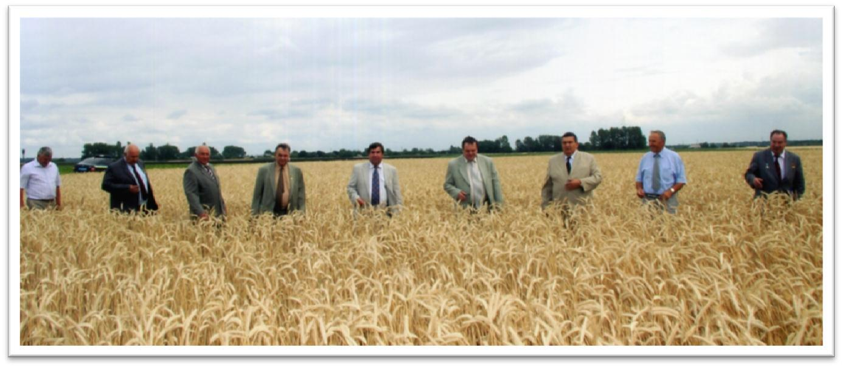

~ 83 ~

**МІЙ РІДНИЙ КРАЙ**



**Люблю Україну**

Люблю мою неньку, люблю Україну,

Козацький наш рід! Я бачу навкруг

Велику, незламну і мудру родину,

А кожен з добром – той для неї є друг.

Я хочу радіти, я хочу творити

* тобою, Вкраїно, у серці завжди, І стомлені плечі твої прихистити, Що стільки випробувань знали й біди.

Як сталося зараз, чия в тім провина, Що місце любові займає війна? Війна між братами по вірі єдиній! Нічого святого не дасть нам вона…

Старі і малеча безмежно страждають, Руйнується побут і мирний уклад, Снаряди там шкіру землі виїдають… Гей, ви, схаменіться! Здавайте назад!

Не зазіхайте на волю сусіда − Ми хаті своїй самі ради дамо! Збудуємо, браття, ми нашу країну, – Це нам, українцям, від бога дано.

Мої ви рідненькі сини України!

* зичу вам щастя у долях людських. Робіть все на користь своєї країни Для себе й прийдешніх нащадків своїх.

~ 84 ~

**МІЙ РІДНИЙ КРАЙ**



Люблю мою неньку, люблю Україну:

І гори, і ріки, і велич степів.

Ніщо не замінить мені Батьківщину, Народ працьовитий, і мову, і спів.

Люблю всю Планету, люблю Україну, Бажаю їй квітнути і багатіть, Сімейні проблеми рішати сімейно І гідність у серці своєму носить!

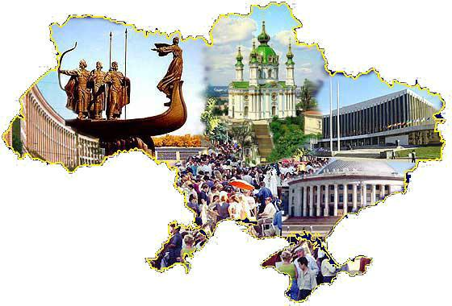

~ 85 ~

**МІЙ РІДНИЙ КРАЙ**



**Городской парк**

Парк тенистый на пригорке Возле ФЭДа разместился. Здесь когда-то бывал Горький, И к нему он прицепился.

Парк Центральный – это верно, Но в народе говорят: Лучше "Горького" на свете

Парка нет и не бывать.

Кто же создал эту прелесть –

Многих можно нам назвать,

* за то, что он красивый, Спасибо мэрии сказать.

Взрослым, детям и подросткам,

Молодым и не совсем,

Всем влюблѐнным и не очень

По душе аллеек тень.

Карусели, горки, игры

Здесь представлены для всех. Танцы, песни, даже шутки И весѐлый детский смех.

Горожане все довольны:

"Всѐ по-новому опять!"

* за это парку надо Пальму первенства отдать!

~ 86 ~

**МІЙ РІДНИЙ КРАЙ**



**Наш Харків**

***(поема)***

* чудовім місті, на кордоні, Де вольність є у всіх в житті, Тут всі присутні, як в долоні: Містяни, вчені, вчителі.

Це місто Харків, це наш край,

Це осередок мешканців заможних,

Це трудівник, студентський рай,

Це науковий центр і установ художніх.

...Зелене світло цілий день Буяє свіжістю вночі: Проспекти, парки, магазини – Все в сяйві світла навкруги.

Метро, вокзали, стадіони, Басейни, гольф-поля і корти – Все це для послуг всіх містян І для гостей із нашої когорти.

...Про те, що було в давнину,

Уже написано по плану,

Поети присвятили їй хвалу

І мешканцям усім надали шану.

Були часи скрутні для них:

Війна, розруха, злидні,

Але відродження збулось,

Тому що харків'яни духом сильні.

...О п'ятій ранку із депо

Трамваї дзвоник подають

* на роботу хутко-хутко Містяни з гордістю ідуть.

~ 87 ~

**МІЙ РІДНИЙ КРАЙ**



Маршрутки тихо під'їжджають До перших купочок людей

* всіх зі швидкістю збирають Завчасно у своїх дверей.

...Зима бере своє потроху,

Диктує правила свої,

* все ж і сніг нам не до сміху – Працюють служби і ДАІ.

Бува, що вітер скаженіє,

Рве сильно всі дроти.

* світло вимикається миттєво, Та дітки не бояться темноти.

Бо знають – враз буде воно,

Те, що боронить їх від темряви і скуки. Спасибі всім робітникам, Що мають золотії руки.

...Коли ж весна приходить знову

* + Харків квітне, як завжди, По річках наших йде вода
  + криги ставить на диби.
* хоч маленькі ці річки − Несуть вологу жваво, Вода гарненько гомонить, Про харків'ян розносить славу!

Вкраїнський Харків – ним пишаюсь, Як він подобається всім!

Любовно з ним я зустрічаюсь, Живу думками тільки з ним!

~ 88 ~

**МІЙ РІДНИЙ КРАЙ**



**К Дню города**

Харьков живѐт своей жизнью

* море людей и огней,
* шумном сообществе наций,
* смехе счастливых детей.

День ото дня он красивее - Город весѐлый, родной.

Все в нѐм работают дружно, Любят, лелеют его.

Школы, театры и вузы,

Садики, клубы, кино –

Всѐ говорит нам о будущем.

Так будь же всегда хорошо!

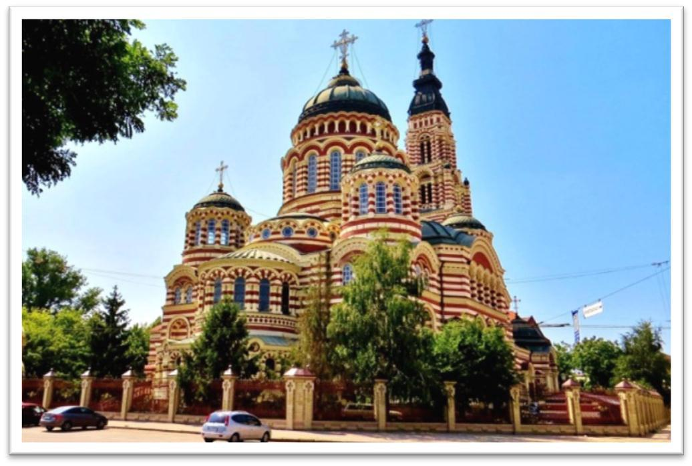

Харьков - трудяга отменный, Славен историй всей.

Двери открыты все настежь Для честных и добрых друзей.

Храмы и церкви трезвонят –

* праздники просят прийти. Чинно идут харьковчане К Господу дружно в пути.

Славим свой город-красавец, Господа просим о том, Чтобы на многие лета Мир воцарился кругом.

~ 89 ~

**МІЙ РІДНИЙ КРАЙ**



**Дергачі на Лопані**

* наш рідний край із-за кордону Повільно річечка біжить, Проміж поселень, по заплавах, Біжить та тихо шепотить.

Тихенько промовля до очерету, Сама з собою гомонить, Можливо із птахами по секрету Разом з осоками шумить.

* річки назва нам відома, Здавен у неї є ім'я.

Веде вона всіх нас додому, В якому справжнє є життя.

Були часи – ставала катом,

Змітала все в велику повінь.

Бідненькі курені та хати,

Ця річка має назву − Лопань.

Вздовж річки оселялись бідні На суходолі, на ярах. Спочатку тільки одинокі, А потім – сім'ї на паях.

Згадали мешканці птахів, Які гніздились в осокорах – Численних і грайливих деркачів, З гучним і галасливим хором.

Постійно тут змінялись люди, Проте надійно вже звели Мости, будинки та заводи, Вокзали, школи і церкви.

* цей час зростає всім на диво Славетне місто Дергачі!

Ім'я це носить справедливо Від назви вільних деркачів.

~ 90 ~

**МІЙ РІДНИЙ КРАЙ**



**Слобожанский край**

Смотрю в просторы дальние

* небо лучезарное Сады наши обильные, Пруды и речки чистые.

Любуюсь красотою – Дышу здесь полной грудью, Дивуюсь полнотою Природы красок буйных.

* лучше нету в мире

Полей – простор широкий,

Наполненный культурами

Родными! Не далѐкими.

Пшеницы спелой колос

Тянет, как магнит,

Подсолнечника жѐлтого

Цветок манит, манит....

* все красоты мира Не стоят ничего

В сравнении с богатством Края моего.

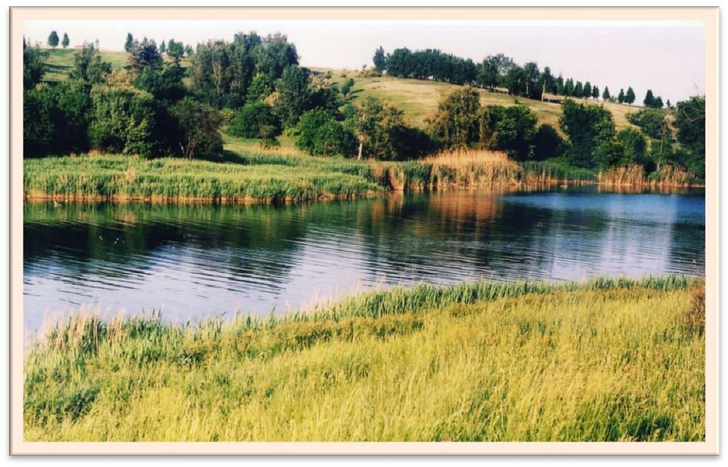

~ 91 ~

**МІЙ РІДНИЙ КРАЙ**



**Рідний край**

***(пісня)***

Квітучий гай –

Бджолиний рай,

Ти мій навіки

Рідний край!

Безмежний край –

Зелений гай,

Твої сади −

Бджолиний рай.

Рідненький край,

Твої поля

Багаті на врожай −

Любов моя.

Квітковий гай –

Ліси що рай.

Мій любий край,

Зелений гай.

Мій любий край,

Ти дав повагу,

Ти дав любов,

Життя й наснагу.

Квітучий гай –

Бджолиний рай,

Ти мій навіки

Рідний край!

~ 92 ~

**ЛЮБОВНА ЛІРИКА**



**Моя звезда**

*(романс)*

*Люблю тебя, моя любимая!*

*Люблю тебя, люблю тебя.*

*Ты для меня одна единая,*

*Ты для меня – моя звезда!*

Хранитель тайн земных утех, Страданий горьких в твоих упрѐках, Душевных ран и радостный успех

* моих мечтах таких далѐких.
  + любви сплелись мы воедино, Счастливо испытали миг мечты
  + наследство детям нашим передали Совместные похожие черты.

Мечта одна: им быть счастливыми, Идти по жизни, продолжать любовь Такую, как у нас, а может быть и лучше. Мы заслужили, милая, с тобой.

Ты счастлива и я безмерно счастлив, Ничто не нужно нам и более того: Нас радуют детей поступки,

* них судьба похожа на любовь. До бесконечности лежит любовь меж нами, Дай бог не изменять святой любовный круг. Мы смотрим с высоты, парим мы над годами − Теперь я для тебя уж настоящий друг.

А мы живем не зря и наш семейный род Живѐт в любви и вере к Богу.

Молитвою своей всех просим быть верней В своей любви и радости другу к другу.

*Люблю тебя, моя родимая!*

*Люблю тебя, люблю всегда.*

*Ты для меня одна единая,*

*Ты для меня – моя звезда!*

~ 93 ~

**ЛЮБОВНА ЛІРИКА**



**Одна любовь**

Капельки дождинок Нежно омывают Личико прекрасное Миленькой моей.

Лишь тебя увидел – Полюбил тотчас, Как любил тогда я, Так люблю сейчас.

Жизнь, увы, проходит, Время мчится быстро, Годы не воротишь, Но любовь жива.

Думаю, не зря мне Ты судьбой дана. На двоих одна ведь Жизнь у нас, жена!

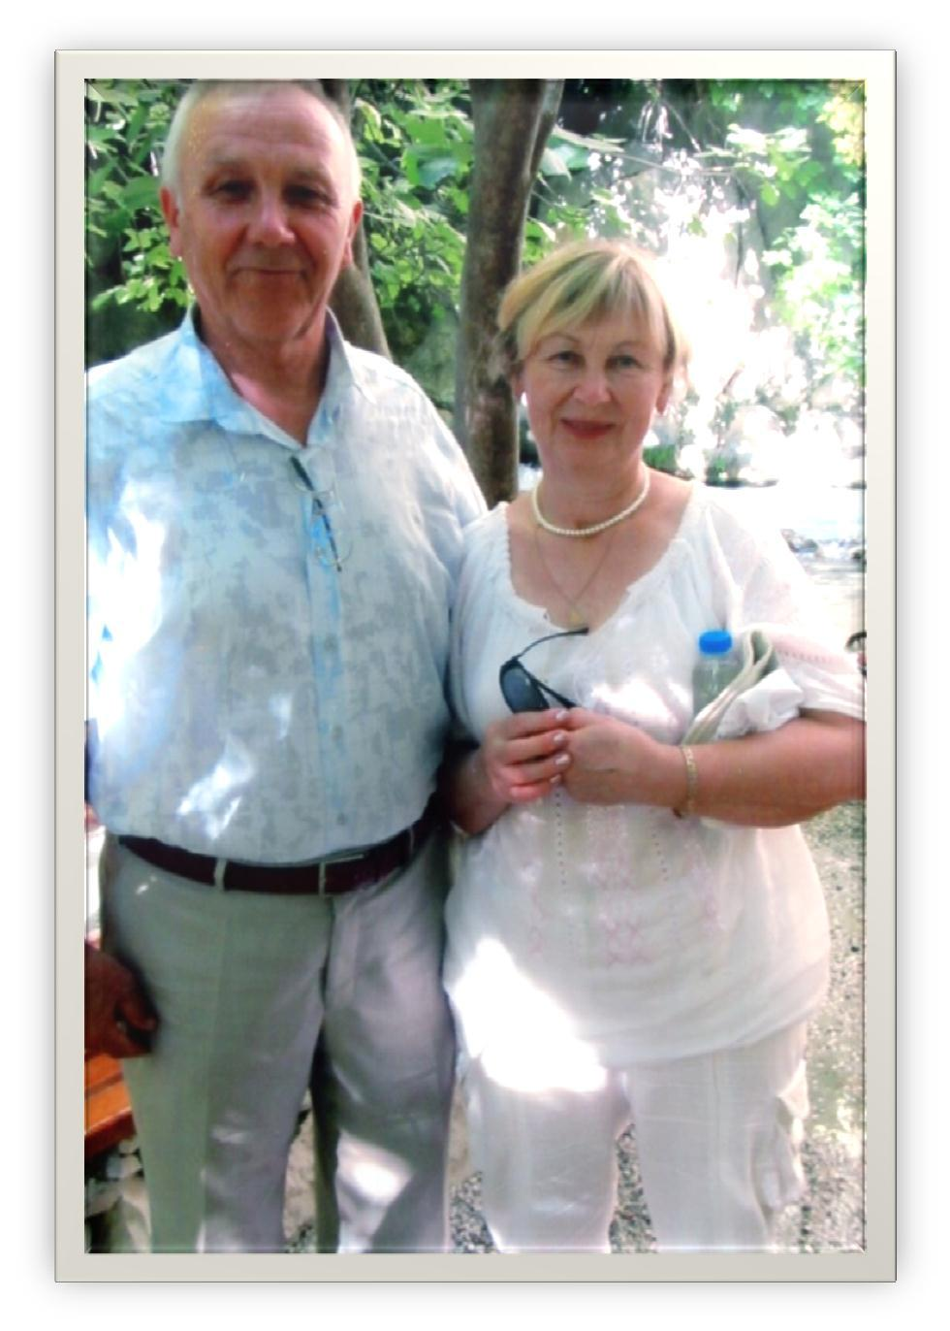

~ 94 ~

**ЛЮБОВНА ЛІРИКА**



**Люблю тебя...**

***(романс)***

*Люблю тебя, моя краса,*

*Неповторима и прекрасна!*

*Ведь наша жизнь с тобою не напрасна, Люблю тебя, моя душа.*

Свети, моя звезда, моя земная радость! Шепчу тебе: "Люблю, как прежде" и сейчас.

* знаю, что с тобой всѐ счастье мне досталось, И для тебя одной пою я свой романс.

За всѐ благодарю: за преданность, за счастье, За нежный поцелуй прекрасных губ твоих, За милость, за мечту, за тишину в ненастье, За то, что создала наш мир для нас двоих.

Свою любовь храним, еѐ мы не предáли, Не разводили – строили мосты.

Любовь с успехом нашим детям передали, Исполнили свои заветные мечты.

Ты светишься, и я с тобою счастлив, Нам в жизни очень-очень повезло: Нас радует детей любимых счастье, Хотим, чтобы оно вовеки не прошло!

~ 95 ~

**ЛЮБОВНА ЛІРИКА**



**Ты и я**

***(романс)***

* и Ты, Ты и Я – С мыслью одной. Любишь ты меня, Любим ли я тобой?

Пришла любви пора,

Настало наше лето.

Горим мы страстью, ты сказала: "Да…"

Давай-ка вместе испытаем это.

Кружится сильно голова

Мы крепко увлеклись, подруга, Не слышим ничего вокруг, Мы видим лишь глаза и губы.

Как сладок первый поцелуй,

Крепки объятья нежные...

Не упусти момент, целуй

Меня сегодня первого.

* + я тотчас же дам ответ! Люблю, люблю тебя навечно! Пришла пора нашей любви
* это обещаю, вечно!
  + - и Ты, Ты и Я,
    - люблю, люблю тебя!
    - и Ты, Ты и Я

Мы теперь одна семья.

~ 96 ~

**ЛЮБОВНА ЛІРИКА**



**Первая любовь**

***(песня)***

Пришла ты, как из сказки,

Той раннею весной!

Хоть строишь ты мне глазки – Проходишь стороной…

Всѐ светом озаряешь,

* шелка облачена… За что меня караешь? Ведь за окном – весна!
* все-таки мужчина,
* вижу твой задор
* знаю, в чем причина:

Пришла, пришла любовь!

Идти с тобою рядом

Готов уже сейчас,

«Обвитый виноградом»,

Явлюсь к тебе тотчас!

Ты окажи любезность,

Улыбку подари –

* упаду, как в бездну, В наш океан любви!

Пришла ты, как из сказки,

Той раннею весной!

Хоть строишь ты мне глазки – Но я теперь с тобой!

~ 97 ~

**ЛЮБОВНА ЛІРИКА**



**Солнышко мое!**

***(песня)***

Солнышко мое!

Иди ко мне сейчас!

Люблю тебя и жду

Уж долгий, долгий час!

Солнышко мое!

Люблю, люблю тебя!

Солнышко мое!

Люблю, люблю всегда.

Солнышко мое!

* вижу, как встаешь, Солнышко мое!
* слышу, как зовешь.

Солнышко мое!

Не уходи, люблю,

Солнышко мое,

Я без тебя умру.

Солнышко мое!

Со мной еще побудь.

Солнышко мое!

Я еду в долгий путь.

Солнышко мое!

Тебя я снова жду.

Солнышко мое!

Я за тобой пойду.

Солнышко мое!

Ну, обогрей меня!

Солнышко мое!

Люблю, люблю тебя!

~ 98 ~

**ЛЮБОВНА ЛІРИКА**

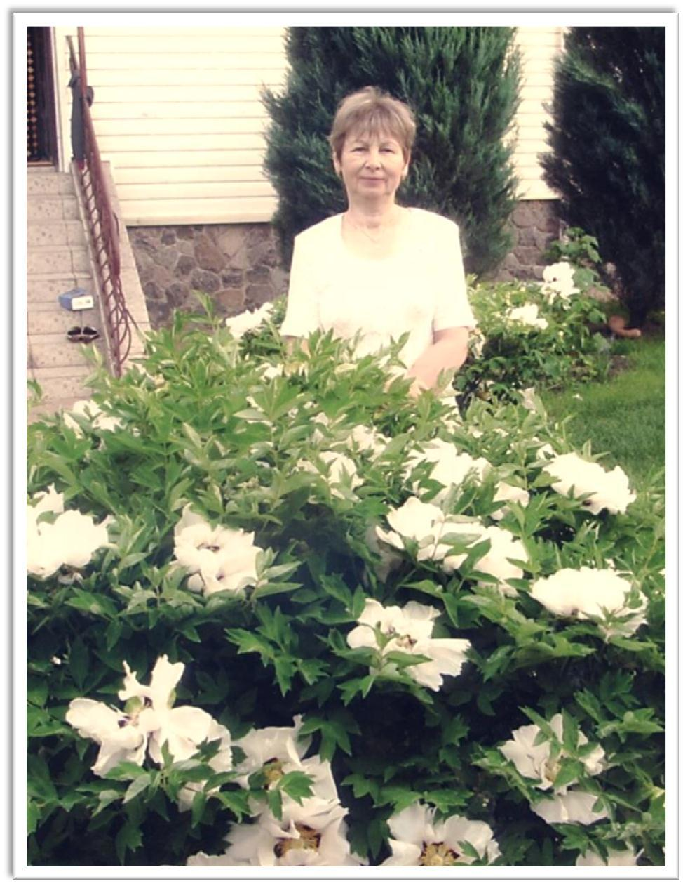

~ 99 ~

**ЛЮБОВНА ЛІРИКА**



Солнышко мое!

Прости, прости меня.

Солнышко мое!

Не жить мне без тебя!

Солнышко мое!

Тебя я вижу вновь.

Солнышко мое!

Одна у нас любовь!

Солнышко мое!

Эта любовь прекрасна!

Солнышко мое!

Жизнь не совсем напрасна.

Солнышко мое!

Согрей меня, согрей!

Солнышко мое!

Иди ко мне скорей!

Солнышко мое!

* снова ты идешь. Солнышко мое!

В душе моей поешь.

Солнышко мое!

За все благодарю.

Солнышко мое!

Тебе любовь дарю.

Солнышко мое!

Гори, гори, гори,

Солнышко мое!

От пламенной любви.

Солнышко мое!

Люблю, люблю тебя.

Солнышко мое!

Люблю, люблю всегда!

~ 100 ~

**ЛЮБОВНА ЛІРИКА**



**Сонце і любов**

Сонячне світло, сонячне сяйво Сховалось за тучі, сховалося знов. Де покотилась, де поділася Наша з тобою любов?

Чекаю сьогодні тебе уже зранку

* покажу – я новий уже знов. Хочу побачити теж я новим Тебе, моє сонце – любов.

Ну, розігрій же ти наші стосунки, Наші страждання і нелюбов, Щоб повернути завчасно, довічно Нашу з тобою любов!

Сонце зігріло нас поодинці,

Туча пішла уже геть.

Знову ми поруч, знову ми разом – Божою милістю – надано честь.

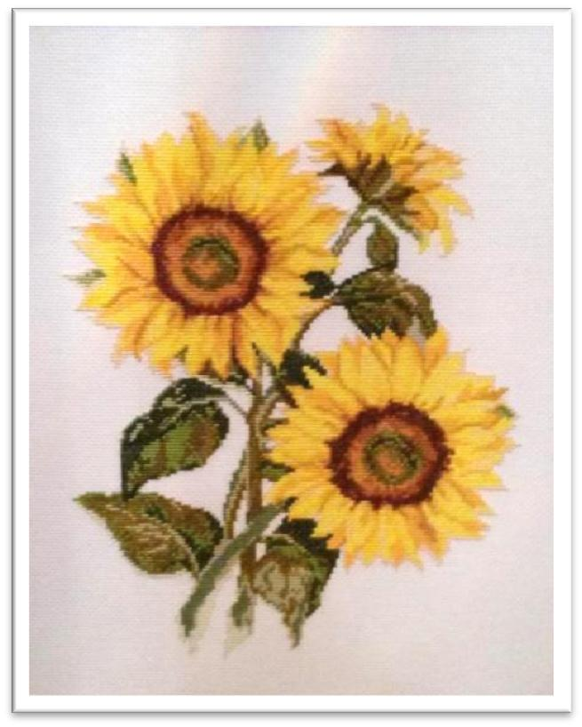

~ 101 ~

**ЛЮБОВНА ЛІРИКА**



**Мы снова вместе...**

***(романс)***

Мне радостно видеть тебя,

Моя дорогая подруга,

Мы снова, мы снова – опять,

Опять ощущаем друг друга!

Разлука была нестерпимой,

Болезненной раной, такою,

Что жизни хотелось иной,

Но в мыслях я всѐ же с тобою.

Мы рядом, я снова с тобой,

Звучат оправданья напрасно,

Мы любим всѐ так же, как прежде,

Сердца наши бьются согласно.

Согласие есть на века,

Мы гоним разлуку долой.

Жду я тебя издалека,

Жду я в наш город родной!

* счастлив, что вижу тебя, Моя дорогая подруга.

Мы снова, мы снова – опять, Опять ощущаем друг друга!

~ 102 ~

**ЛЮБОВНА ЛІРИКА**



**Случайная встреча**

На площади города Харькова

* тот день было много людей: Стояли цветным, пестрым маревом И плыли в дорожках аллей.

Тебя я случайно увидел

* толпе откровенных зевак.

Куда же ты так торопилась? – Бежала на встречу. Во как!

Встревоженный взгляд я заметил

* сразу решил, что могу Помочь тебе в эту минуту, Затронул тебя на бегу.

Пора бы уйти, но сознательно, Уж что-то держало меня.

* тебе присмотрелся внимательно, Решил не спешить никуда.
* вдруг пригласил я решительно Со мною пройти на бульвар.

Мы с площади вышли стремительно, В душе загорелся пожар.

Прошлись мы по улице Пушкинской, Забыли в тот миг обо всем!

Друг другу понравились с ходу, Махнули рукой мы на все.

Пронзила та встреча стрелою

* стала прологом любви. Сегодня считаем с тобою Счастл во прожитые дни!

~ 103 ~

**ЛЮБОВНА ЛІРИКА**



**Одна любовь**

***(романс)***

Люблю тебя я безгранично,

* нет любви моей конца, Люблю тебя сегодня и навечно Ты у меня одна, одна.

Тебя цветущую в саду

Я вижу и во сне и наяву,

* каждый день прошу у Бога, Желая милости твоей, Хочу тебя я видеть рядом До окончания всех дней.

Прошу прощения за слабость, Прошу тебя любить меня. Люблю тебя и потому Прошу руки твоей. Люблю тебя и посему

Хочу, чтоб ты была моей.

Люблю тебя я безгранично

* нет любви моей конца, Готов любить тебя я вечно – Ты у меня всегда одна.

~ 104 ~

**ЛЮБОВНА ЛІРИКА**



**Эхо любви**

***(романс)***

Грусть уходящего лета…

Вижу, что чувствуешь ты.

Лѐгкой прохладою эхо

Напрочь сметает мечты.

Нет и не будет возврата

* мыслям любовным, святым. Хочешь-не хочешь, а надо Привыкнуть к поступкам иным.

Столько сказали мы летом

Горестных слов! А зачем?

Ясно, любви уже нету

И больше не будет совсем.

Там в отголосках сознания

Теплится новый рассвет,

Новые будут свиданья,

Возврата к былому уж нет.

Зачем же грустить понапрасну? Встретишь любовь посильней, Жизнь твоя будет прекрасна, Ведь много хороших людей.

Грусть уходящего лета...

Знаю, что чувствуешь ты.

Звуки далѐкого эха

Не оставляют следы.

~ 105 ~

**ЛЮБОВНА ЛІРИКА**



* **поисках золотой породы**

***(песня)***

Обильный дождь сегодня

Льѐт, словно из ведра.

Укрывшись под навесом,

Сидим мы у костра.

* тобой легко и радостно, Понятно, как всегда. Любви отдались сладостно, Ведь ты сказала "Да"!

Уставшие, счастливые

Решаем отдохнуть.

Придѐт к утру погода

И снова, снова в путь.

* тобою ходим рядом – Исследуем природу. Уж завтра точно вместе Отыщем ту породу,

Где жила золотая

Заложена давно,

* мы с тобой так молоды И оба заодно.

Но дождь стоит стеною,

Мешает нам идти.

Любимая, с тобою

Прошли мы полпути.

Тяжѐлая профессия –

Исследовать природу,

Но мы с тобою призваны

Найти, найти породу!

~ 106 ~

**ЛЮБОВНА ЛІРИКА**



**Встреча с любовью**

***(песня)***

Ты опустилась с неба,

Собой меня маня,

Красивая и стройная,

Любимая моя!

* очень очарован, Смотрю издалека, Мечтаю быть с тобою, Да так, чтоб на века.

Сегодня жду я встречи,

Готовлюсь долго я.

Тебя увижу вечером,

Любимая моя!

Прилив любви и нежности

Почувствовал сполна,

Клянусь тебе я в верности,

Любимая моя!

Подходит час свидания,

Горю я, как свеча,

* буду лишь с тобою − Любовь так горяча!
* вот настало время, Тебя увидел я, Забыл слова красивые, Любимая моя!

~ 107 ~

**ЛЮБОВНА ЛІРИКА**



Но всѐ прошло прекрасно −

Застенчивость ушла.

Ты помогла мне бережно

Сказать, что думал я.

Ты опустилась с неба,

Собой меня маня,

Счастливая, весѐлая,

Сказала: "Я твоя!"

* счастлив, что с тобою Нашли любовь вдвоѐм, Которая позволила Построить общий дом.

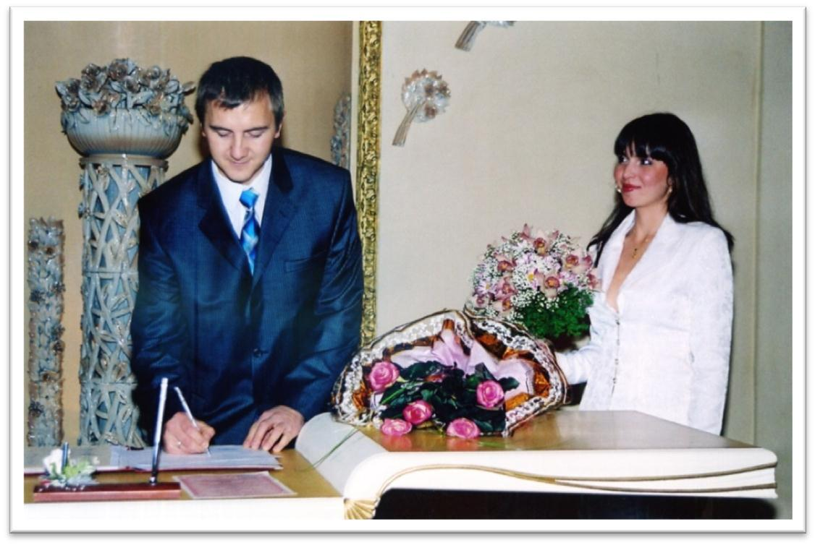

~ 108 ~

**ЛЮБОВНА ЛІРИКА**



* **твой, а ты моя**

***(песня)***

Привет, привет, привет,

Любимая моя!

Прошло уж столько лет –

Я твой, а ты моя.

История нашей любви

* запахах юности свежей, Радость от счастья в груди, Твой поцелуй такой нежный!

Любовь окрылила меня – Прислала счастливый привет, Волнуюсь по-прежнему я, Услышав любимой ответ.

Пускай много лет уж прошло, Но чувствую даже сейчас Души твоей милой тепло И вижу сияние глаз.

~ 109 ~

**ЛЮБОВНА ЛІРИКА**



Любовь отогрела меня,

Тоска вся ушла без осадка,

Люблю я сейчас, как тогда –

Я твой, ты моя без остатка.

Привет, привет, привет,

Любимая моя!

Прошло уж сколько лет –

Я твой, а ты моя.

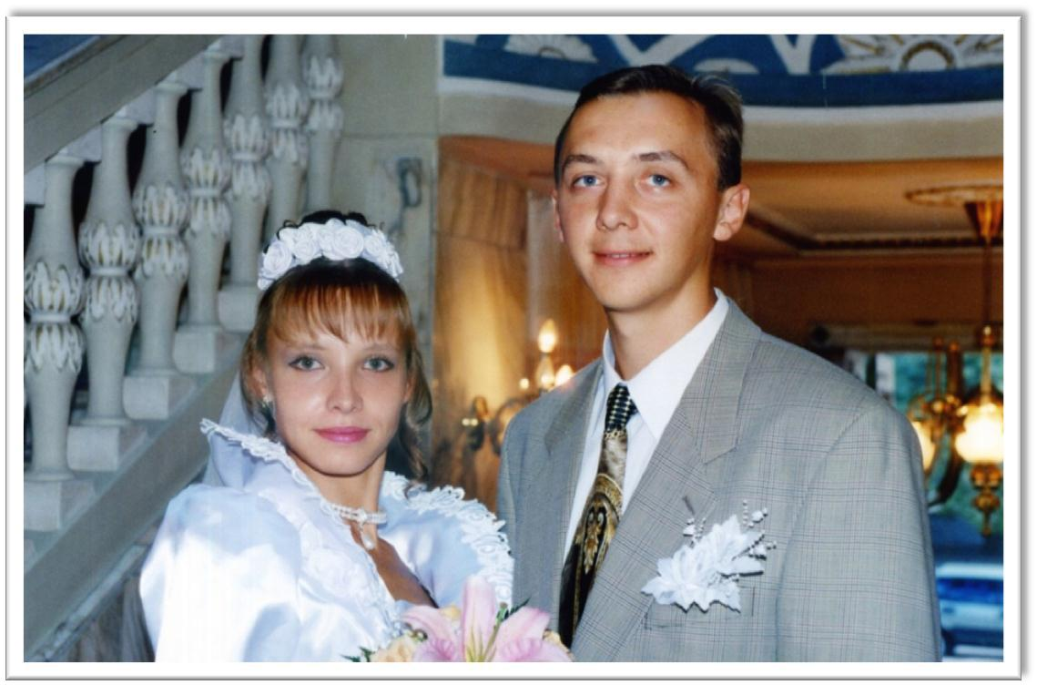

~ 110 ~

**ЛЮБОВНА ЛІРИКА**



**Моя люба**

Давно-давно спостерігаю,

Одну загадку у собі:

Чому голубу лиш бажаю,

Чому люблю тільки її?

Моя ти люба половинка,

Тебе люблю я усі дні,

Тебе я поруч відчуваю,

Тебе я бачу в кожнім сні.

* ще я бачу кожен ранок – Бажання посилаєш ти мені, Хоча тобі нелегко в собі, Авжеж, ти ось, а не у сні.

Наступний день приходить знов,

* ми готові до роботи.

Ми Богу дякуєм постійно, Що спільні є у нас турботи.

Турботи наші про родину:

Синів, онуків, невісток.

* цьому є секрет єдиний – Любові вічної виток.

~ 111 ~

**ЛЮБОВНА ЛІРИКА**



**Музыка звучит**

***(песня)***

Музыка звучит –

Меня воодушевляет,

Музыка плывѐт,

Аккордами играет.

Музыка звучит –

Оттенками маня,

Музыка звучит,

Зовѐт меня.

Зовѐт в страну –

Страну чудес,

Своим волшебным,

Ясным звоном.

Тревожит душу,

Бодрит звеня,

Каскадом звуков

Пленит меня.

Оркестром славным,

Слаженным аккордом,

Гитары томной

* приятным перебором,
  + скрипки солнечной Эффектный водопад Звучит стремительно, Волшебно в такт.

Музыка звучит –

Меня воодушевляет,

Музыка звучит −

Меня ласкает.

Ласкает нежно –

Пленит меня,

Музыка звучит:

"Ты мой, а я твоя!"

~ 112 ~

**ЛЮБОВНА ЛІРИКА**



**Весенний букет**

***(романс)***

Весна мне прислала букет

Подснежников нежных и милых.

Каким же твой будет ответ

В поступках решительных, смелых?

Тебе я сказал много слов, Готов повторять снова, снова. Возникла меж нами любовь – Всей жизненной силы основа.

Весна мне открыла секрет

* счастья минутах отрадных. Я жду не дождусь твой ответ, В мечтах я сгораю приятных.

Молил я о встрече зимой

* грел твоѐ сердце усердно, Я вижу тебя лишь со мной, Ты будешь моей непременно.

Весна мне прислала букет Подснежников нежных и милых,

* глазах твоих вижу ответ,
* таких неземных, синих, смелых...

~ 113 ~

**ЛЮБОВНА ЛІРИКА**

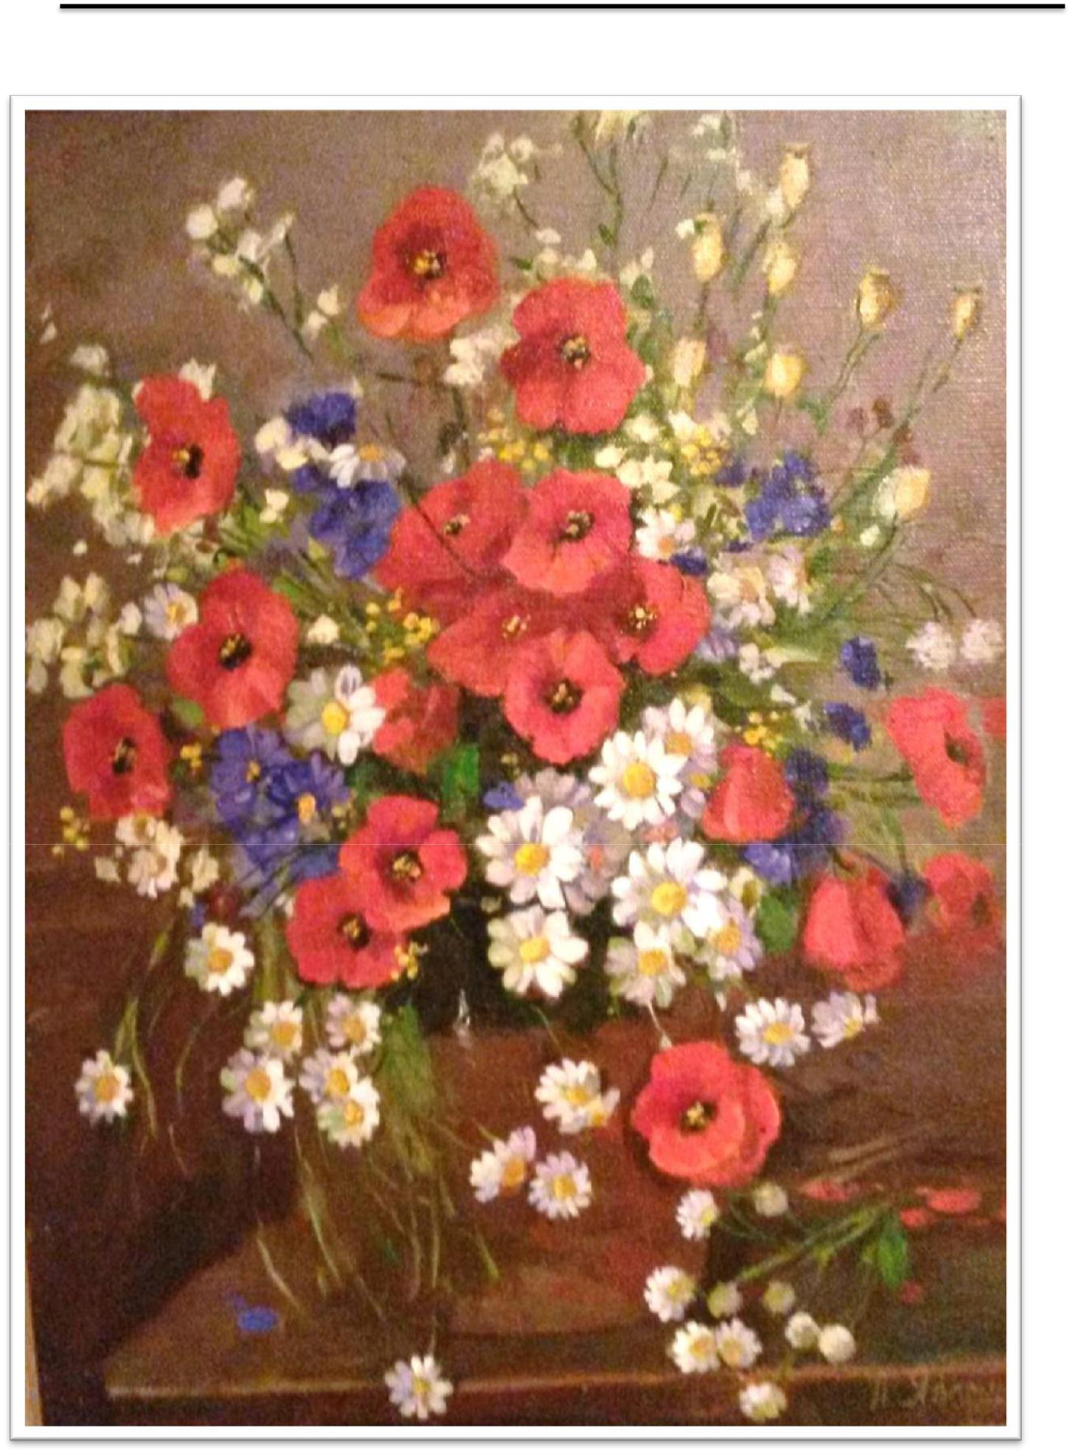

~ 114 ~

**ЛЮБОВНА ЛІРИКА**



**Демон**

Тебя я вижу как во сне,

Так ждал я снова нашей встречи,

А ты клялась – придешь ко мне

В тот наш последний, летний вечер.

Судьба разводит, как котят,

* ей не жалко нас с тобою. Я улетаю – боги так хотят.

О, как хочу забрать тебя с собою!

Но кто-то рядом супротив

Играет чувствами до боли,

Не хочет мне помочь – напротив –

Он захватил остаток воли.

Ну что за демон и откуда? Вдруг появился не вчера, Залез в сердца наши повсюду, Забрал все наши вечера.

Забрал бесстыдно и нахально,

Взорвавши мир привычный нам.

Все то, что демону похвально,

То ведомо всесильным лишь богам.

...Душой болеем глубоко, Ведь мы простые, без прикрас, Жалеем всѐ же об одном, Что всѐ написано про нас.

~ 115 ~

**ЛЮБОВНА ЛІРИКА**



**Свидание**

***(романс)***

* твоем окне вечерний свет Увидел я и жду ответ. Хотя ты мне уж много раз Придти клялась в условный час.

Твой силуэт еще в окне

Твой профиль, твой анфас,

А я как будто весь в огне

И в мыслях только лишь о нас.

Не ухожу. Прошел уж час –

Надеюсь и гадаю,

Корю себя и эту страсть,

В порыве ревности сгораю.

Калитки скрип услышал я –

Забилось сердце как мотор,

* + тут увидел я тебя, Летящей словно метеор.
* благодарен так судьбе Безмерно рад тебя я видеть. Твой поцелуй забрал себе, Дарю и свой, чтоб не обидеть.

Счастливый свет в твоем окне

Увидел я и жду признаний.

Прошу тебя в который раз

Не пропускать наших свиданий.

~ 116 ~

**ЛЮБОВНА ЛІРИКА**

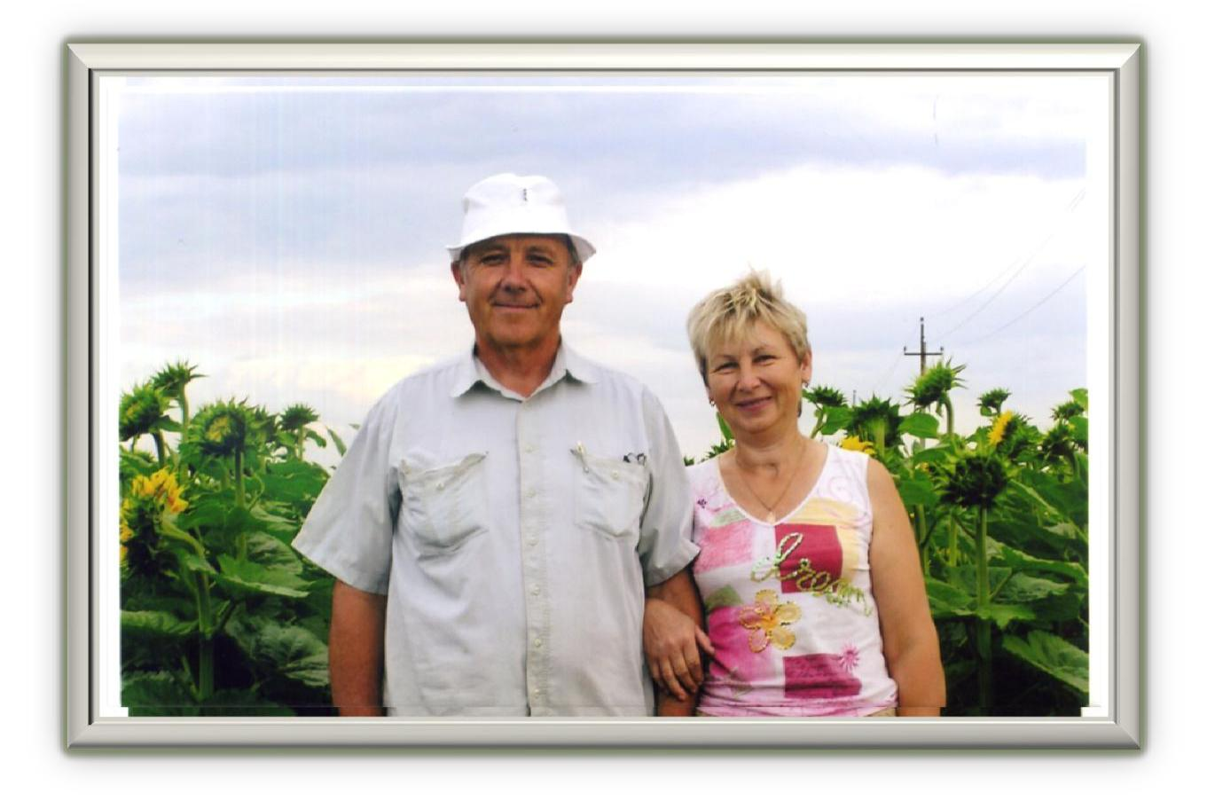

~ 117 ~

**ЛЮБОВНА ЛІРИКА**



**Нам хорошо вдвоѐм**

***(песня)***

**К**ак хорошо–

Сегодня мы вдвоѐм.

Как хорошо,

Что мы ещѐ живѐм.

**Д**уша поѐт,

Желает продолжений,

Любовь светла

Без всяких одолжений.

**Т**ебя,тебя благодарю,

Благодарю за ласку,

Люблю тебя, тебя люблю!

И верю очень в нашу сказку.

* душе мы
  + - нежностью живѐм, Всѐ так же любим, Как тогда.
* начале нашего Счастливого пути, Когда впервые Нас свела судьба.

**Т**ебя,тебя благодарю,Благодарю за нежность, Люблю тебя, тебя люблю!

И верю очень в нашу верность. **П**рошли года–Нет! Пролетели, Назад возврата Уже нет.

**Л**юбовь жива,

И в памяти всплывают Счастливые минуты Сегодня, как тогда.

**Т**ебя,тебя благодарю,Благодарю за ласку, Люблю тебя, тебя люблю!

* + верю очень в нашу сказку.

~ 118 ~

**ЛЮБОВНА ЛІРИКА**



**Твои глаза и губы**

***(романс)***

Девичий запах твоих губ-

Твои лучистые глаза

* моей судьбе прошли как след, Оставив память навсегда.

Глаза твои, как васильки,

Так сильно-сильно притянули

Меня к тебе - моя любовь,

Что вместе мы на верность присягнули.

Твои глаза, твои глаза и губы,

Свели "с ума" меня надолго,

Как было это все давно,

Но в васильки я верю долго.

Как было это все давно-Совместно слились воедино, Ведь, я не думал, что вдвоем Приятно быть в гармонии единой.

Девичий запах твоих губ-

Твои лучистые глаза

* моей судьбе прошли как след, Оставив память навсегда.

~ 119 ~

**ЛЮБОВНА ЛІРИКА**



**Щаслива мить**

***(пісня)***

Травневий дощ

Вечірньою порою

Миттєво дав

Мені любов.

При нашій зустрічі

З тобою,

Мов блискавка

Проскочила тут знов.

*Моя любов*

*Тебе всю підкорила,*

*Взяла в полон*

* *новий світ відкрила. Я враз відчув Красу жіночої статі*
* *вперше покохав, Коли тебе побачив.*

Твої слова,

Ще очі й руки

Запам'ятав

На все життя.

Ми вбереглися

Від розлуки –

* всьому винна Лагідність твоя.

Наші роки

Миттєво пролетіли,

Мов з полювання

Грізні соколи,

Але та мить,

Яскрава мить

Тримає нас,

З'єднавши на віки.

~ 120 ~

**ЛЮБОВНА ЛІРИКА**



**Моя сирень**

***(частушки)***

Куст сирени за окном –

Утром расцветает,

Запах милых твоих губ

Далеко летает.

***

Рано встал, к тебе пришѐл

* любуюсь нежно, Вижу глаз сиянье вновь – Любишь ты, как прежде.

***

Цвет сирени за окном

* вечеру закрылся, Я хожу к тебе давно Снова я влюбился.

***

Полюбил тебя давно,

* живѐм мы вместе, Сорок пять годков подряд "Я хожу к невесте".

~ 121 ~

**ЛЮБОВНА ЛІРИКА**



**Побудь зі мною**

***(пісня)***

* так люблю твої слова, Ласкаві, теплі губи.

До тебе є моя жага, Моя єдина люба.

Не можу надивитися на тебе − Заполонила ти мій світ, Прошу тебе, іди до мене, Побудь зі мною лише мить.

Без тебе я втрачаю сенс

* житті, сумую – не радію. Прийди до мене – я чекаю Та маю знов надію.

Надія є, ми поруч, разом

Зустріли наш світанок.

Ти віддала себе сповна,

У цей чудовий ранок.

Не можу відірватися від тебе, Ти захопила увесь світ. Прошу тебе, не йди від мене, Святкуй зі мною щастя мить.

~ 122 ~

**ЛЮБОВНА ЛІРИКА**



**Верные глаза**

***(романс)***

Моя душа желает продолженья Любви прекрасной и святой, Тебя я снова увидеть желаю – Последний разговор был непростой.

Не так мечтал его закончить –

Ведь мы с тобой имеем равные права.

Истории других людей нас учат...

Постой! Вернись – ты не права.

Зачем коришь меня напрасно?

* чѐм виноват – я не пойму. Ты знаешь точно, достоверно, Что первым снова не уйду.
  + любви все возрасты прекрасны, А ссоры разрушают мир.

Твои старания напрасны – Давно об этом нам поведал Лир.

Душа моя желает встречи –

Нашѐл я точные слова,

* вижу нас лишь только вместе,
* вижу верные глаза.

Они не лгут – они страдают

* слов прекрасных ожидают, В порывах страсти не сгорают
* нотки правды понимают.

~ 123 ~

**ЛЮБОВНА ЛІРИКА**



**Букет белых роз**

***(песня)***

Свежие розы, белые розы Утром усеяны легкими росами. Взял я для милой несколько роз Иду на свидание − счастлив от грѐз.

Белые розы омыты росой,

Где феромоны в запахах тонут. Всѐ для тебя такой милой-родной,

* твоей нежностью тронут.
  + парке под кленом, Вечерней порою,
  + назначенный день Жду встречи с тобою.

Взор от букета

Нельзя оторвать,

Жду я ответа –

Готов вечно ждать.

Любовь пробудилась

При встрече с тобою.

Верю, что ходит

Счастье со мною.

Розы влияют

На верный ответ –

Надежду вселяют,

Услышать: "Привет..."

~ 124 ~

**ЛЮБОВНА ЛІРИКА**



**Дівчина-стріла**

Дівчина юна і мила –

Років сімнадцять їй,

Раптом проходила мимо

І посміхнулась мені.

Усмішка та чарувала,

Блискавкою в серце ввійшла,

Довго мене милувала,

Наскрізь пройшла, як стріла.

Радію так зустрічі з нею,

Бажаю я кожного дня

Зустріти її у дорозі,

Підтримати радість життя.

Любові нема перешкоди,

Шукаю причину щодня

Зустріти дівчину зненацька,

В якої сховалась стріла.

~ 125 ~

**ЛЮБОВНА ЛІРИКА**



**Калинушка**

***(песня)***

Калина красная, калина новая

Растѐт в садочке под окном.

Калина красная, калина милая,

И мы теперь с калинушкой вдвоѐм.

Я очень жду и замираю,

Чтоб по весне укрылася листом,

* первый цвет "невесты" наблюдаю, Как-будто вместе с нею под венцом.

Живѐм в гармонии и мире –

Люблю еѐ я белые цветы.

Она мне утром улыбается,

* с нею мы давно уже на "ты".
  + хорошо идти мне к ней на встречу, Плоды рисует образ мой. Давно-давно я замечаю – Она любуется собой.

Кокетка флирт затеяла по-новой – Играет красками маня, Обворожила милая калина, Влюбился по уши и я.

Калина красная – "жена" прекрасная Живѐт в саду, саду моѐм. Калина красная, калина милая,

Мы так давно с калинушкой вдвоѐм.

~ 126 ~

**ДОРОГИ, ЩО МИ ОБИРАЄМО**



**Вода біжить**

Вода холодна із криниці

Тече до річки, як сльоза,

Щодня поблискує на сонці,

І нею живиться лоза.

Зростають соковиті трави

* заплаві Пени, аж до Псла Копиці сіна величаві, Накошені коровам і коням.

Рясні дощі приносять воду,

Яка заплаву залива,

* перший з осені морозець Гладеньким льодом укрива.

Тут всі чекають на розваги, Де мóлоді веселий ґвалт: Там хлопців-козаків ватаги Санчата, ковзани й юрба дівчат.

Отак постійно в берегах

Вода джерельна "гомонить",

Між лоз і кладок дерев’яних

Вона біжить, біжить, біжить.

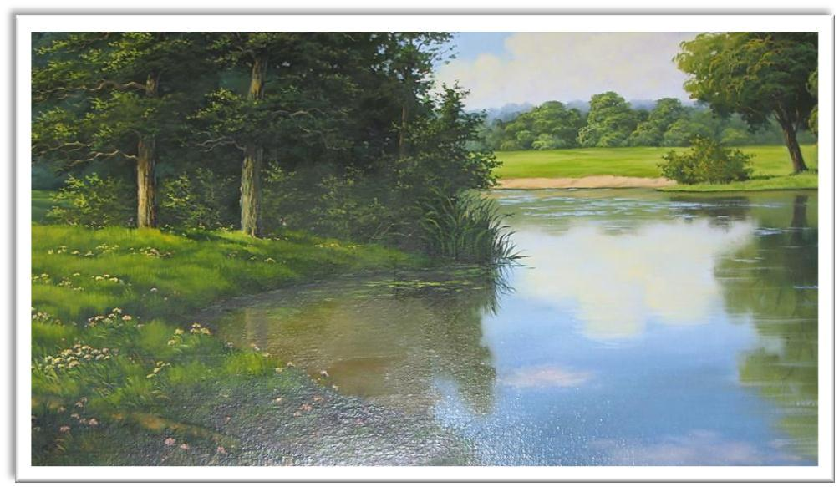

~ 127 ~

**ДОРОГИ, ЩО МИ ОБИРАЄМО**



**Вирішення проблем**

Зібрались якось на нараду Чиновники високого польоту

* метою розробити ту пораду, Щоб вирішила всі проблеми зльоту!

Нарешті прибуло гостей багато

* усіх куточків нашої держави: До міста Києва, немов на свято Приїхали спеціалісти по порадах.

Питання гострі тут постали:

Чому ще не збираємо ми жито?

Чому у нас так мало хліба,

І взагалі, як завтра будем жити?

* внаслідок бурхливих обговорень Забули, що потрібно розглядати! Міністр згадав, що вибори вже скоро… І прибульці враз стали електоратом.

Бичились, галділи, порядок денний розгляділи, Прийняли єдине рішення всього:

Просунути в сільські й Верховну ради Усіх прибічників і родичів міністра одного.

* де ж те жито? З полів зібрали, І його давно немає!
* як немає, то й гаразд:

Тоді й проблем у нашому селі немає!

~ 128 ~

**ДОРОГИ, ЩО МИ ОБИРАЄМО**



**Наш Універ**

Чимало на світі куточків прекрасних,

З якими лишаєш частинку душі,

Що кожному близькі, у кожного власні,

Присвячують їм і пісні, і вірші.

* місце на рідній землі особливе, Куди молодими прийшли восени, Це наш Універ – *alma mater* мрійлива, Де всі ми навчались чотири зими.

Птахів щебетання, красива природа, Ідеї, пізнання, книжки на столі… Любов до навчання – це та нагорода, Яку дарували нам всім вчителі.

Нелегко навчання давалось спочатку, Були нелегкими уроки життя, Збирали докупи знання по зернятку, Чекали нас істина і відкриття.

Назавжди у серці посвята в студенти, Практичні заняття та лекцій азарт. Студентські змагання й дипломні проекти Уже не повернеш назад…

Люблю Універ до нестями, жагуче!

* тобою лишилась частинка буття! Зустрінемось знову, мій випуск квітучий. До нової зустрічі і вороття!

Не будьмо байдужі до праці сільської, Віддаймо цій справі себе до кінця! Немає найкращої долі людської– Донести й лишити свій слід у серцях!

~ 129 ~

**ДОРОГИ, ЩО МИ ОБИРАЄМО**



**Дарить надежду и любовь** Вода струится ручейком

* нежно всѐ прохладой омывает. Смотри: растеньям так легко, Природа снова отдыхает.

Жара июльская сошла вконец – Судьбу агрария жалеет.

Работе будет красочный венец – Господь его старания лелеет.

Надежда появляется опять,

На поле взгляд бросаю строгий... Не уходи, прохлада, вспять − Ведь это свыше знак Господний.

Пшеницы будет урожай

Побольше прошлогоднего!

На каждый стол свой каравай – Итог труда народного.

Хвала тебе, Господь ты наш,

За силушку нам верную!

* в этот год терпенье дашь, В судьбу свою я верую!

Хочу творить и побеждать,

Всегда надеждой жить.

Любви к земле не избежать,

И надо ей служить!

* рад за подвиг трудовой Хозяина-агрария!

Народ воздаст ему хвалу, Свою любовь, признания!

~ 130 ~

**ДОРОГИ, ЩО МИ ОБИРАЄМО**



**Соняшник**

Сонях у віконці

Квітне, мов те сонце,

Користь всім приносить

* турботи просить. Бджілки у вуликах Разом «буркотять», Весь нектар із соняхів Несуть як долетять! Соняшник міцненько Зайняв усі края, Навіть в Україні Є такі поля!

Всі, хто лиш наблизився До цієї рослини, – Мають все в достатку В домі і родині.

Але є потрібним Соняшник-оливковий, Щоб здоров’я людям Швидко придавав. Так! У вчених-юр’ївців Ці гібриди є, Їх сьогодні створює Група фахівців. Спільно з одеситами Створені давно, Мають вони назви: Гектор й Ореол.

В скриньці у селекції Соняхи, як пальма, є, Також зі стеаратом,

* з вітаміном «Е».

Так шануйте соняшник,

Він у нас росте.

Маєм новий задум,

Тож бюджет зросте!

~ 131 ~

**ДОРОГИ, ЩО МИ ОБИРАЄМО**

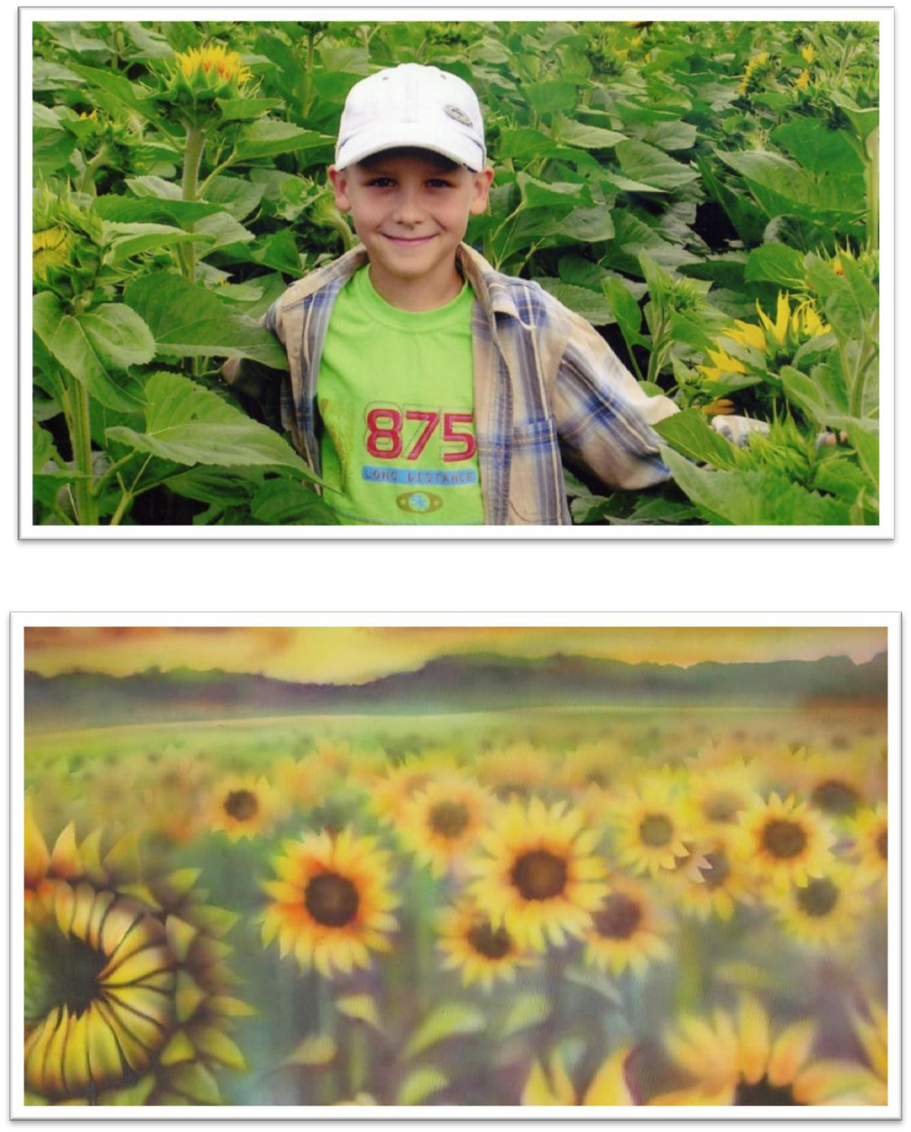

~ 132 ~

**ДОРОГИ, ЩО МИ ОБИРАЄМО**



**Душа агрария**

Поле пшеницы янтарное

Стоит, красотою маня.

Навеки любовь лучезарная

С тем полем связала меня!

Связала с народом аграрным,

* народом святого труда, Стабильного, мирного, доброго, Любимого всеми всегда.

Процесс выпекания хлеба – Священное действо для нас! Душа хлебопашца и пекаря Присутствует в каждом из вас.

Мы знаем, что ваша работа

* почете во все времена. Без капель солѐного пота Не станет великой страна.
* вам, едокам-сибаритам, Советую чаще бывать В бескрайних полях Украины – Агрария душу понять.

~ 133 ~

**ДОРОГИ, ЩО МИ ОБИРАЄМО**



**Дідова порада**

Дорогі внучата! Ось моя порада, Слухайте уважно дідові слова.

* мені сьогодні дуже це важливо, Що зернята Правди, як свята вода.
* молоком матусі всмоктуємо Правду, Її не заміниш грошем золотим.

Вам даю пораду: хай на користь буде Правда в поєднанні з образом святим!

* Правдою у серці міцно вам зрости, Укупі всім триматись, «останніх не пасти», Набиратись мудрості та корисних знань, Хай батьківські завіти ведуть вас до визнань!

…Адже повернулась до усіх «по-новому» Вимога сусіда не іти вперед.

Довелось отримати весь цей плід гірким, Стати не Європою, а плестись за ним.

Ні, мої внучата – це не ваша доля!

Це «підказка» ворога направлена до вас – Вас скорити хочуть силою й брехнею. Вам така «щедрота» нічого не дасть!

Ми ж бо – українці, ми – не «НЛО»,

* в своїй сторонці лад наведемо! Знайте: сила Правди вище права сили, Вірте у державу, що Правдою зростили!

~ 134 ~

**ДОРОГИ, ЩО МИ ОБИРАЄМО**

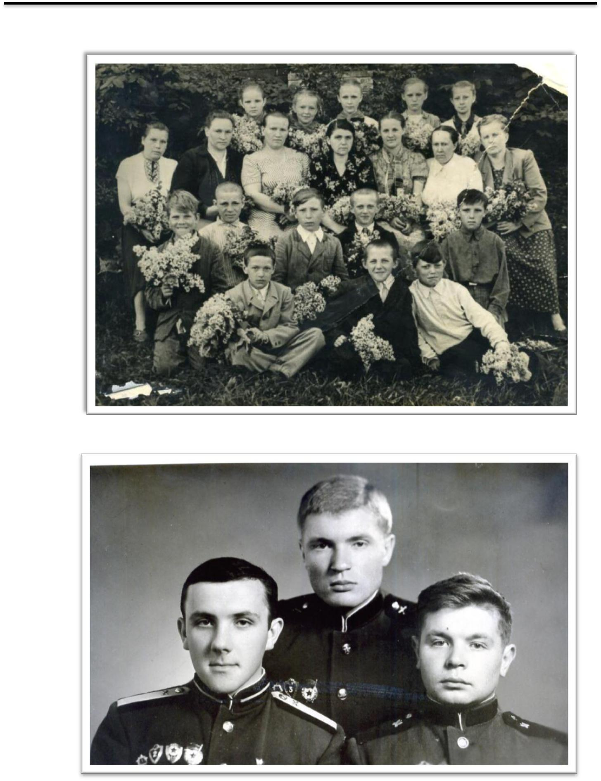

~ 135 ~

**ДОРОГИ, ЩО МИ ОБИРАЄМО**



**Про себе**

Мені пощастило в дитинстві,

* мешкав в чудовім краю, Піснями оспіваним генієм, Й сьогодні я ще у строю!

Моє існування на світі Відзначено богом самим Дитинство суворе зі смислом Дай, боженька, долі другим!

Навчався у школі і вдома, –

Це шлях до пізнання в житті.

Любив я і школу, і технікум,

Любив вчителів я завжди.

* батько, і мати так мріяли, Щоб син їх навчався всьому.
* те, що бажали – здійснилося: Навчився багато чому.

Отримав диплом агронома,

Червоний диплом, оце так!

Спішив на роботу у поле,

Хоча був смішний, як дивак.

Навалював міцно роботу

На плечі та руки свої,

Не йшов я додому до ночі

Й хотів розібратись в собі.

Всього не навчили у «бурсі », – Так звали ми технікум свій – Хотілося жити в науці, Щоб перевернути цей світ.

* згодом служив я народу, Три роки віддав я муштрі, В курсантській навчався я роті,
* потім навчав «школярів».

~ 136 ~

**ДОРОГИ, ЩО МИ ОБИРАЄМО**



Пройшли ці роки не даремно, Надбав я і сили, і знань Терплячим я став й принциповим Від наших армійських змагань.

Про свій Універ вже писав я, – То кращі роки, як в раю!

Весь досвід від армії й «бурси» Я друзям усім віддаю.

Роки набування освіти

Пройшли недаремно, повір:

Майстри-вихователі вміло

Знання надавали мені.

Мої вчителі завжди вчили:

Потрібно любити людей.

Вони у студентах ростили

Появу славетних ідей.

Так! Згодом вони і з'явились:

Гібриди, сорти, технології,

* назавжди в душі оселились Всі учні мої з біології!

Вони вже очолили напрями,

* відлік в науці ведуть, А завтра вони знамениті Черговий свій залік здадуть.

Оце – нагорода учителю,

Який готував для життя.

* так поступово щороку Пробуджуєм ми майбуття.
* можна так все перелічувать Безмежно і довго підряд, Стомити Вас дуже не хочеться, Вже досить дідівських порад.

~ 137 ~

**ДОРОГИ, ЩО МИ ОБИРАЄМО**

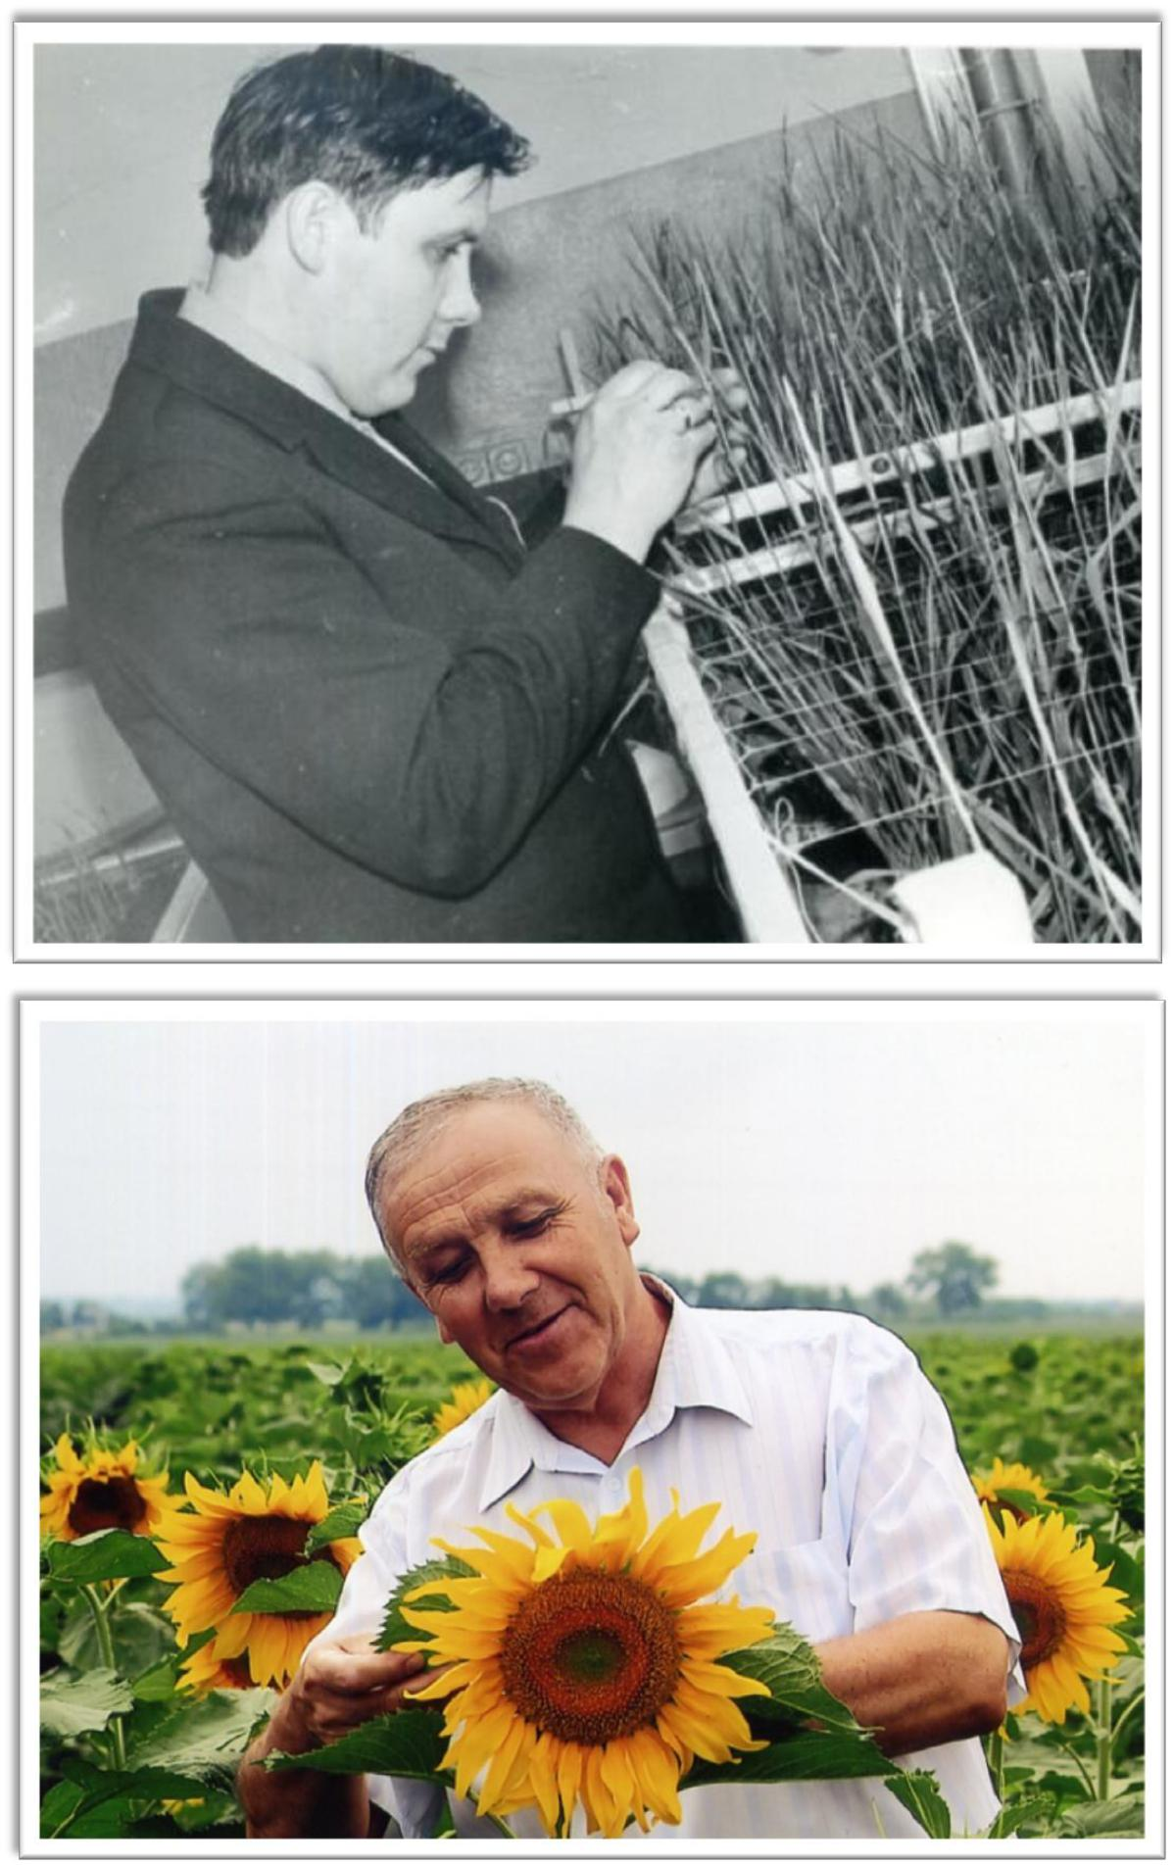

~ 138 ~

**ДОРОГИ, ЩО МИ ОБИРАЄМО**



**Перша школа**

Школа моя біля дому,

Знайомі стежки в спориші…

Все рідне, до болю знайоме

Зі мною назавжди в душі.

Вчителька перша, красива,

Вела нас в поля по ріллі

* навчала любові до ниви, До праці й людей на землі.

Школа колгоспна, старенька…

І класи, і вікна малі,

Не нові, але чепурненькі, –

Бо дбали про неї в селі.

Мої першокласники-друзі

Слухняні були й навпаки,

Та жили ми всі у союзі

* + ті повоєнні роки.

Але головне неодмінно – Щасливі й бадьорі завжди – Навчались ми вмінню й сумлінню,

* школі не знали біди.

Сім років пройшли як секунда – Дорослими стали ми всі,

* + з восьмого класу навчались В сусідньому з нашим селі.
* ті кілометри, ті відстані
* згадую з радістю знов...

І зараз та школа працює, Бо в ній збереглася любов.

Любов до малечі й дорослих, Любов до навчання й батьків, Любов до села і Вітчизни, Любов, що не знає років.

~ 139 ~

**ДОРОГИ, ЩО МИ ОБИРАЄМО**

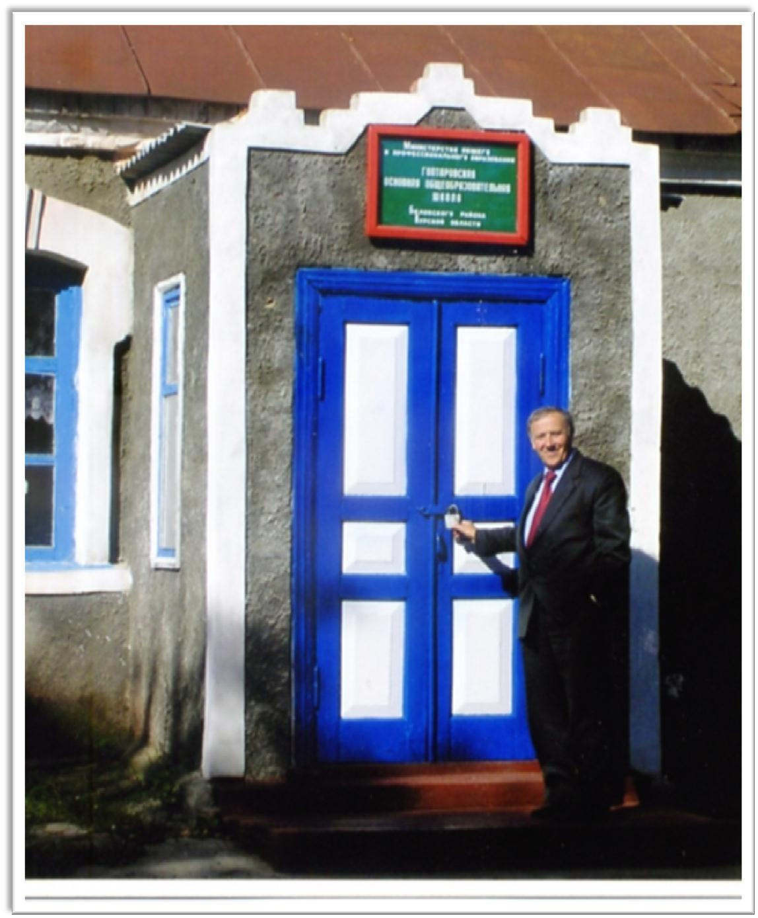

~ 140 ~

**ДОРОГИ, ЩО МИ ОБИРАЄМО**



**Думка про озимі**

Зима так раптово з’являється

* нашім чудовім краю, Мороз уночі проявляється – Не терпить поразку свою.

Оточує снігом поспішно

Масиви зелених полів.

Озимі заснули успішно,

Як боженька їм повелів.

* наука зробила свій внесок В природу генома цього:

Він міститься в серці пшениці, Де в генах достатньо всього.

Не треба спинятися тільки,

Потрібно ще часу ген-ген,

Та з’явиться сорт зимостійкий,

В якому «сховався» той ген!

~ 141 ~

**ДОРОГИ, ЩО МИ ОБИРАЄМО**



**Весенняя страда...**

Солнышко рано встаѐт

Сияет лучами отменно,

Ясен и чист небосвод,

Денѐк стал длиннее заметно.

Зимняя спячка прошла, Первый цветочек приметен, Страда полевая в село подошла, Азарт и в науке заметен...

Подведен последний «штришок»,

* посеву готовы отделы, Наметили точный денѐк, А это – почти что полдела.

Шум-гам у приѐмной стоит, Всем хочется первым наметить Свой новый поход полевой, Директор ведь это отметит!

Из города прибыли люди,

Автобусы еле живы!

* поля все спешат на работу – Сегодня ведь руки нужны.

Ручные посевы пшеницы

Так просятся срочно прилечь

Во влажную землю, как первенцы, Поэтому надо "рабсилу" привлечь.

Горох уступать не желает, Готов к посевной на все сто! Завлаб в селекцентре сгорает – Торопит любимых «орлов».

~ 142 ~

**ДОРОГИ, ЩО МИ ОБИРАЄМО**



Ячмень надо в поле уж бросить,

* + работе готовы сотрудники все, Куратор подмогу в дирекции просит, Поддавшись весенней страде.
* поздние все поспешают,

Готовят успешно "посмат",

Но всѐ же тепло ожидают

* в небо с надеждой глядят.
  + так каждый год повторяется – Процесс при посеве весной.

В селекции сорт появляется, Как новый продукт основной.

Пройдѐт он свой путь испытаний,

* в жѐсткой, серьѐзной борьбе Он сдаст свой особый экзамен
* будет приравнен к звезде.

~ 143 ~

**ДОРОГИ, ЩО МИ ОБИРАЄМО**



**Ялинки**

Три ялинки біля дому

Посадили два сини,

* пройшло багато років – З ними й виросли вони.

Три ялинки – три красуні Вже й онуків радують:

* Новім році всі під ними, Мріяння загадують.

Кожен день ми поглядаєм

На красу з вікна.

Прийде час – і всі бажання

Збудуться сповна.

Не лінуйтесь, люди добрі,

Кличте завзяття –

Посадіть дерев побільше

За своє життя.

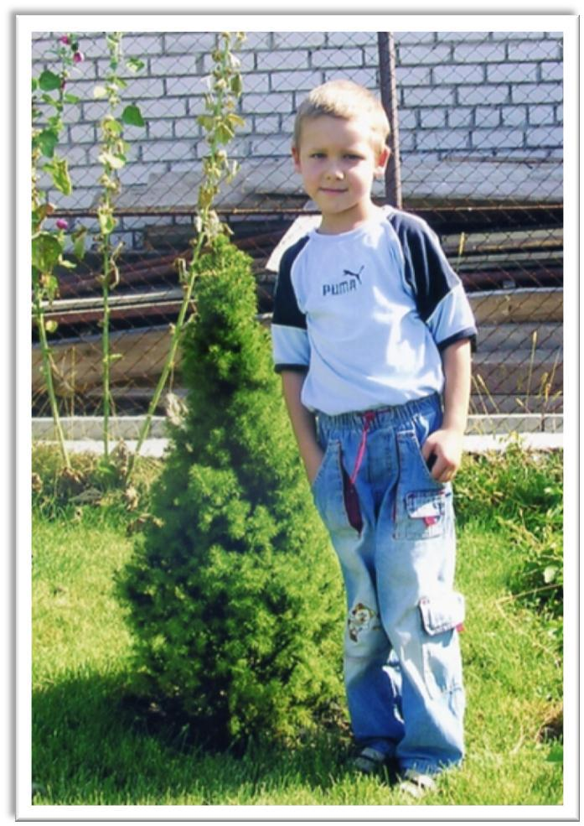

~ 144 ~

**ДОРОГИ, ЩО МИ ОБИРАЄМО**



**Нашому вчителю**

***(присвячується М. А. Бобру)***

* буденні і святкові дні Ми стали наче вчителі, Яких зустріли ми У нашому щасливому бутті.

Всі пам'ятаємо той час,

Хто нас зустрів і руку дав,

Хто нас любив і хто так дбав

Про долю кожного із нас.

...Сьогодні свято Вчителів

* особі нашого Михайла. Дійшов до певної межі, Але це не кінець.

Йому і зараз, мов "двадцятник", І можна прямо під вінець.

Соратник, однодумець,

Нехай Вам душу зігріває

Любов від нашого кола,

Яке поповнюється враз,

Як тільки рік мина.

Всі ми цінуємо Вас дуже Бажаємо і щастя, і добра! Живіть, працюйте, вірний друже, Хай будуть довгими літа.

* повсякденному житті Ми помічаємо усі, Що навіть думка в нас одна – Така, як у М. А. Бобра.

~ 145 ~

**ДОРОГИ, ЩО МИ ОБИРАЄМО**

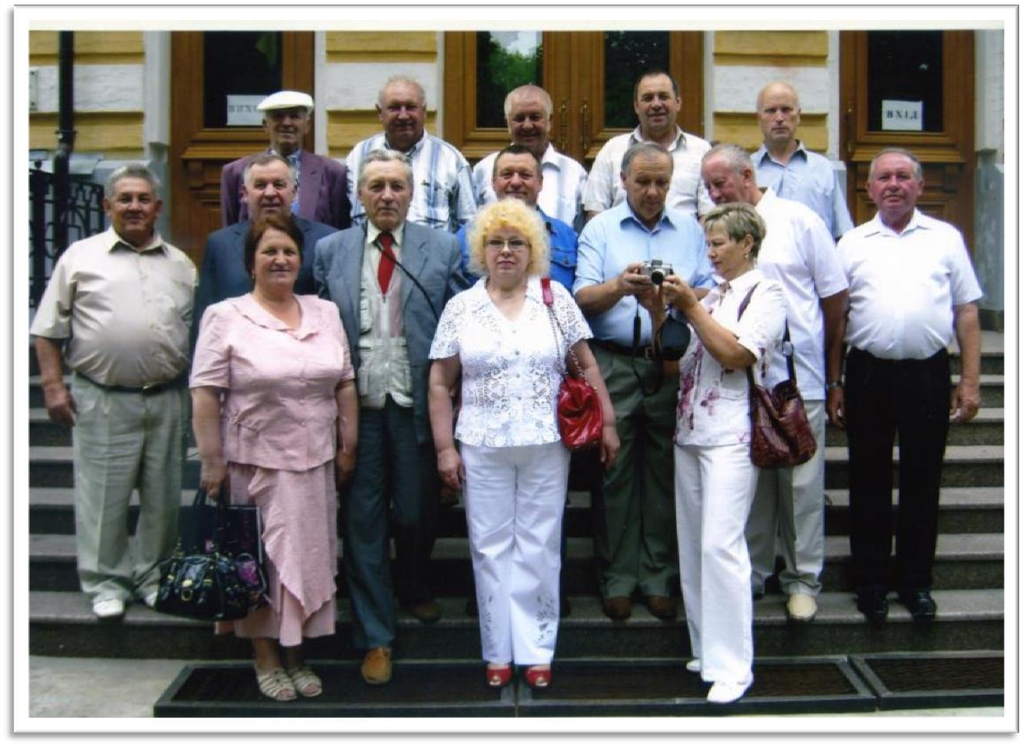

~ 146 ~

**ДОРОГИ, ЩО МИ ОБИРАЄМО**



**Селянська завзятість**

Спекотна петрівка прийшла,

Пшениця аж сяє в долоньці,

Ячмінна пора підійшла,

І соняшник квітне на сонці.

* турботах селяни завжди, Тому що найважча пора Зібрати зерно до пори Та й інших завдань ще гора.

Комбайни гудять до півночі,

Рокочуть невтомно на полі

Все збіжжя зібрати наочі

На місце, що є у коморі.

Славетний у праці народ

* змаганні за тонни і якість! Іде боротьба за рекорд – Відчутна селянська завзятість!

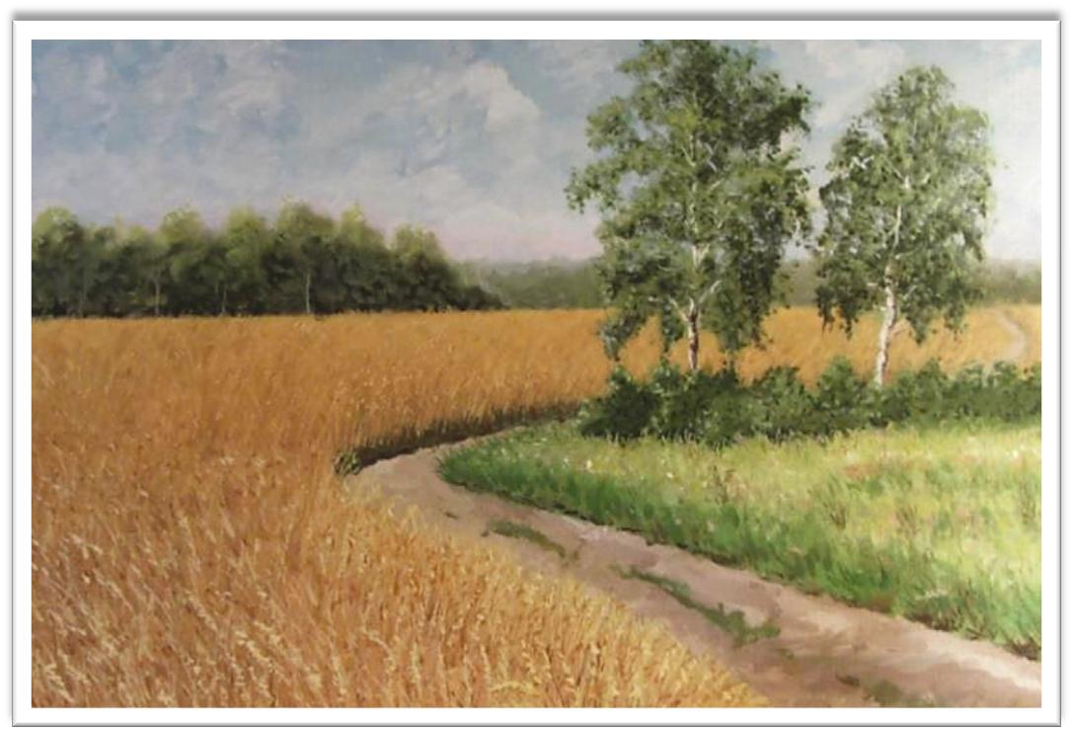

~ 147 ~

**ДОРОГИ, ЩО МИ ОБИРАЄМО**



**Побажання нащадкам**

***(до 200-річчя ХНАУ)***

Ми з Вами зустрілись на святі, Яке влаштував Універ, Усі ми тут сестри і браття,

* + студентських часів й дотепер.
* кожного шлях особливий,
* кожен досяг до висот. Нічого, що чуб уже сивий, Нам стане й сьогодні турбот!
  + житті не спинялись ніколи, Дітей колисали своїх,

Тепер йдуть онуки до школи, Так радісно чути їх сміх!

Стоїть Універ непохитно

* місті, яке будували, Дерева у парку буяють, Вже інші тут жваво гуляють.

Тут знову навчаються діти: Це наші онуки та правнуки.

Хотілось, щоб це все продовжилось На довгі-предовгі роки.

Всі теплі слова переказані,

І сльози, і радість були.

До зустрічі знов ми готові – Дай Бог, щоб навчались вони.

Мов пташки до рідного поля Зберетесь тут радісно знов − Нехай посміхнеться вам доля, Нехай вас освітить любов.

* вас всі бажання дорослі, Тож будьте сміливі завжди! Багато пройде років поспіль, До істини дійдете ви.

~ 148 ~

**ДОРОГИ, ЩО МИ ОБИРАЄМО**

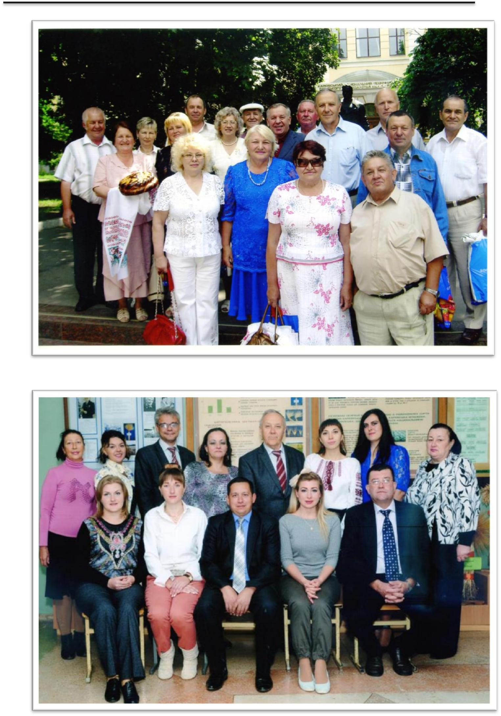

~ 149 ~

**ДОРОГИ, ЩО МИ ОБИРАЄМО**



**Істина**

***(пісня)***

* чому істина, І де вона існує?
* житті спочатку Чи в кінці?

Важке завдання

Вибрано поетом

Він в пошуках її

Постійно, з віком.

Прочитано багато

Мудрих слів

* Біблії, у спогадах Святих отців.

Жорстока боротьба

Не зупиняється ніколи,

* душі своїй Безжально, аж до болю.

Філософи минулого

* сучасні мудреці Найти все намагаються Ту істину, в кінці.
* істина свята – Це низка знань, Але пряма, вузенька, Як лезо грань.

~ 150 ~

**ДОРОГИ, ЩО МИ ОБИРАЄМО**



**Перелом**

* душе моей горит огонь, И я согласен с тем, О чѐм судачат каждый день, Не могут отойти от тем.

Проходит время и встаѐт

Новейшая проблема.

Опять замыслился народ –

Готов на новый поворот.

Из искры пламенный порыв

Достаточно поднять,

Народ готов на перелом,

Готов его принять.

Но в этой жизни-кутерьме

Народ наш надо враз понять,

Негоже на него пенять –

Им надо справедливо управлять.

~ 151 ~

**ДОРОГИ, ЩО МИ ОБИРАЄМО**



**Ювілей науки**

Славетний інститут

Святкує ювілей

* підсумки підводить Без жодних привілей.

Чудова установа –

Це гордість всій науки,

* світі всім відома Численії роки.

Генетика, ресурси,

Селекція й насіння,

* ще навчальні курси – Найкращії знання.
* кадри особливі – Це доктори наук Найкращі кандидати, Які працюють тут.

Аспіранти і агрономи,

Комбайнери, інженери,

Молоді докторанти,

Трактористи й лаборанти.

Під покровою Божою,

* слобожанськім краю Науці присягнули – Вважають за свою.

~ 152 ~

**ДОРОГИ, ЩО МИ ОБИРАЄМО**

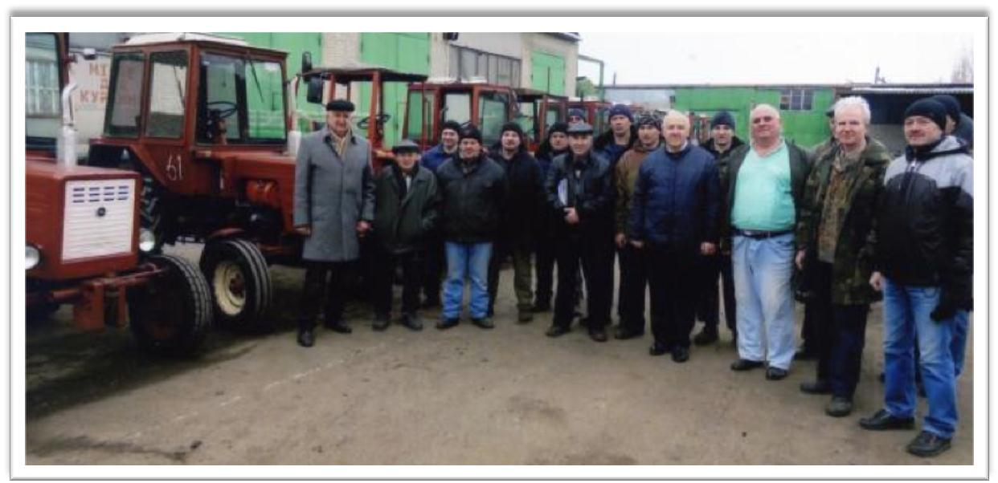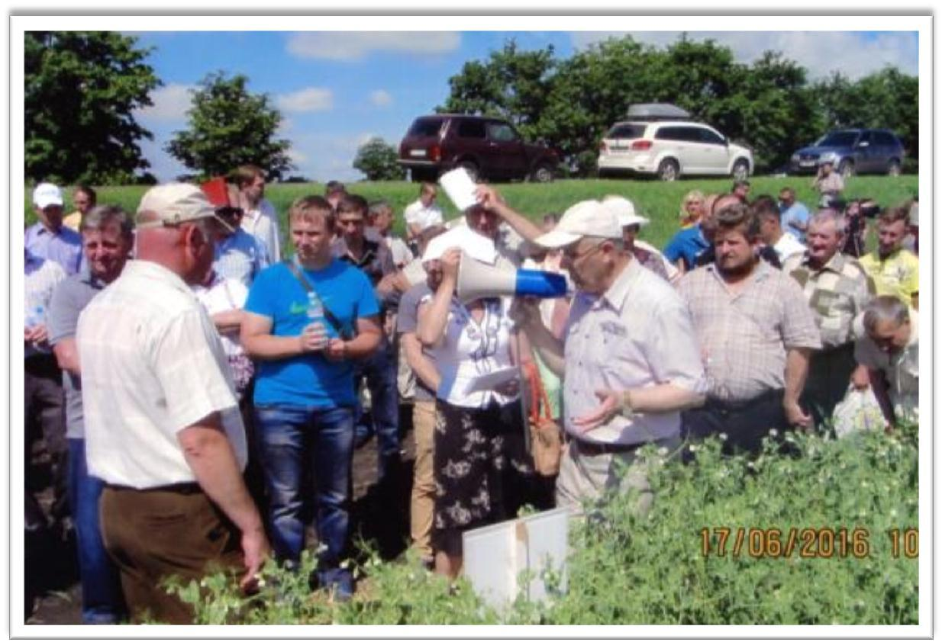

~ 153 ~

**ДОРОГИ, ЩО МИ ОБИРАЄМО**



**Зло і добро**

Не пізнавши зло

* пошуках любові, Не знайдеш її На шляху терновім.
  + молитвах до Бога Ти знайдеш любов – Це твоя дорога Знову, знову, знов....
* нова дорога Встелена камінням. Вона тому і нова, Що в межах розуміння
  + пошуках любові Йде назустріч спокій, Але у дорозі Зло вже на порозі.

Істина відома –

Бродить біля дому,

Не пізнавши зло,

Не знайдеш добро.

~ 154 ~

**ДОРОГИ, ЩО МИ ОБИРАЄМО**



**Будни агронома**

Дождик прошѐл –

Капельки блестят,

Солнышка нет –

Птицы молчат.

Трава позеленела –

Тишина кругом,

Лай собак далѐкий

Слышу за бугром.

Ехать мотоциклом

Уже нельзя, нельзя.

Дорога размокла –

Поползла земля.

Подожду я солнце,

Подожду я ветер –

Пусть подсушат землю,

Что в полях, под вечер.

Ты куда торопишься,

Что за непоседа?

Будь сегодня дома –

Поддержи беседу.

Нет! Посмотрю посевы,

Побегу в поля,

* проверю, сколько Выпало дождя.

~ 155 ~

**ДОРОГИ, ЩО МИ ОБИРАЄМО**



**Мечта туриста**

Так хочется ринуться

Вдаль поскорее,

Увидеть просторы

* гор, и морей. Услышать язык, Почувствовать нравы Совсем необычных людей.

И в мире сегодня

Все смотрят по-новому.

Туристы мечтают –

Идут до конца.

* нужен им берег, Берег Турецкий,
* Африка стала нужна.

Ничто нам не чуждо,

Мы всех уважаем,

Глазами окинув простор,

* с чувством особым Относимся мы К народам с долин
* к хозяевам гор.

~ 156 ~

**ДОРОГИ, ЩО МИ ОБИРАЄМО**



**Желание**

Моя дорогая страна,

Моя дорогая Отчизна,

Люблю тебя, очень люблю,

И это для всех очевидно.

Прошѐл все поля, все дороги, Трудился я в поте лица, Прошѐл тыщи вѐрст спозаранку

* + этому нету конца.
* создано мною немало – Хороший для всех человек, Но хочется что-то добавить И с пользой оставить свой след.

~ 157 ~

**УРОКИ ІСТОРІЇ**



**Повернути мир**

Чому не змовкають гармати?

Навіщо братерськая кров?

Нам бачити краще світанки,

Природні, як наша любов.

Шириться злива снарядів, Руйнується дружба людей. Це робить сьогодні жахливим Життя ні в чому не винних дітей!

Подумайте, чада державні, Навіщо нам розбрат і блуд. Наразі людей більш нормальних, Ніж недругів-покидьків тут.

Що коїться зараз у світі, Навіщо іде боротьба Жорстока, страшна і кривава? Напевно, прийшов сатана.

Йому до вподоби насилля, Неспокій, страждання людей. Прикласти нам треба зусилля Супроти нелюдських ідей.

Нам хочеться жити й творити

На благо Планети Земля,

Її захистити, дітей народити,

І не піти в небуття.

За що, християни, ми так провинились Перед Господнім судом?

Напевно, усім нам потрібно молитись, Щоб мир і любов повернути з добром.

~ 158 ~

**УРОКИ ІСТОРІЇ**



**Історичний шанс**

Історії відомі події в Україні, Жорстокі і криваві битви за життя. Гетьмани-керманичі мудрі і щасливі – Рідкість, як не прикро, шукали укриття.

Між ляхом і турком по граблях ходили, Сформували думку козакам:

Краще бути разом з північним сусідом, – Й віддались за гроші Романовим-царям.

Правду все шукали, до кого пристати Для щасливої долі, кращого буття. Вижили в умовах нелюдського горя Без ідеї гідної за свої права.

Краще збігти в сторону, де чужинців море, Захопились "раєм" без дому процвітать, Жити поодинці – "моя хата з краю", Просити у "господаря" − може щось подасть.

Ні, панове-браття, це зовсім невірно. Українцям новим слід подумать враз: Вектор європейський будувати треба, Мої дорогенькі, наступив той час!

Підставляйте плечі, не опускайте руки. Відступати нікуди – москаль наступа. Не пускайте гада, вже набридло, досить! Бороніть Державу – вона у нас одна!

Буде щастя в домі? Знаю вірно – буде! Але поспішайте, не марнуйте час. Світова спільнота вірить українцям, Вірить в Україну – тож не згаймо шанс!

~ 159 ~

**УРОКИ ІСТОРІЇ**



**Мир для всіх**

Усі ми любим тишу

Без галасу і маршу,

Без стрілянини чергами,

Без гуркоту гармат.

На захисті Вітчизни

Стоять сини-українці,

Боронять нашу неньку

Незламнії борці.

Борці не задля слави −

За мир у нас в державі,

Борці за справедливість,

За гідне майбуття.

Дай, Боже, їм наснаги,

Терпіння і звитяги,

Підтримай їх в молитві

І поверни живих.

Вони нас захищають,

Наш сон оберігають

Від ворога, що ходить

Не по своїй землі.

* вірю, все ми зможемо, Бо правда переможе, І мир тоді настане Для українців всіх!

~ 160 ~

**УРОКИ ІСТОРІЇ**

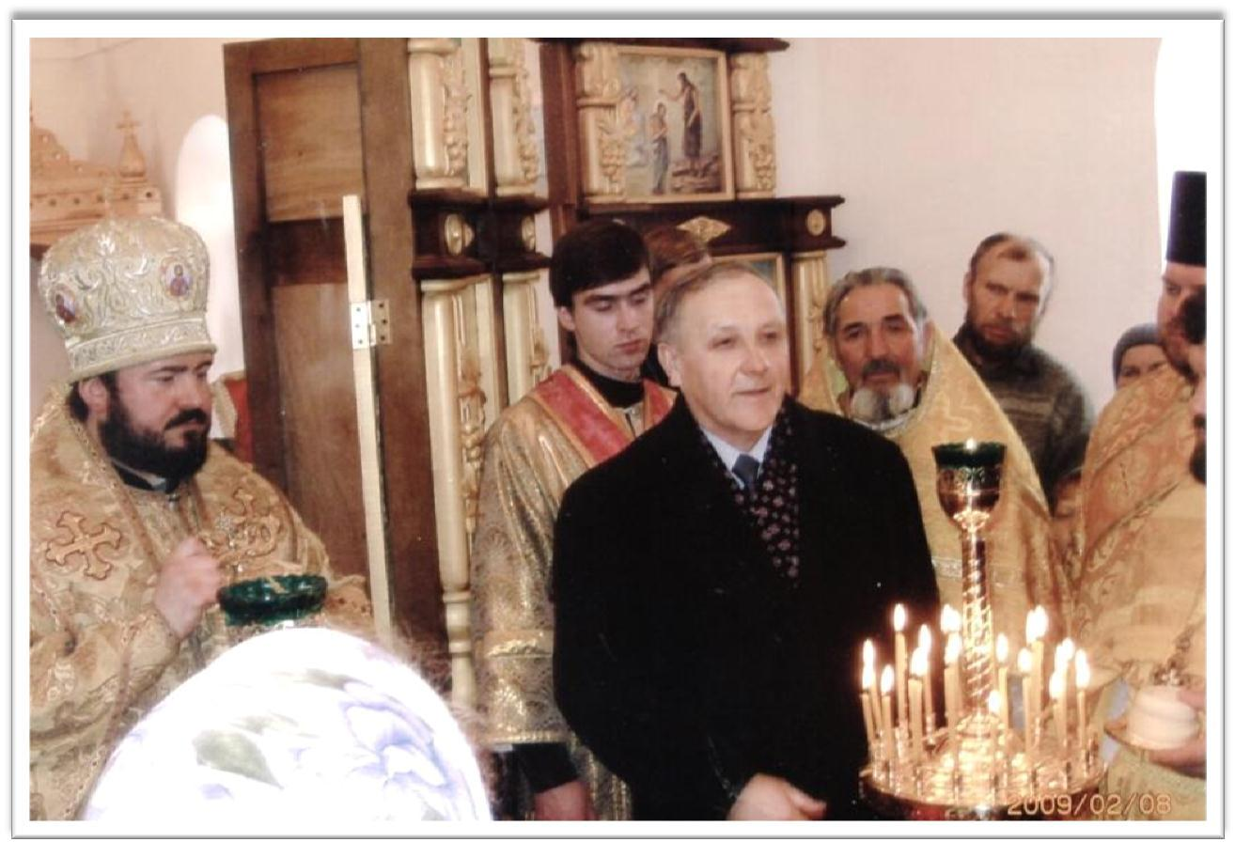

~ 161 ~

**УРОКИ ІСТОРІЇ**



**Боже , благаю !**

Усі християни святої України

* чесній молитві, як завжди, тверді: Господь-Вседержитель, помилуй країну І всіх захисти у біді!

Чому розлютилися сестри і браття, Єдині по крові і вірі одній?

Чого нам для миру тепер недостатньо?

До чого ми дійдем? Неясно мені...

Усі нам відомі «великі» здобутки

Багатих і хитрих хапуг,

Які йшли до храмів у чорних костюмах

І поглядом хижим всіх міряли вкруг.

Не хлібом єдиним живуть всі у світі.

* нас воля і гідність – найліпші скарби! Це їх захищали Герої Майдану, За них батальйони стоять щодоби!

Тримайтеся, люди, за всіх помоліться За тих, хто загинув, і за живих, Мирянам усім до землі поклоніться, Що двері до правди знаходять завжди.

Бо в правді є сила, що все переможе, - Для нас, християн, – це шлях головний.

* боже, благаю! Підтримай, як можеш, Дай сили утримати дух бойовий!

~ 162 ~

**УРОКИ ІСТОРІЇ**



**Морской конвой**

Штормит и беснуется море,

Идѐт наш конвой основной.

Холодное Белое море

Согрето матросской душой.

Море суровой вражды,

Море тревог и надежды,

Море богатства и крови,

Море трагедий и скорби.

Грохочут разрывы снарядов,

Торпеды шныряют кругом,

Бомбы летят словно "грады"

Жизнь моряка нипочем.

Звучат позывные тревожно,

Волны бушуют везде,

Команде уже всѐ неважно –

Почти половина на дне.

Бьѐтся свинцовое море,

Идѐт наш конвой основной.

Холодное Белое море

Согрето матросской душой.

Дошли мы до порта приписки, Оделись в бушлаты новы, Поправили все бескозырки,

* + рады, что все же живы. На пирсе стоят в ожидании: Начальство, обслуга, охрана. Суровые лица опущены,
* горькие слѐзы, как рана. Беснуется, плещется море...

Дошѐл караван основной. Свинцовое Белое море Согрето матросской душой.

~ 163 ~

**УРОКИ ІСТОРІЇ**



**Народження Харкова**

Ще здавна тут проходив шлях

Від Криму до застав Московії,

Не гомоніло ще життя,

Був край глухим, ліси – терновії.

Річки бурхливі навесні

Несли з собою небезпеку,

Не всі могли перепливти

В човні міцному з того боку.

Болота, гаті, чагарник,

Ліси, трясовина та луки

Не дозволяли тут пройти,

Це для чужинців були муки.

Мале поселення росло

І розвивалося неспішно,

З’явились праця й ремесло,

Все будувалося успішно.

Козак Харко та вся ватага

Забудували край валами

(Велика в тім була звитяга!)

Й гармату притягли волами.

Для захисту звели пости –

Фортецями їх турки звали,

На річці Лопань, в низині

«Харковим» місто те прозвали.

~ 164 ~

**УРОКИ ІСТОРІЇ**



Відгородились частоколом,

Звели і церкву на валу.

* дзвіниці передзвоном Несли божественну хвалу.

Пройшло десяток років поспіль. Харкове місто розрослось. Роботи всім було удосталь За працю люду воздалось.

Земля ця, щедра, Богом дана

Буяє в череді століть,

* + Харко сьогодні в монументі
* місті рідному стоїть!

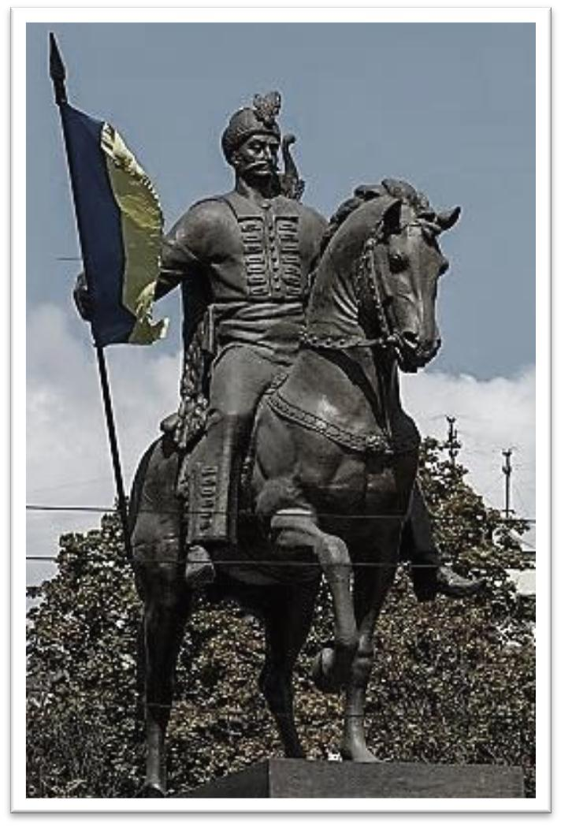

~ 165 ~

**УРОКИ ІСТОРІЇ**



**Пісня бандуриста**

По зимовій дорозі

* безмежному полі Козак молоденький Додому йде поволі.

Вітер дме,

Снігом замітає,

Козак в думках

Дівчину кохає.

* дівчина гарна Козака чекає, Дуже чекає, Безмежно кохає.

Залишилось трішки

Дійти до дому –

Наскочили вороженьки,

Кинули додолу.

Скрутили, волочили

До чужого краю.

За що ти, Боже,

Козака караєш?

Що за злая доля

Молодій дівчині –

Чекати на волі

Хлопця-козачину?

Ось і час весілля,

Радості, застілля,

* його немає, Милого з Запілля.

~ 166 ~

**УРОКИ ІСТОРІЇ**



Ой, пройдуть годочки,

Рочки чималенькі,

* могли би бути Козачки молоденькі.

Отак і велося

* час Руїни лютий По Вкраїні милій – У козацтві – скрута.

Хлопців полонили

* тягли на ринок. Вороття не було Ні за який вчинок.

Вимирало панство

Шляхетне, козацьке,

Не було хоробрих

Воїнів достатньо,

Які б боронили

Доньок, наречених.

Край спустошив ворог,

Ворог навіжений.

Воїни з'явились –

Геть пішла Руїна,

Цвітом вся укрилась

Рідна Україна!

~ 167 ~

**УРОКИ ІСТОРІЇ**



**Два вусача**

Земля здригалась і горіла, Вогонь та дим закрили небо, Солдатська доля всім набридла… Кому й навіщо все це треба?

Ділили землю і людей,

* руки щиро потискали, Усмішки хитрі, мов в звірей У вусах чорних не ховали.

Два звіра лютих не могли

Ужитись поруч на планеті.

Себе так міцно стерегли:

Створили війська із багнетів.

Дурили всіх навкруг себе,

Листи писали вечорами,

І хитро ранками клялись

У вічній дружбі до нестями.

Гнобили тих, хто проти був,

Психоз роздули у країнах,

Кордони зводили нові

З людей військових на руїнах.

* люди з двох боків кордону Сприймали як свою біду Амбіцій їх потворний спокій Й жили в примарному аду.

Війна відкрила очі всім,

Що ними це було замислено – Закритим клубом двох «вождів». Хіба таке можливо й мислимо?

~ 168 ~

**УРОКИ ІСТОРІЇ**



Крутили світом сяк і так,

Ділили все, і навіть цвяхи,

* самі взялись переставляти Солдат та армії як шахи.
* так дурили увесь світ Від сходу і до заходу. Напились крові різних груп, Були в шаленім захваті.

Мільйони знищили (за що?)

Старих і молодих людей!

Чи винен в чомусь перед Богом Будь-хто, хоч німець, хоч єврей?

* Пройшли роки, відкрились таємниці. Чому від вусачів залежав кожен?

Тому сьогодні люди різних націй

Повинні пам’ятати і боротись – це ми можемо!

~ 169 ~

**УРОКИ ІСТОРІЇ**



**Законы на службу людей**

Солнышко рано встаѐт,

Светом своим озаряет.

* долго смотрю на восток – Душа от тревог замирает.

Там братья мои по крови,

Там сѐстры мои проживают,

Зачем мы живѐм не в любви,

Что нам всем родным не хватает?

Обиженный люд из востока Наслушался разных речей, Жил, словно в разврате и блуде, Что было в порядке вещей.

Другие уж рьяно раздули

Значение, роль языка,

Верхи головою не думали,

Проблемы решали слегка.

Язык – это мощное средство

* борьбе за свободу и честь. Вчера и сегодня за это Пролито крови – не счесть!

Наверно от жадности нашей,

От скуки и лени в душе,

От неуменья поставить

Законы на службу людей.

Воров-казнокрадов всѐ больше, Просящих о помощи – море, Чиновников подлых не меряно, Нечистых на руку. О горе!

~ 170 ~

**УРОКИ ІСТОРІЇ**



* выход один есть в державе: Закона незыблемость вправе Поставить действительно точно На службу народу – и точка!

Железной рукою внедрить,

* так, чтобы не было ходу Назад никому, даже избранным
* новым помощникам модным.

Солнышко встало на запад,

Светом своим окрыляет,

* надеждой мы смотрим туда, Где ждут нас и всѐ нам прощают.

~ 171 ~

**УРОКИ ІСТОРІЇ**



**Три дуби**

Три дуби, мов брати,

На галявині стоять.

Три дуби-побратими

Між собою гомонять.

Гомонять все про минуле,

Про часи війни.

Гомонять і про сучасність:

Бачать, знають теж вони.

...Тут проходив бій жорстокий – Кров лилася за Свободу, Полягло бійців чимало

* українського народу.
  + сьогодні ворог лютий Не дає спокійно жити, Він не хоче бути мирним, Він не може вже дружити.

Пройде час і схаменеться,

Але пізно буде –

Йому вірно не минеться

Божої кари й суду.

Три дуби, три брати

Все спостерігають,

Люди наші, як дуби,

Добре все запам'ятають.

~ 172 ~

**УРОКИ ІСТОРІЇ**



**Карпатська пісня**

Нічка темна опустилась

На наші Карпати,

Гори сплять і сплять смереки,

Діткам треба спати.

Спів дівчини з полонини –

Сплески Черемоша,

Зачаровують хлопчину

Гей! Слова хороші.

Пісня тая – вишиванка –

Душу криє й гріє,

Пісня тій дівчини милій

Парубка жаліє.

Пісню чути так далеко –

По всій-всій долині,

Про хоробрих вояків –

Слава Україні!

Про хоробрих вояків

Слава Україні!

Про хоробрих вояків

Слава Україні!

~ 173 ~

**УРОКИ ІСТОРІЇ**



**Молитва за сина**

***(пісня)***

Наш рідненький сину,

Де тебе шукати?

Жде тебе додому

Вже сивенька мати.

Дорогенький синку,

* серці ми з тобою, Скучили і чекаємо Невдовзі з Перемогою.

Нам не все відомо,

Як ти поживаєш,

* думках розуміємо, Що нас захищаєш.

Ворог хижий, лютий –

Знову смалить з танку.

Разом відчуваємо –

Було тяжко з ранку.

Наш рідненький синку,

Де перебуваєш?

* думках все про тебе – Серця розриваєш.

Боже милосердний,

Просимо – благаємо,

Збережи нам сина,

Ми його чекаємо.

~ 174 ~

**УРОКИ ІСТОРІЇ**



**Якщо всі та разом**

***(пісня)***

Якщо я, якщо ти, якщо ми

* нашій пам'яті місце залишили Для Героїв Майдану й війни, Котрі в вічність геройськи пішли.

Що пішли в небеса, в небуття

За Свободу та Волю єдині

* просування усіх в майбуття За щасливе життя в Україні.

Допоможе нам Бог подолати останню недугу,

Що роками ганьбила народ,

Скільки можна терпіти цю кляту, нестерпну наругу,

Яка знищила віру у вільність свобод.

Допоможе нам Бог зберегти мову в пам'яті,

Вона має чарівні слова

Щодо правди подій та земної любові в співдружності,

Щодо впливу на захист любові й добра.

Так крокуйте вперед без зупинки, Сміливіше розправивши груди, Бережіть свою мову співочу І спілкуйтеся нею повсюди.

Якщо всі та разом – гармонічно,

Вже в сучасному світові знов

Жити з рідною мовою вічно,

Щоб у нас панувала любов!

~ 175 ~

**УРОКИ ІСТОРІЇ**



**Перебудова**

***(поема)***

Дитинство моє безтурботне:

Мандрівки по лісу й ярам,

Навчання у школі зимовій,

* влітку в зелених полях. Красотами рідного краю Я милувався щодня, Дитинство пройшло у роботі – Так склалася доля моя.

...Мама молилася Богу

За кожен із прожитих днів,

Ніщо не просила для себе,

Крім прощення людських гріхів.

* їх було дуже багато – Навкруг насувало безвладдя – Дорогу забули до храму, Бо склалося зверху всевладдя.

...Отрутою з Уряду дихали, За все була грізна стаття. Хіба таке можна терпіти – Дорослим нестерпне життя!

* тут все прорвало водночас, Коли вже пройшло років сто,
* наші онуки помстилися

За роками нанесене зло.

...Вони не такі ангажовані,

Як ми у радянські часи,

Їх відрізняє сміливість,

Бажання до Правди дійти.

Іти на Майдан та на кулі

Не кожен спроможний із нас,

* наші онуки на подвиг Готові іти всі за вас.

~ 176 ~

**ЖАРТИ І БАЙКИ**



**Дочекалась...**

Ой, гоп, три калини

Зашарілись біля млина!

* дівчинонька проворна І красою неповторна.

Маю груди, як коліна,

Хочу мельникова сина!

Знаю я: себе не дам

На поругу ворогам.

Ой, гоп – два коліна!

Де ж мій любий біля млина?

Я лишилася одна,

Час так швидко проминá.

Не жалкую у цей раз,

Надію плекаю –

Прийде скоро новий час,

Кожен день чекаю.

Ой, гоп, дві калини!

* сусіда є три сина.

Радить мати почекати І ще трішки погуляти.

Почекаю я хлопчину −

Мельника меншóго сина,

А для інших у коморі

Пан гарбуз лежить готовий!

Тож чекаю на порозі...

От іде хтось по дорозі:

Має вуса, ноги й руки –

Може вийти від розпуки?

Вийшла, бачу – а це він,

Мельника найстарший син!

Як же я йому зраділа!

Чом раніш не розгляділа?

Він же краще, ніж молодший:

Чорновусий, кароокий!

От і дочекалась я:

Буде в нас своя сім'я!

~ 177 ~

**ЖАРТИ І БАЙКИ**



**Хвора голова**

Ой, гоп, три копиці!

Маю сина, маю Гриця,

Маю доньку і жону,

Самогоночку жену.

Випив, випив, погуляв, –

Самогон лишився.

До куми зайшов і взнав,

Що роман скінчився.

Маю сваху та золовку,

Маю хворую головку,

Маю кума та куму –

Через неї всіх кляну.

Взяв я пляшку та пішов,

Якби замиритися

Там я кума враз знайшов –

Прийшлось посваритися.

~ 178 ~

**ЖАРТИ І БАЙКИ**



**"Друзья"**

***(басня)***

Как-то утром на лужайке Собрались "друзья по пайке": Бобик, Хам и сам Балбес Опустились как с небес. Начали делить корма – Только время тратить зря.

Разругались, разошлись,

Еще больше завелись.

Не решили тот вопрос,

На который ставили,

Видно, Бобик не дорос,

Балбес и Хам его обставили.

Так как их осталось два

Корм решили не делить.

Лучше ночью незаметно

Часть лужайки отхватить.

Тут поднялся шум и гам,

Как же быть другим зверям?

Кукиш крепкий им скрутили, Рады сами, что схитрили! Мораль у басни такова: Не трудись напрасно,

Жизнь собачья коротка,

Надо жить иначе.

~ 179 ~

**ЖАРТИ І БАЙКИ**



**«Честный» суд**

***(басня)***

Как-то раннею порою,

Только спряталась луна –

На поляну вышли двое,

К ним Она пришла одна.

Стало быть, всего их трое Собралось на завтрак ранний. Угощений было вдоволь Приготовлено заранее.

Двое и «подруга»

Что-то обсуждали…

Слушали друг друга –

Лишь глаза сверкали.

Обсуждали и решали,

Тостом «закреплялись»,

Меморандум зачитали,

Там и распрощались.

* вечеру пошел слушок Меж братвой звериной, Что не их теперь лужок, А одной «змеины»!

Кто? Откуда ты взялась?

Где же аргументы? –

Двое скрылись не таясь

С важным документом.

«Что за рейдерский захват?» – Вопрошали звери.

«Кто, скажите, виноват,

В том, что луг потерян?»

~ 180 ~

**ЖАРТИ І БАЙКИ**



Большинство решило тут:

Луг пока на месте, –

Обратиться в местный суд,

Решить вопрос по чести!

Утром все пришли к суду

* жалобой звериной, Ба! Встречает их судья
* головой змеиной!

Как вы смотрите, друзья,

На случай, столь позорный?

Чью сторону займет Она

И прокурор проворный?

~ 181 ~

**ЖАРТИ І БАЙКИ**



**Телевізор-брехунець**

Телевізор-брехунець –

Мов те радіо радянське,

* нас урвався вже терпець Слухати з екранів "страсті".

Вранці, ввечері і вдень

"Страсті" нагнітаються,

На проплачених каналах

"Експерти" вихваляються.

Схаменіться, люди добрі,

Зробіть відпочинок.

Все одно вони нас дурять,

Перекрутять любий вчинок.

Чим критичніша пурга,

Тим спокійніше сприймайте.

Бо мета у них одна –

Налякати "чувака".

Для сенсації дорогу

Знов уже готують

* підхвалюють потроху, Всіх підряд зомбують.

Скільки можна цей терпіти

Зомбі-брехунець,

Краще вийти в сад, на грядку...

Все, закінчився терпець!

~ 182 ~

**ЖАРТИ І БАЙКИ**



**Молодіжні жарти**

Ой! Прокинувся та встав,

* на кухню поскакав. Люба очі враз відкрила

Та й сказала щось "про крила".

Кругом пусто, хоч гуляй,

Тиша в домі аж бринить,

Ніби звечора Мамай

З військом взяв усе за мить.

Подивився за дверцята,

Де заначку сховано, –

Слава Богу, ще зісталась –

Настрій не зіпсований.

На душі так стало гарно,

Потепліло всьому тілу,

* й до подруги поплентав В настрої весільному.

Тут і сталось так, як треба,

Замість очей "олені"

Враз відкрились у коханки

Всі місця оголені.

"Де ти був? Чому так довго?" – Раптом запитала.

Ой! Хотів було збрехати,

Та вона дістала.

~ 183 ~

**ЖАРТИ І БАЙКИ**



**Мечта бездельника**

Понедельник – не бездельник: Все спешат, спешат, спешат, Будто утром спозаранку Окатили из ушат.

Вторник тоже весь в заботах,

Славно выполнен заказ.

Накрутили, написали,

Получилось в самый раз.

Вот средина всей недели,

Дел поделано сполна:

Мы уже всѐ просидели,

И концовка уж видна.

* в четверг в хозяйство едем, Нас там ждут уже давно, Но водитель выпил утром – Залегаем все на дно.

Самый лучший день подходит, Можно запросто "слинять",

* начальник не заметит – Его тоже нет опять.
* суббота – не работа, Все ж законный выходной, И поэтому в субботу Тишина на проходной.

~ 184 ~

**ЖАРТИ І БАЙКИ**



**Я р и л о**

*"Ярило" у перекладі зі*

*старо-слов'янського – "сонце"*

Настане день

* зійде сонце, Осяє світлом Твоє віконце.
  + самого ранку Розгонить тінь І з твого тіла Прогонить лінь.

Світ обігріє

Водночас навкруги,

Зрадієш ти,

Зрадіємо всі ми.

...Життя почнеться −

Підеш по колу,

Відкриєш книгу −

Згадаєш школу.

Авжеж сьогодні

Поля чекають,

Приїдуть люди

* знов зорають. Засієш ниву Насінням добрим, А щоб вродило – Додай ще добрив.

...І врешті-решт

Зберемо ми врожай,

Якого вистачить усім

Аж через край.

Проте, не забувай −

Готуй насіння

Та пам'ятай,

Що дбаєш сам про урожай.

Це все цікаво,

Про що ми говорили,

Але на сто відсотків

Залежить від Ярила.

~ 185 ~

**ЖАРТИ І БАЙКИ**



**Накрутив себе**

Весняним днем іду додому,

Чекає мати та рідня,

* в голові думки про неї – Мою кохану, думки щодня.

Пройшли три роки як століття, Ні – пролетіли, як три дні.

Іду додому, до матусі, Бачу себе серед рідні.

Роки пройшли в служінні народу. Листи читав коханої щодня, Але так сталося між нами – Мене залишила вона.

Напевно хтось їй підвернувся, Пройшов селом дуже лукаво, Моя кохана полюбила Його недавно враз так жваво.

Можливо був я нелюбим, Можливо наклеп не розкрив, Тепер я чітко уявляю, Коли пішло все на розрив.

...Авжеж, додому півдороги –

Весна буяє навкруги,

* в голові мої думки Пливуть, пливуть, як ті круги.

Солдате бравий, симпатичний, Ти припини свої думки. Вже там нове село за лісом,

Пройти зосталося ставки.

* тут згадалося дитинство, Моя робота та батьки, Думки пішли вже іншим курсом – Стареньким як допомогти.

Напевно двері похились,

Городина посаджена не вся,

Цегляна стінка відвалилась,

А щодо зради – то брехня...

~ 186 ~

**ЖАРТИ І БАЙКИ**



**У байдарці**

Тебе побачив я у сні, Доволі чітко і нахабно, Але без сумніву та користі Пішла зі сну красиво й плавно.

* думав: "Все, всьому кінець!", Але ж з'явилася ти наяву У світлім одязі, як під вінець,

В байдарці, на Дінці ще й на плаву.

Боролися ми з течією разом – Ти зліва міцно загрібала, Дісталося мені сидіти із веслом, Команди всі ти гучно подавала.

Природа, сутінки та співи солов'я Розкрили душу і бажання, Сказав тобі, що люблю я,

* + попросив кохання.

"Тобі навіщо ці прохання – Сама я так хотіла

* тобою човном пропливти, Сповна відчути твоє тіло.

Тебе я бачила у сні –

Ти виглядав також красиво

* + враз сподобався мені,

А що разом ми – це так дивно."

~ 187 ~

|  |  |
| --- | --- |
| **ЗМІСТ** |  |
|  |  |
| **Природа и мы** |  |
| Моя яблунька | 5 |
| Лето | 6 |
| Природа і ми | 8 |
| Прикмети осені | 9 |
| Осень | 10 |
| Упрямый листочек | 12 |
| Осенние заботы | 13 |
| Вересень | 14 |
| Жовтень | 16 |
| Начало зимы | 17 |
| Новый год | 18 |
| Мороз-художник | 19 |
| Рябинушка манит... | 20 |
| Зимние забавы | 21 |
| Мачуха-зима | 23 |
| В очікуванні весни… | 24 |
| Весна пришла... | 26 |
| Дождинки растаяли | 27 |
| Птенчик | 28 |
| Квітневі розваги | 29 |
| Солнце и мы | 30 |
| Рано утром | 31 |
| Зима на пороге | 32 |
| 31-е грудня | 33 |
| Январские ѐлки | 34 |
| Колючий вітер | 35 |
| Море | 36 |
| Весеннее настроение | 37 |
| О душе | 38 |
| Дарение весны | 39 |
| Сила Земли *(песня)* | 40 |
| Свободная птица *(поэма)* | 41 |
| Березові сльози | 43 |
| Річка | 44 |
| 2017-й рік | 45 |
| Зимушка-зима | 46 |
| Ветер-разбойник | 47 |
| Посуха | 48 |
| Поле | 49 |
| Шалений супротив | 50 |
| ~ 188 ~ |  |

|  |  |
| --- | --- |
| **Радість життя** |  |
| Сила Правди *(поема)* | 52 |
| Корівка-рятівниця | 55 |
| Мій садочок | 57 |
| Детская шалость | 59 |
| Моѐ село *(песня)* | 60 |
| Збір яблук | 62 |
| Кінець осені | 63 |
| Шануйте родичів своїх | 64 |
| Колискова сину | 66 |
| Молодая команда | 67 |
| Моя доля | 70 |
| У аквариума | 71 |
| Мамино тепло | 72 |
| Знову до школи | 74 |
| К другу детства | 76 |
| Поздравление другу | 77 |
| До свята друга | 78 |
| Ностальгия | 79 |
| Каяття | 80 |
| Зустрічаємо день | 81 |
|  |  |
| **Мій рідний край** |  |
| Завжди так буде | 82 |
| Люблю Україну | 84 |
| Городской парк | 86 |
| Наш Харків *(поема)* | 87 |
| К Дню города | 89 |
| Дергачі на Лопані | 90 |
| Слобожанский край | 91 |
| Рідний край *(пісня)* | 92 |
|  |  |
| **Любовна лірика** |  |
| Моя звезда*(романс)* | 93 |
| Одна любовь | 94 |
| Люблю тебя... *(романс)* | 95 |
| Ты и я *(романс)* | 96 |
| Первая любовь *(песня)* | 97 |
| Солнышко мое! *(песня)* | 98 |
| Сонце і любов | 101 |
| Мы снова вместе... *(романс)* | 102 |
| Случайная встреча | 103 |
| ~ 189 ~ |  |

|  |  |
| --- | --- |
| Одна любовь *(романс)* | 104 |
| Эхо любви *(романс)* | 105 |
| В поисках золотой породы *(песня)* | 106 |
| Встреча с любовью *(песня)* | 107 |
| Я твой, а ты моя *(романс)* | 109 |
| Моя люба | 111 |
| Музыка звучит *(песня)* | 112 |
| Весенний букет *(романс)* | 113 |
| Демон | 115 |
| Свидание *(романс)* | 116 |
| Нам хорошо вдвоѐм *(песня)* | 118 |
| Твои глаза и губы *(романс)* | 119 |
| Щаслива мить *(пісня)* | 120 |
| Моя сирень *(частушки)* | 121 |
| Побудь зі мною *(пісня)* | 122 |
| Верные глаза *(романс)* | 123 |
| Букет белых роз *(песня)* | 124 |
| Дівчина-стріла | 125 |
| Калинушка *(песня)* | 126 |
|  |  |
| **Дороги, що ми обираємо** |  |
| Вода біжить | 127 |
| Вирішення проблем | 128 |
| Наш Універ | 129 |
| Дарить надежду и любовь | 130 |
| Соняшник | 131 |
| Душа агрария | 133 |
| Дідова порада | 134 |
| Про себе | 136 |
| Перша школа | 139 |
| Думка про озимі | 141 |
| Весенняя страда... | 142 |
| Ялинки | 144 |
| Нашому вчителю *(присвячується М.* *А.* *Бобру)* | 145 |
| Селянська завзятість | 147 |
| Побажання нащадкам *(до* *200-річчя ХНАУ)* | 148 |
| Істина | 150 |
| Перелом | 151 |
| Ювілей науки | 152 |
| Зло і добро | 154 |
| Будни агронома | 155 |
| Мечта туриста | 156 |
| Желание | 157 |
| ~ 190 ~ |  |

|  |  |
| --- | --- |
| **Уроки історії** |  |
| Повернути мир | 158 |
| Історичний шанс | 159 |
| Мир для всіх | 160 |
| Боже, благаю! | 162 |
| Морской конвой | 163 |
| Народження Харкова | 164 |
| Пісня бандуриста | 166 |
| Два вусача | 168 |
| Законы на службу людей | 170 |
| Три дуби | 172 |
| Карпатська пісня | 173 |
| Молитва за сина | 174 |
| Якщо всі та разом *(пісня)* | 175 |
| Перебудова *(поема)* | 176 |
|  |  |
| **Жарти і байки** |  |
| Дочекалась... | 177 |
| Хвора голова | 178 |
| "Друзья" *(басня)* | 179 |
| «Честный» суд *(басня)* | 180 |
| Телевізор-брехунець | 182 |
| Молодіжні жарти | 183 |
| Мечта бездельника | 184 |
| Ярило | 185 |
| Накрутив себе | 186 |
| У байдарці | 187 |

~ 191 ~